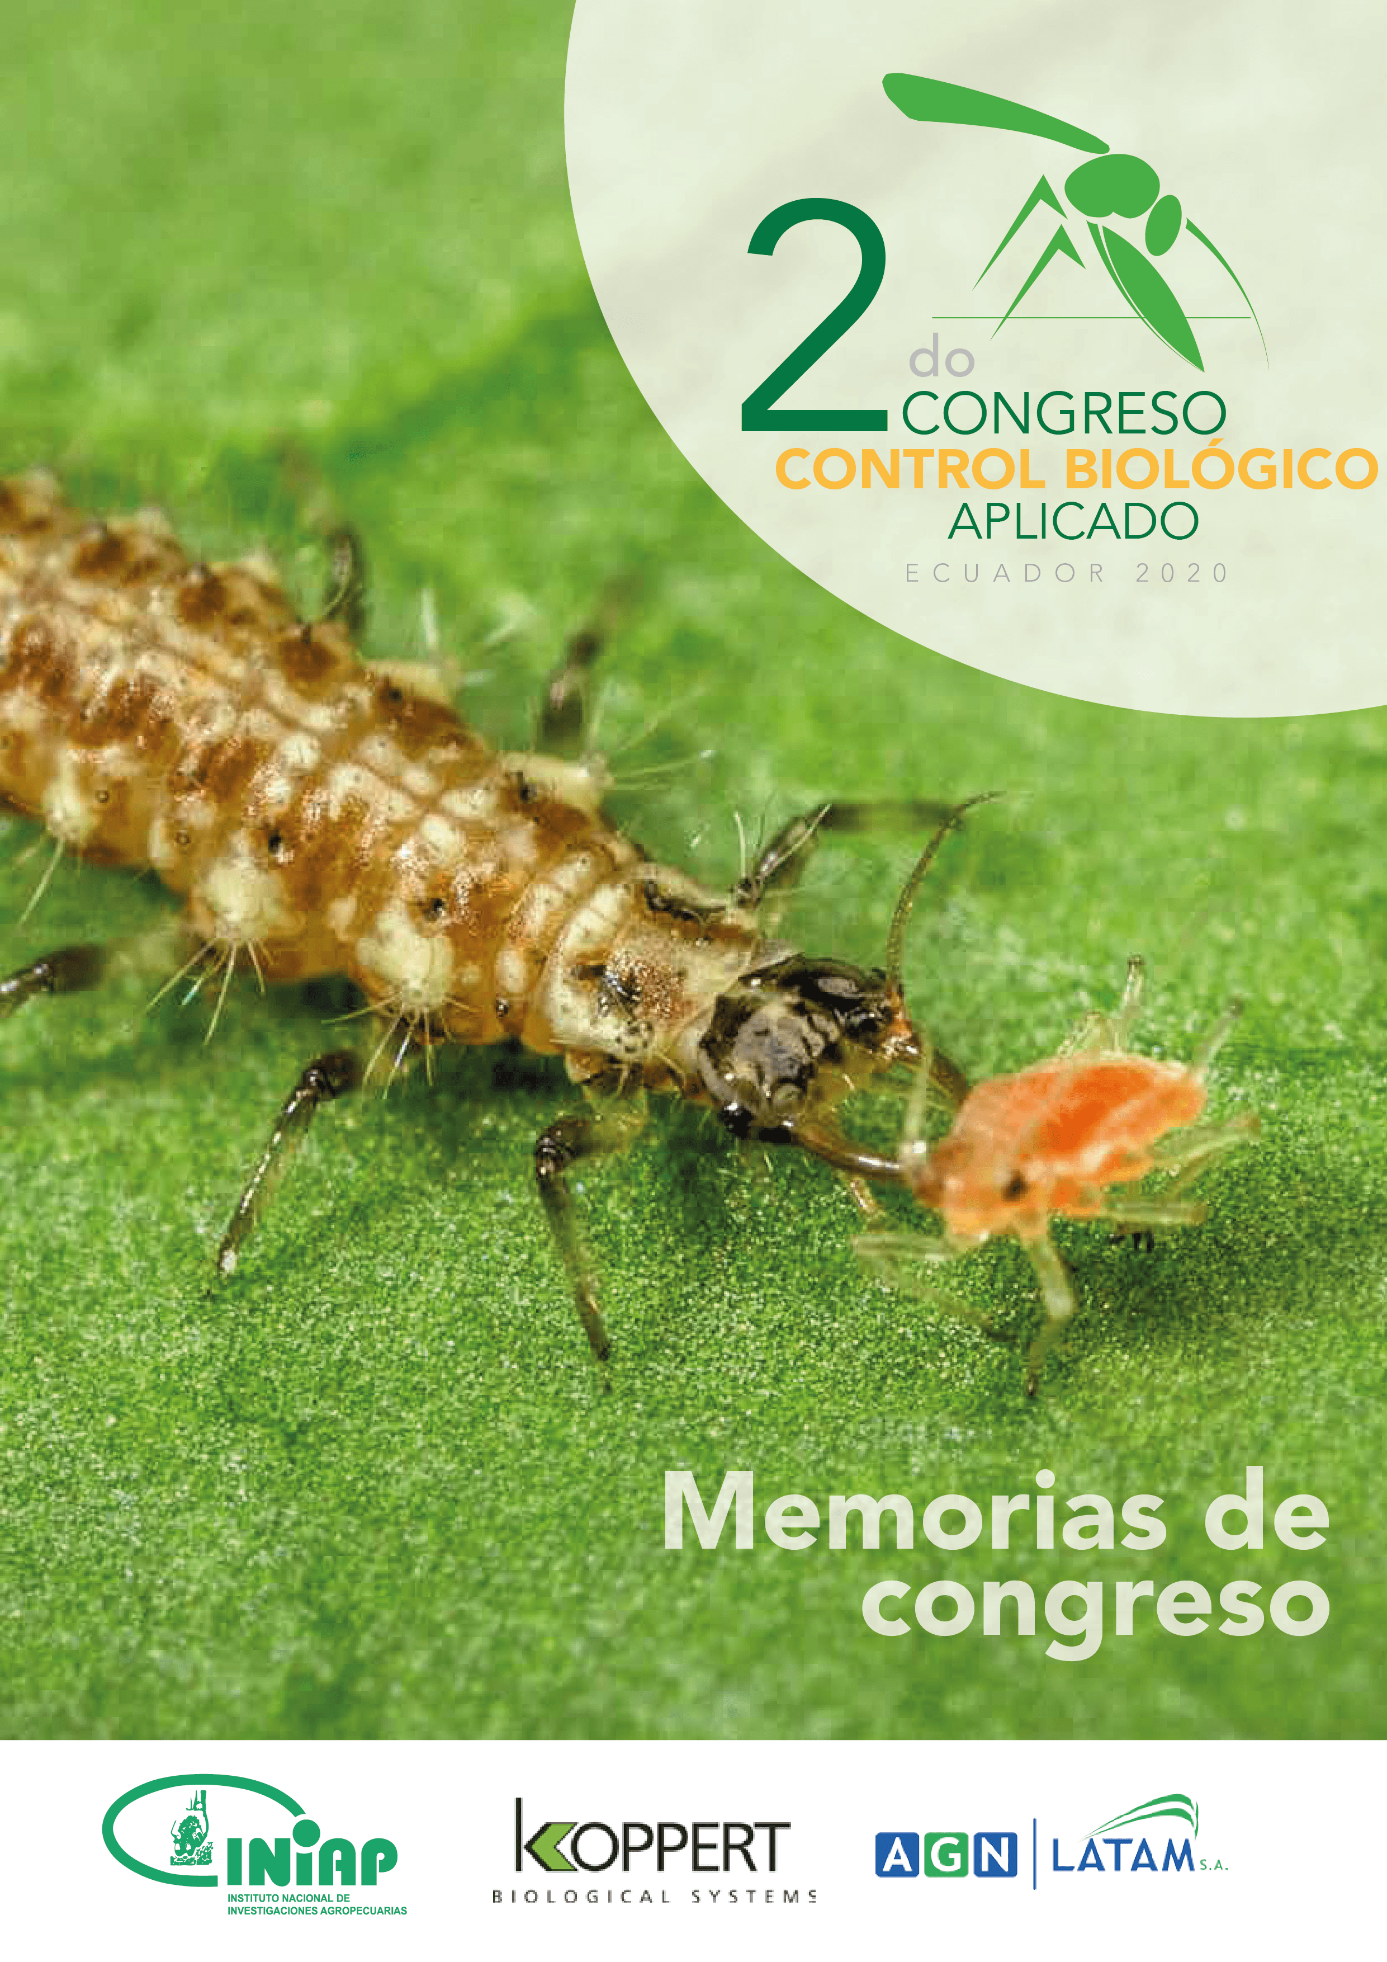
Portada

2do Congreso de Control Biológico Aplicado
En memoria de Miguel Obregón
MEMORIAS DEL EVENTO
28 y 29 de octubre, 4 y 5 de noviembre de 2020.
Evento ONLINE
Distribución electrónica
Primera edición, 2020.

Compilación y diseño:
Patricio Cuasapaz, Ing.
AGNLATAM S.A.

Editores:
Castillo, C., Montero, B. y Cuasapaz, P. (Eds.) 2020. Memorias del 2^{do} Congreso
de Control Biológico Aplicado, 28 y 29 de octubre, 4 y 5 de noviembre de 2020, Quito, Ecuador. 120 pp.

“Prohibida la reproducción total o parcial por cualquier medio sin la autorización escrita”
2do Congreso de Control Biológico Aplicado
En memoria de Miguel Obregón

COMITÉ ORGANIZADOR
Byron Montero (Koppert, Ecuador)
Patricio Cuasapaz (AGNLATAM S.A.)
Carmen Castillo C. (DNPV, EESC, INIAP)

AVAL ACADÉMICO:
USFQ

COMITÉ CIENTÍFICO
Carmen Castillo C., Ph.D., INIAP
(Coordinadora)
Julia Prado, Ph.D., UTN
Myriam Arias, Ing. INDEPENDIENTE
Jorge Mendoza, MSc, CINCAE
Antonio León, Ph.D., USFQ
Daniel Mancero, Ph.D. UNIVERSIDAD AGRARIA

APOYO INSTITUCIONAL
Organización Internacional de Control
Biológico (IOBC)

AUSPICIANTES
Artal
ROTAM
1Agro
Van Iperen
Pessl
NEGOTIUM

FOTOGRAFIAS USADAS EN
MATERIAL IMPRESO Y DIGITAL
Koppert Biological Systems.

MARKETING, APOYO Y DISEÑO EN WEB
XAPgreen (AgropPROD)

Tabla de Contenido

Introducción 7

Conferencias Magistrales 8
El Control Biológico y la Conservación de Biodiversidad 9
Procedimentos específicos para encontrar o melhor inimigo natural de Tuta absoluta. (Specific procedure for finding the best natural enemy of Tuta absoluta) 15
¿El Control Biológico, una Herramienta para el Manejo de la Mosca Parasítica Invasora Philornis downsi en las Islas Galápagos? Avances y Próximos Pasos 18
Control Biológico dentro de los programas de Manejo Integrado de Plagas en América Latina: Potencial y Desafíos 21
Míridos Para el Control de Plagas en Tomate: ¿Amigos o Enemigos? 22
Control Biológico Clásico de Malezas: Campo de Aplicación y Métodos 25
Control Biológico En Insectos Plagas De Importancia Agrícola 28
Experiencias Sobre Control Biológico de Perkinsiella saccharicida en Caña de Azúcar 31
Protocolo de Nagoya y Bancos de Recursos Genéticos Microbianos: La Importancia de Preservar los Recursos Genéticos y su Relación con la Implementación de Programas de Biocontrol 34
Parasitoides y Depredadores de Bactericera cockerelli, y sus Agentes Potenciales de Control Biológico en México 36
El rol de IOBC-NTRS en la promoción del control biológico en la región y experiencias en el uso de parasitoides en caña de azúcar en Colombia 39
Control Biológico De La Mora Rubus niveus, Especies Invasora En Galápagos 42

Ponencias orales 45
Uso de Hongos Entomopatógenos para control de Liriomyza huidobrensis (Blanchar) en crisantemos 46
Eficacia de Cinco Trampas Pegajosas para la Detección de Moscas Fóridas Parasitoides de las Hormigas de Fuego 49
El Rol de la Asociación de Enemigos Naturales en la Supresión del Áfido Amarillo, Sipha flava 53
Uso de Trichoderma sp. para control biológico de pudrición basal en Gypsophila 56
Respuesta Toxicológica de Beauveria bassiana en Picudo Negro (Cosmopolites sordidus) y Rayado (Metamasius hemipterus) 59
Aplicación De Trichoderma spp. Para El Manejo De La Moniliasis Del Cacao 62
Actividad Antifúngica De Compuestos Volátiles Producidos Por Bacillus spp. Sobre Moniliophthora roreri 66
Promoción del Uso de Microorganismos en la Agricultura: caso Proyecto Neozelandés apoyando a la agricultura limpia en Ecuador 69
Evaluación de Bacterias Quitinolíticas Frente a la Broca del Café (Hypothenemus hampei) 72
Efecto de la sombra y manejo sobre el control biológico de Hypothenemus hampei en el Cultivo de Café (Coffea canephora) en el norte de la Amazonía ecuatoriana 75
Evaluación Del Biocontrol De Leucoagaricus gongylophorus Con Cepas Nativas De Trichoderma 78
Virulencia De Encapsulados De Metarhizium anisopliae Sobre Larvas Del Mosquito Aedes aegypti 81
Alternativas de control de Chaetanaphothrips signipennis bajo condiciones controladas 84
Efecto De La Aplicación De Bacillus subtilis En Cultivos De Gypsophila y Rosa 88
Evaluación in vitro e in planta de Pseudomonas spp. y Trichoderma spp. frente a 91
Fusarium oxysporum en uvilla (Physalis peruviana L.) 91
Estabilidad De La Calidad De Bioformulados Con Base En Trichoderma sp. Y Paecilomyces lilacinus En Almacenamiento 94
Instructivo para el Ingreso, Manejo y Uso de Agentes de Control Biológico (ACB) y Otros Organismos Benéficos No Presentes en Galápagos para el Control y/o Erradicación de Especies Introducidas 97
Marco Normativo y Políticas Nacionales Asociadas Al Subsector De Los Bioplaguicidas 100

Introducción

La situación actual del planeta y los riesgos asociados a la pandemia, obligaron a la organización a tomar decisiones en cuanto a realizar el II CONGRESO DE CONTROL BIOLÓGICO APLICADO de manera virtual, con el fin de seguir poniendo a disposición a nivel nacional e internacional los últimos avances e investigaciones en el sector y mostrar como en los últimos años el Control Biológico ha tomado importancia dentro del sistema de producción agrícola, situación que se ve reflejada no solo en países desarrollados sino también localmente.

Ecuador a dando pasos firmes desde hace más de 10 años, demostrando las ventajas del control biológico en cultivos de exportación como rosas. Para muchos técnicos y agricultores el uso de enemigos naturales se ha convertido en la solución más eficiente para el control de plagas como ácaros, debido a la resistencia a los pesticidas generada por la agricultura convencional y las restricciones del mercado que exige cada vez más productos con baja carga química. Otro de los ejemplos más relevantes en el Ecuador es el banano, considerado el cultivo que genera los mayores ingresos al país y que en la actualidad ya cuenta con soluciones para el control de trips y otras plagas a través de control biológico. Las estimaciones para el 2020 se acercan a las 300 000 hectáreas que de usan el control biológico dentro de su manejo integrado de plagas, tanto en cultivos de exportación como en otros como caña de azúcar, café, cacao entre otros.

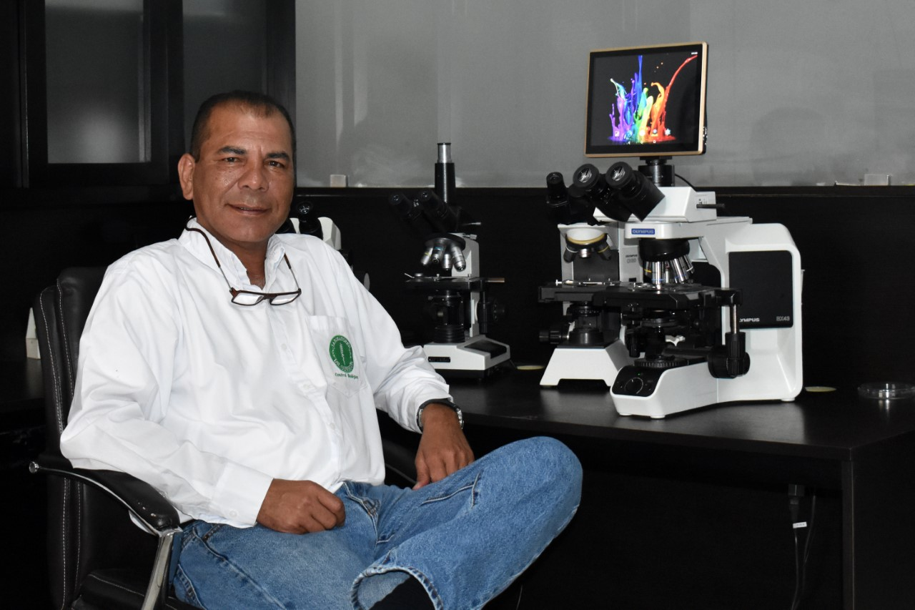
Finalmente, no podemos dejar de mencionar como organización, el profundo sentimiento de conmoción, ante la pérdida que ha sufrido la comunidad científica dedicada al Control Biológico, de quien fue uno de los pioneros en el desarrollo de Control Biológico en Costa Rica y que a través de la investigación y la enseñanza logró generar un cambio en la producción agrícola, no solo en su país, sino a nivel de Latinoamérica. Como organización, buscamos rendir un merecido homenaje a quien en vida fue Dr. Miguel Obregón, en agradecimiento por todos los conocimientos transmitidos. Esperamos que su legado perdure y sea un ejemplo para que las nuevas generaciones repliquen, adapten y mejoren, todo sea en pos de lograr un sistema de producción sostenible.

… En memoria de Miguel Obregón.

La organización

Byron Montero, Ing., Koppert.
Patricio Cuasapaz, Ing., AGNLATAM.

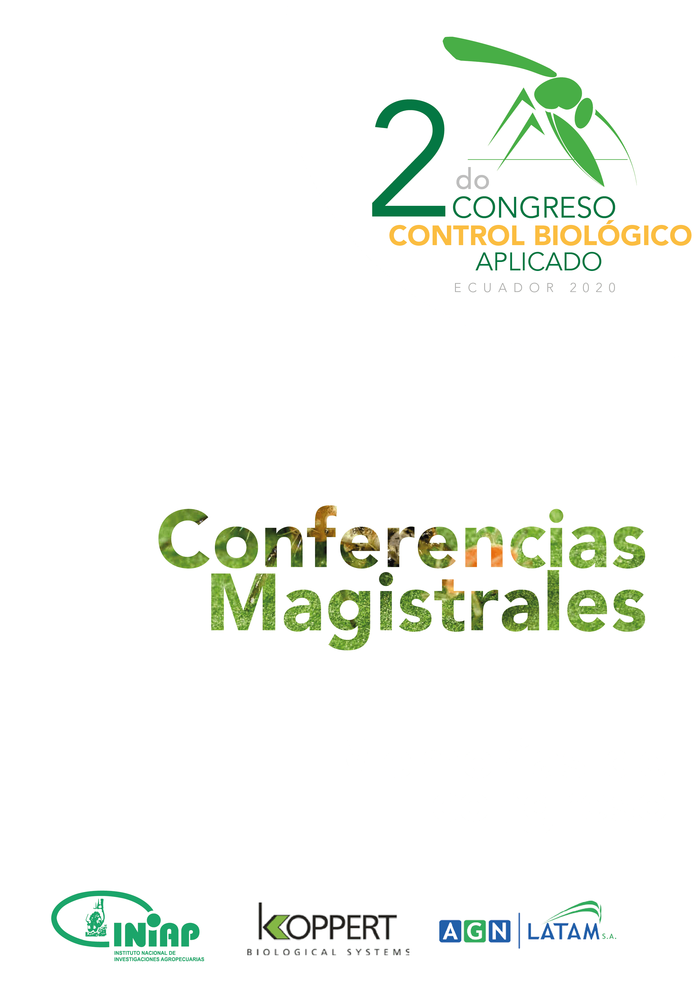
Conferencias Magistrales

El Control Biológico y la Conservación de Biodiversidad

George E. Heimpel, Ph.D.
Universidad de Minnesota, Estados Unidos
Palabras clave: conservación, gases de efecto invernadero, pesticidas

Resumen

El control biológico de plagas de insectos, patógenos y malezas logra numerosos objetivos de conservación a través de beneficios que protegen la biodiversidad directa o indirectamente al reducir la dependencia de pesticidas o al proteger la tierra de la conversión a la agricultura. La protección directa se ha logrado mediante el control biológico exitoso de especies invasoras de malezas e insectos que se han extendido a áreas naturales. La reducción del uso de pesticidas que permite el control biológico también puede proporcionar numerosos beneficios ambientales. Algunos de estos beneficios, como la reducción de los efectos tóxicos en la vida silvestre, son bien conocidos, y proporcionaré un ejemplo de mi propio trabajo que ilustra cómo el uso de límites de aplicaciones químicas puede ser fundamental para aprovechar el control biológico para proteger a las especies en peligro ante la exposición a insecticidas. Más allá de esto, el uso reducido de pesticidas da como resultado una reducción de las emisiones de gases de efecto invernadero asociadas con la fabricación y aplicación de pesticidas, y proporcionaré un ejemplo de una estimación del rol del control biológico en la reducción de gases de efecto invernadero contra una plaga de insectos de la soja en los Estados Unidos. Por último, el control biológico puede tener un impacto positivo en los rendimientos agrícolas y, por lo tanto, reducir la cantidad de tierra que necesita ser convertida para agricultura a partir de ecosistemas naturales. Proporcionó un ejemplo de estimaciones de este tipo de beneficio del reciente control biológico exitoso en los campos de yuca del sureste asiático.

Introducción

El tema de esta contribución es cómo el control biológico puede verse como una ciencia de la conservación. Creo que todos entendemos intuitivamente que el control biológico promueve los objetivos de conservación, pero nuestra disciplina parece haberse desarrollado por separado de la ciencia de la biología de conservación, por lo que creo que hay una buena razón para pensar cuidadosamente sobre cómo el control biológico puede contribuir a la conservación. Debo tener claro que cuando digo conservación me refiero a la conservación de la biodiversidad nativa. Creo que todos somos conscientes de que vivimos una crisis de biodiversidad que se agrava día a día. Hay muchos recordatorios de esto, y el reciente informe de la ONU es quizás el más contundente. Entre otras cosas, este informe sugiere que debemos incrementar nuestros esfuerzos para limitar la pérdida de biodiversidad a nivel mundial. Como científicos del control biológico, todos estamos en una excelente posición para ayudar, y mi propósito aquí es explicar con la mayor claridad posible cómo el control biológico puede lograr los objetivos de conservación.

La pérdida de biodiversidad se debe a cuatro causas principales: pérdida de hábitat, cambio climático, especies invasoras y uso de plaguicidas. Y estas dos últimas causas están conectadas ya que los pesticidas se utilizan para controlar especies invasoras. El control biológico puede ayudar a aliviar todas estas causas de pérdida de biodiversidad y en esta presentación intentaré explicar cómo y dar algunos ejemplos.

1. El control biológico puede proteger la biodiversidad al controlar las especies invasoras.

La importación de agentes de control biológico efectivos puede controlar especies invasoras en áreas naturales y así proteger a las especies nativas de los efectos negativos de las especies invasoras. Si bien las introducciones de control biológico se han utilizado tradicionalmente principalmente contra las plagas agrícolas, existe una tendencia creciente a apuntar a especies invasoras en áreas naturales. Hasta la fecha, al menos 70 especies de malezas, insectos o vertebrados que son invasoras en áreas naturales han sido atacadas mediante introducciones de control biológico. Y la buena noticia es que una alta tasa de estos proyectos han tenido éxito: el 90% de las introducciones han beneficiado a la biodiversidad nativa en términos de riqueza o abundancia de especies (van Driesche et al. 2010). Y dado que la mayoría de estos proyectos se han realizado en las últimas décadas, se han realizado utilizando protocolos modernos de evaluación de riesgos. Esto significa que estos beneficios para la biodiversidad se lograron sin incurrir en riesgos ecológicos mínimos (Heimpel & Cock 2008). Un ejemplo de estos proyectos es el control de la escama algodonosa en las Islas Galápagos. Esta es la misma escama algodonosa australiana que ha amenazado a los cítricos en todo el mundo (incluyendo en Ecuador) y fue controlada por el famoso escarabajo coccinélido Rodolia cardinalis. Este mismo escarabajo fue introducido – Por Dr. Charlotte Causton - en las islas Galápagos para controlar la escama algodonosa, que amenazaba con la extinción a especies de plantas nativas y endémicas (Causton 2009). El proyecto fue un gran éxito y, por lo tanto, probablemente salvó algunas especies de plantas de la extinción local y global. Esto es solo un ejemplo de muchos y le muestra el tipo de resultados de conservación impresionantes que se pueden lograr mediante el control biológico. Y recuerde que estos beneficios se lograron después de un extenso análisis de riesgo ecológico para garantizar un riesgo mínimo para el medio ambiente. Y, por supuesto, todos entendemos que estas intervenciones no incurrieron los riesgos ambientales del uso de plaguicidas, y además se lograron a un costo muy bajo en comparación con lo que podrían implicar otras estrategias de manejo. Y como todos sabemos, los beneficios son a largo plazo y sostenibles.

2. El control biológico puede apoyar la biodiversidad nativa limitando el uso de pesticidas.

Ahora me gustaría pasar a la segunda forma en que el control biológico puede respaldar la biodiversidad nativa, y es limitando el uso de pesticidas. Disminuir el uso de pesticidas ha sido quizás el objetivo más importante del control biológico desde la publicación de Silent Spring por Rachel Carson en 1962. En los más de 50 años desde Silent Spring este mensaje sigue siendo muy relevante. Los plaguicidas siguen siendo una grave amenaza para la biodiversidad nativa y el control biológico sigue siendo una forma importante de reducir su uso. Estoy seguro de que muchas de las presentaciones en esta conferencia mostrarán claramente cómo el control biológico puede disminuir el uso de insecticidas, herbicidas y fungicidas, y esto obviamente proporciona una protección importante para la biodiversidad.

Sin embargo, en esta área, a menudo no mostramos exactamente qué aspectos de la biodiversidad nativa (es decir, qué especies) están protegidos cuando el control biológico disminuye el uso de pesticidas. En este contexto, me gustaría hablar sobre un proyecto en el que he estado involucrado dónde estamos tratando de vincular el control biológico con la reducción del uso de pesticidas y la conservación de la biodiversidad nativa. El proyecto implica el control biológico del pulgón de la soja en América del Norte. El pulgón de la soja es originario de Asia y se encontró por primera vez en América del Norte en el año 2000. Desde entonces se ha convertido en la plaga más grave de la soja en América del Norte y ha dado lugar a aplicaciones masivas de insecticidas en áreas que antes no se rociaban. Los primeros estudios establecieron un umbral económico de 250 pulgones por planta como un nivel por encima del cual se recomendaba a los agricultores que aplicaran insecticidas. Hicimos experimentos para ver hasta qué punto los insectos depredadores mantenían a los pulgones por debajo de este umbral y esto llevó a estimar que el control biológico mantenía a los pulgones por debajo de los niveles de umbral en el 80% de los campos (Gardiner et al. 2009). En otras palabras, habría habido 5 veces más fumigación en ausencia de un control biológico natural.

Esto muestra cuán importante puede ser el control biológico para reducir el uso de pesticidas, y hay muchos otros estudios que indican lo mismo. Sin embargo, para nuestro próximo paso, nos gustaría estimar los efectos de estas reducciones en la biodiversidad nativa. Para nuestro sistema, nos estamos enfocando en algunas mariposas nativas de la pradera: Dakota Skipper y Powieshiek Skipperling. Estas dos mariposas se especializan en pastos de la pradera y persisten en el hábitat de la pradera adyacente al lugar donde se cultiva la soja. Solían ser comunes en nuestra área, pero sus poblaciones comenzaron a disminuir al mismo tiempo que comenzaron las fumigaciones para el pulgón de la soja en el año 2001 y ahora están al borde de la extinción. La mejor hipótesis para explicar esta disminución es la introducción de fragmentos de pradera a la deriva de aplicaciones de insecticidas contra el pulgón de la soja. Entonces, aunque los insectos depredadores residentes limitaron la fumigación contra los pulgones de la soja durante estos años, hubo suficiente fumigación para tener fuertes efectos en las poblaciones de estas mariposas nativas.

Sin embargo, ahora tenemos un nuevo agente de control biológico en el sistema: el parasitoide asiático Aphelinus certus que se introdujo accidentalmente y se encontró por primera vez en nuestra área en 2011. Nuestros experimentos muestran que este parasitoide puede causar una mortalidad sustancial del pulgón de la soja hasta el punto de desaceleración del crecimiento de la población. Actualmente estamos usando un enfoque de modelado matricial, junto con estudios toxicológicos, para estimar si este parasitoide disminuirá la aplicación de insecticidas lo suficiente como para salvar a estas mariposas de la extinción (Miksanek & Heimpel 2019, 2020).

3. El control biológico puede proteger la biodiversidad al limitar el cambio climático

En tercer lugar, me gustaría hablar sobre cómo el control biológico puede proteger la biodiversidad al limitar el cambio climático. Ahora es bastante conocido que el calentamiento global es una amenaza para la biodiversidad nativa y también que las emisiones de gases de efecto invernadero inducidas por el hombre son un importante impulsor del cambio climático global. Por lo tanto, cualquier práctica que pueda reducir sustancialmente las emisiones de gases de efecto invernadero tiene el potencial de frenar el cambio climático global y, por lo tanto, de proteger la biodiversidad nativa a largo plazo. El control biológico puede ayudarnos a lograr este objetivo al reducir la necesidad de fabricar, transportar y aplicar pesticidas.

Me gustaría volver al ejemplo del pulgón de la soja que presenté anteriormente para dar una idea de cómo el control biológico puede reducir las emisiones de gases de efecto invernadero. Utilizando los mismos cálculos que describí anteriormente, estimamos que el control biológico ha llevado a una reducción en las emisiones de gases de efecto invernadero de 200 millones de kg de equivalentes de dióxido de carbono / año en los Estados Unidos. Esto se basa en reducciones en las emisiones de gases de efecto invernadero asociadas con la fabricación, transporte y aplicación de insecticidas que se habrían aplicado contra el pulgón de la soja si los insectos depredadores no hubieran frenado el crecimiento de la población de pulgón. Para ponerlo en perspectiva, esta cantidad equivale a quemar 88 millones de litros de gasolina. En otras palabras, este efecto de control biológico equivale a sacar unos 60.000 autos de la carretera durante todo un año.

Lo que quiero enfatizar es que este es solo un pequeño ejemplo, pero muestra cuán importante puede ser el control biológico para reducir las emisiones de gases de efecto invernadero. Estoy seguro de que muchos de ustedes podrían hacer cálculos similares asociados con su propio trabajo para mostrar beneficios similares. Sin embargo, el punto es que todavía no es suficiente: necesitamos expandir el uso del control biológico de manera que se reduzcan aún más las emisiones de gases de efecto invernadero relacionadas con la intensificación agrícola.

4. El control biológico puede proteger la biodiversidad al reducir la pérdida de hábitat

Por último, me gustaría decirles que el control biológico puede proteger la biodiversidad al reducir la pérdida de hábitat. Se reconoce que la pérdida del hábitat es la mayor amenaza para la biodiversidad. Pero ¿cómo puede el control biológico reducir la pérdida de hábitat? Hay dos respuestas a esta pregunta. La primera es que el control biológico puede aprovechar las prácticas sostenibles de uso de la tierra que conservan el hábitat. Todos sabemos que la conservación del hábitat produce beneficios para la biodiversidad y para las sociedades humanas. Pero estas prácticas no proporcionan necesariamente beneficios a corto plazo para los agricultores. Si los agricultores ven un beneficio en la conservación del hábitat nativo, es más probable que lo hagan que si los beneficios son difusos y se acumulan para el medio ambiente o la sociedad en general. Si se puede demostrar que la conservación o mejora del hábitat puede conducir a una gestión sustancialmente mejorada de plagas o malezas, los agricultores estarán más dispuestos a hacerlo.
Hay un gran ejemplo de esto realizado en el sudeste asiático. Geoff Gurr y su equipo compararon el control biológico de plagas del arroz en arrozales regulares con el control de estas plagas en arrozales en los que se plantaron tiras de flores. Las tiras se plantaron en las áreas que estaban libres de vegetación. Los investigadores encontraron que estas flores condujeron a un control biológico muy mejorado de plagas por parte de especies de parasitoides nativas y, por lo tanto, disminuyó la necesidad de aplicación de insecticidas. Este proyecto está animando a los productores de arroz de toda el área a utilizar estas franjas de flores que sirven como hábitat y una base de recursos para numerosas especies nativas.

Otra forma en que el control biológico puede reducir la pérdida de hábitat es haciendo que la agricultura sea más eficiente. Cuanto mayor sea el rendimiento que se pueda extraer de un terreno determinado, menos hábitat nativo deberá limpiarse para producir ese producto agrícola. También hay un gran ejemplo reciente de este principio en la práctica en el sudeste asiático. Esta región del mundo ha sufrido una invasión de la cochinilla de la yuca en las últimas décadas. Un estudio reciente mostró que la pérdida de rendimiento causada por esta plaga llevó a una expansión de la tierra utilizada para cultivar yuca, al destruir el hábitat forestal. Pero, afortunadamente, la cochinilla de la yuca ha sido controlada recientemente por la introducción de una avispa parasitoide en la región. Esta liberación restauró los rendimientos de yuca y desaceleró la deforestación entre un 30 y un 90% (Wyckhuys et al. 2019).

Uds. pueden decir que ese efecto también se podría haber logrado usando insecticidas, y esto puede ser cierto en algunos casos. Pero los plaguicidas no siempre son efectivos y no siempre son asequibles, por lo que no siempre son una estrategia útil para aumentar el rendimiento y la eficiencia del uso de la tierra. En este caso, la mejor respuesta para la cochinilla de la yuca fue el parasitoide. En su ausencia, se despejaron más de un millón de hectáreas de tierras forestales para dejar espacio a los campos de yuca con el fin de compensar la pérdida de rendimiento causada por la cochinilla.

Conclusión

Bueno, eso me lleva al final de mis comentarios. Espero haberlos convencido de que el control biológico es una ciencia de conservación importante y que ya ha realizado un trabajo maravilloso e importante en la preservación de la biodiversidad nativa. El último punto que me gustaría hacer es que no hay ninguna razón por la que el control biológico no deba expandirse mucho para proporcionar aún más servicios de este tipo en el futuro. La razón es que el campo ha visto enormes mejoras en la evaluación de riesgos que respaldan la introducción de controles biológicos y en la producción comercial masiva de agentes de control biológico durante los últimos 20 años aproximadamente. Estoy seguro que aprenderemos sobre muchos de estos avances a lo largo de este congreso.

Bibliografía

Causton, C.E., 2009. Success in biological control: the scale and the ladybird. In: De Roy, R. (Ed.), Galapagos: Preserving Darwin's Legacy. David Bateman, Auckland, New Zealand, pp. 184-190.
Gardiner, M.M., Landis, D.A., Gratton, C., Difonzo, C.D., O'Neal, M.E., Chacon, J., Wayo, M., Schmidt, N., Mueller, E.E., Heimpel, G.E., 2009. Landscape diversity enhances biological control of an introduced crop pest in the north-central USA. Ecological Applications 19, 143-154.
Heimpel, G.E., Cock, M.J.W., 2018. Shifting paradigms in the history of classical biological control. BioControl 63, 27-37.
Miksanek, J.R., Heimpel, G.E., 2019. A matrix model describing host-parasitoid population dynamics: The case of Aphelinus certus and soybean aphid. Plos One 14.
Miksanek, J.R., Heimpel, G.E., 2020. Density-dependent lifespan and estimation of life expectancy for a parasitoid with implications for population dynamics. Oecologia.
Van Driesche, R.G., Carruthers, R.I., Center, T., Hoddle, M.S., Hough-Goldstein, J., Morin, L., Smith, L., Wagner, D.L., Blossey, B., Brancatini, V., Casagrande, R., Causton, C.E., Coetzee, J.A., Cuda, J., Ding, J., Fowler, S.V., Frank, J.H., Fuester, R., Goolsby, J., Grodowitz, M., Heard, T.A., Hill, M.P., Hoffmann, J.H., Huber, J., Julien, M., Kairo, M.T.K., Kenis, M., Mason, P., Medal, J., Messing, R., Miller, R., Moore, A., Neuenschwander, P., Newman, R., Norambuena, H., Palmer, W.A., Pemberton, R., Panduro, A.P., Pratt, P.D., Rayamajhi, M., Salom, S., Sands, D., Schooler, S., Schwarzlander, M., Sheppard, A., Shaw, R., Tipping, P.W., van Klinken, R.D., 2010. Classical biological control for the protection of natural ecosystems. Biological Control 54, S2-S33.
Wyckhuys, K.A.G., Hughes, A.C., Buamas, C., Johnson, A.C., Vasseur, L., Reymondin, L., Deguine, J.P., Sheil, D., 2019. Biological control of an agricultural pest protects tropical forests. Communications Biology 2

Procedimentos específicos para encontrar o melhor inimigo natural de Tuta absoluta. (Specific procedure for finding the best natural enemy of Tuta absoluta)

Bueno, V.H.P¹. & Van Lenteren, J.C^{2.}
¹Federal University of Lavras, Brazil; ²Wageningen University, The Netherlands

The tomato borer Tuta absoluta (Meyrick) (Lepidoptera: Gelechiidae) originates from Western South America invaded Brazil around 1980 and Europe around 2006 and quickly developed into a serious worldwide pest of tomato. In just 14 years, this pest has spread over mainland Europe, the Mediterranean region, the African continent and a substantial part of Asia, and now occurs in more than 85 countries (EEPO, 2020). The pest causes yield losses up to 100% and dramatically decreases fruit quality in both field and in greenhouse tomato crops if no control is applied (Silva et al.2015).

A lot of efforts were developed in order to find a good natural enemy for this pest all over the word. More than 160 species of predators and parasitoids, as well as a number of pathogens have been listed in association with T. absoluta (Ferracini et al., 2019). This large number is promising, but creates also a serious problem: how to select an effective and safe biocontrol agent from this large list of species? (van Lenteren et. al. 2019). In this sense evaluation criteria for selecting a natural enemy against a pest species are important tools to establish biological control programs.

In Brazil besides T. absoluta, others pests as whitefly (Bemisia tabaci, lepidopterans (Neoleucinodes elegantalis, Helicopverpa armigiera, H. zea, Spodoptera spp, Trichoplusia ni, Phthorimaea operculella), leafminers (Liriomyza spp.), aphids (Macrosiphum euphorbiae, Myzus persicae), mites (Tetranychus urticae, Polyphagotarsonemus latus, Aculops lycopersici), and thrips (Frankliniella schulzei, Thrips spp.) also can be also important in the tomato crops (Pratissoli, 2015).

During the past 20 years, mirid predators became popular biological control agents. This may seem surprising as they are polyphagous as well as zoophytophagous. The phytophagous behaviour of some European mirid species has resulted in serious plant damage when their populations were not managed properly. They are used commercially and with success as biological control agent of Tuta absoluta (Meyrick) in tomato crops. Two examples are the mirid predators Nesidiocoris tenuis (Reuter) and Macrolophus pygmaeus (Rambur) (Hemiptera: Miridae) for control of T. absoluta and Bemisia tabaci (Gennadius) (Hemiptera: Aleyrodidae) in Europe (van Lenteren et al. 2018). Currently, the pre-plant release in nurseries and the use of banker plants are also strategies used to enhance the effectivity of predatory mirids as biological control agents (Sanchez et. al. 2020).

In Brazil, we collected and evaluated three South American mirid predators, Campyloneuropsis infumatus (Carvalho), Engytatus varians (Distant) and Macrolophus basicornis (Stal), for control of various pests on tomato (Bueno et al. 2013). During the evaluation process two important questions emerged: (1) what type of natural enemy might be the best for control of T. absoluta and other pests in tomato crops and (2) what characteristics should an efficient predator for control of T. absoluta possess?

The answer to the first question leads to generalist predator like mirids because they might kill other pests, since the generalist egg parasitoid like Trichogramma or specialist larval parasitoid are not effective for control other pests.

About their characteristics, we have found that these mirids species are able to walk on tomato despite presence of many glandular trichomes on the stems and leaflets (Bueno et al 2019), and reproduce and establish populations on tomatoes infested with T. absoluta (Silva et.al. 2016). The leaves from the middle part of the tomato plant are preferred as site of oviposition.

We also determined their phytophagous behaviour, plant injury and yield reduction. Although feeding by all three mirids caused little necrotic rings on tomato leaflets and feeding punctures on fruits, the injury was not seriously affecting fruit quality or quantity or yield and quality loss. Adults cause even less injury than nymphs and adults don’t cause feeding punctures on the tomato fruit (Silva et al. 2017).

They are easy to rear using Anagasta kuehniella (Zeller) eggs as food and tobacco plants as substrate for oviposition (Bueno et al. 2018a,b).

They kill eggs and larvae of important tomato pests such as T. absoluta, Neoleucinodes elegantalis (Guenée) (Lep.: Crambidae), Helicoverpa armigera (Hubner) (Lep.: Noctuidae), Phthorimaea operculella (Zeller) (Lep.: Gelechiidae), as well as nymphs of Bemisia tabaci (Gennadius) (Hem.: Aleyrodidae), eggs of Spodoptera sp., mites and aphids. Total numbers of eggs of T. absoluta eggs eaten during the nymphal and adult stage of the three mirids were very high (1000-1500) and higher than predation rates published for other mirid species (van Lenteren et al. 2016, 2017, 2018a, 2019).

Greenhouse experiments with tomato plants revealed that they also significantly reduce T. absoluta populations (van Lenteren et.al. 2018b), and showed an important climatic matching with T. absoluta, being seasonally and developmentally synchronized with the pest.

All these positive characteristics make them interesting candidates for biological control of pests in tomato crops, but this now has to be shown under commercial production situations in greenhouses and the field.

References

Bueno, V. H. P., van Lenteren, J. C., Lins Jr, J. C, Calixto, A. M, Montes, F. C, Silva, D. B., Santiago, L.D., Pérez, L.M., 2013. New records of Tuta absoluta (Meyrick) (Lepidoptera: Gelechiidae) predation by Brazilian Hemipteran predatory bugs. Journal of Applied Entomology 137: 29-34. doi: 10.1111/jen.12017
Bueno, V.H.P., Montes, F.C., Sampaio, M.V., Calixto, A.M., van Lenteren, J.C., 2018a. Performance of immatures of three Neotropical Miridae at five temperatures when reared on Ephestia kuehniella eggs on tobacco plants. Bulletin of Insectology, Vol 71(1): 77-87.
Bueno, V.H.P., Calixto, A.M., Montes, F.C., van Lenteren, J.C., 2018b. Population growth parameters of three Neotropical mirid predators (Hemiptera: Miridae) at five temperatures on tobacco with Ephestia kuehniella Zeller (Lepidoptera: Pyralidae) eggs as food. Israel Journal of Entomology 48(2): 1-22.
Bueno, VH.P., Lins Jr., J.C., Silva, D.B., van Lenteren, J.C., 2019. Is predation of Tuta absoluta by three Neotropical mirid predators affected by tomato lines with different densities in glandular trichomes? Arthropod-Plant Interactions, 13:41–48.
Ferracini, C, Bueno, V.H.P., Dindo, M.L., Ingegno, B.L., Luna, M.G., Salas Gervassia, N.G., Sanchez, N.E., Siscaro, G., van Lenteren, J.C., Zappalà, Tavella, L., 2019. Natural enemies of Tuta absoluta in the Mediterranean basin, Europe and South America. Biological Control: Science and Technology, 29, 578-609.
Pratissoli, D. 2015. Guia ilustrado de pragas da cultura do tomateiro. UFES, Centro de Ciências Agrárias, 45p.
Sanchez, J.A., López-Gallego, E., Pérez-Marcos. M., Perera-Fernandez, L. 2020. The effect of banker plants and pre-plant release on the establishment and pest control of Macrolophus pygmaeus in tomato greenhouses. Journal of Pest Science, doi.org/10.1007/s10340-020-01257-z
Silva, D.B., Bueno, V.H.P., Lins Jr, J.C., van Lenteren, J.C. 2015. Life history data and population growth of Tuta absoluta at constant and alternating temperatures on two tomato lines. Bulletin of Insectology, 68 (2): 223-232
Silva, D.B., Bueno, V.H.P., Montes, F.C., van Lenteren, J.C. 2016. Population growth of three mirid predatory bugs feeding on eggs and larvae of Tuta absoluta on tomato. BioControl 60: 545 – 553
Silva, D.B., Bueno, V.H.P., Calvo, F.J., van Lenteren, J.C., 2017. Do nymphs and adults of three Neotropical zoophytophagous mirids damage leaves and fruits of tomato? Bulletin of Entomological Research, 107 (2): 200–207.
van Lenteren, J.C., Hemerik, L., Lins Jr., J.C., Bueno, V.H.P., 2016. Functional responses of three Neotropical mirid predators to eggs of Tuta absoluta on tomato. Insects 7, 34; doi:10.3390/insects7030034
van Lenteren, J.C., Bueno, V.H.P., Smit, J., Soares, M.A., Calixto, A.M., Montes, F.C., de Jong, P. 2017. Predation of Tuta absoluta eggs during the nymphal stages of three Neotropical mirid predators on tomato. Bulletin of Insectology 70: 69-74.
van Lenteren, J.C., Bueno, V.H.P., Montes, F.C., Hemerik, L., de Jong, P.W. 2018a. Adult lifetime predation of Tuta absoluta eggs by three Neotropical mirid predators on tomato. Bulletin of Insectology, Vol 71(2): 179-188. + Supplementary Material
van Lenteren, J.C., Bueno, V.H.P., Calvo, F.J., Calixto, A.M., Montes, F.C., 2018b. Comparative Effectiveness and Injury to Tomato Plants of Three Neotropical Mirid Predators of Tuta absoluta (Lepidoptera: Gelechiidae). Journal of Economic Entomology, 111: 1080-1086.
van Lenteren, J.C., Bueno, V.H..P., Burgio, G., Lanzoni, A., Montes, F.C., Silva, D.B., de Jong, P.W., Hemerik, L. 2019. Pest kill rate as aggregate evaluation criterion to rank biological control agents: a case study with Neotropical predators of Tuta absoluta on tomato. Bulletin of Entomological Research 109, 812-820.

¿El Control Biológico, una Herramienta para el Manejo de la Mosca Parasítica Invasora Philornis downsi en las Islas Galápagos? Avances y Próximos Pasos

Charlotte E. Causton¹ & George E. Heimpel², Mariana Bulgarella², Ismael Ramirez², Rebecca Boulton², Gabriel Brito², C. Lehnen^{1,2}, D. Mosquera^{1,2}, C. Sevilla³
¹ Estación Cientifica Charles Darwin, Fundación Charles Darwin, Puerto Ayora, Santa Cruz, Galápagos: Correo electronico: charlotte.causton@fcdarwin.org.ec
² Universidad de Minnesota, Saint Paul, Minnesota, EE.UU,
³Dirección del Parque Nacional Galápagos, Santa Cruz, Galápagos

Palabras clave: Conservación de aves, Conura, Especies invasoras
Área temática: Control Biológico para la Conservación de la Biodiversidad

La mosca parasítica invasora, Philornis downsi (Muscidae), actualmente amenaza la sobrevivencia de aves de al menos 20 especies endémicas o nativas de las Islas Galápagos. Nueve de estas especies están catalogadas en peligro de extinción, incluyendo el pinzón de manglar el cual es sumamente raro y el pinzón mediano de árbol, ambos considerados en Peligro Crítico de Extinción (Fessl et al., 2019).

Originaria del Caribe y América del Sur, incluyendo Ecuador continental, P. downsi fue detectada en nidos de aves en Galápagos en 1997, aunque investigaciones posteriores mostraron que hubo registros en 1964 (Fessl et al. 2018). Los adultos de P. downsi están altamente adaptados para localizar nidos de aves donde depositar sus huevos. Una vez que las larvas emergen del huevo se alimentan de la sangre de los polluelos causando anemia, reducción de peso y alta mortalidad (16-100%). Philornis downsi tiene un alto grado de adaptabilidad y se encuentra en 15 de las 17 islas principales del archipiélago. Hay evidencia que sugiere que el impacto negativo sobre las aves aumenta cada año (Kleindorfer & Dudaniec, 2016; Fessl et al. 2018).

Desde el 2012, equipos de trabajo interdisciplinarios de múltiples países han estado realizando investigaciones para entender la biología de esta mosca poca conocida, y buscar mecanismos de control. Estas investigaciones están coordinadas por la Fundación Charles Darwin (FCD) y la Dirección del Parque Nacional Galápagos (DPNG). Para el control a corto plazo, se están ensayando métodos para reducir el número de P. downsi en los nidos de aves seriamente amenazadas; como la inyección de insecticidas en la base de los nidos donde las larvas residen. Además, se están realizando investigaciones para entender la ecología química de P. downsi con el objetivo de desarrollar un método de trampeo con atrayentes para estimar el estado poblacional y proporcionar un control en áreas prioritarias (Fessl et al., 2018).

El control biológico usando parasitoides especialistas ha sido identificado como el método de control a largo plazo más prometedor para P. downsi, porque es permanente y sostenible. También, tiene pocos impactos negativos si se siguen los protocolos internacionales. En estudios en el Ecuador continental, en lugares cuyo clima es similar a Galápagos, se han identificado cuatro especies de parasitoides asociadas con Philornis spp. De estos, el parasitoide pupal Conura annulifera (Hymenoptera: Chalcididae) fue el candidato más prometedor para realizar estudios dado que reportes de su rango de huéspedes en la literatura científica sugieren que parasita solamente a especies del género Philornis (Bulgarella et al. 2017).

Estudios de laboratorio fueron realizados durante dos años con C. annulifera bajo condiciones de cuarentena en la Universidad de Minnesota (EEUU) en los cuales C. annulifera fue expuesto a P. downsi y otras nueve especies de huéspedes no objetivo, incluyendo cinco especies de moscas cercanamente relacionadas con P. downsi. En estos experimentos C. annulifera atacó únicamente a P. downsi (Bulgarella et al., 2017). También, se demostró a través de análisis evolutivos que parasitoides con comportamiento de oviposición como C. annulifera, tienden a tener rangos de huéspedes más estrechos (Boulton & Heimpel 2018). Por último, se completaron tres años de estudios de campo en Ecuador continental que indicaron un alto nivel de especialización ya que C. annulifera atacó únicamente pupas de Philornis (Ramirez et al. en prep). En conjunto, la evidencia sugiere que C. annulifera es una especialista en moscas del género Philornis (ver Heimpel & Causton, 2019 y referencias citadas en este documento).

Para completar el proceso del análisis de riesgo de usar esta avispa en un programa de control biológico en Galápagos, es necesario conducir experimentos de especificidad de C. annulifera con especies consideradas de valor en la conservación de Galápagos, las cuales solo pueden ser evaluadas in situ en Galápagos. En 2019, tras evaluar la solicitud de FCD y Universidad de Minnesota, el Directorio de la Agencia de Regulación y Control de la Bioseguridad y Cuarentena para Galápagos autorizó la importación de C. annulifera bajo condiciones de cuarentena a la Estación Científica Charles Darwin. En preparación para esto se ha puesto énfasis en identificar y entender la biología de las especies de Galápagos que tienen mayor probabilidad de encontrarse con C. annulifera. Las especies por evaluar incluirán especies que son taxonómicamente similares a Philornis, especies que se encuentran en nidos de ave y especies ajenas que tienen un valor de conservación por sus servicios al ecosistema; como la abeja carpintera de Galápagos, Xylocopa darwini, y Rodolia cardinalis, el único agente de control biológico liberado en Galápagos hasta la fecha. Además, estableceremos un proceso por el cual las instituciones y el público pueden proponer especies de insectos adicionales para evaluar y así ser parte de este proceso.

La importación de C. annulifera a la unidad de cuarentena en Galápagos está prevista para 2021 y los estudios durarań 1.5 – 2 años. El resultado de los mismos determinará si se puede contemplar el uso de esta avispa en un programa de control biológico para la conservación de la biodiversidad en este Sitio del Patrimonio Mundial de la UNESCO y de tanta importancia para Ecuador y el mundo en general.

Agradecimientos

Un gran número de personas han colaborado en este proyecto y están listados en Heimpel & Causton (2019). Estamos muy agradecidos por las contribuciones de cada uno. Agradecemos a INABIO, el Ministerio del Medio Ambiente y la U. Guayaquil por su apoyo con los permisos para realizar investigaciones en Ecuador Continental; Fundación Pro-Bosque por permiso de estudiar en la Reserva Cerro Blanco; ESPOL por el apoyo en proveer estudiantes y espacio para realizar las investigaciones; la DPNG por otogar los permisos para las investigaciones realizadas en Galápagos; Agencia de Regulación y Control de la Bioseguridad y Cuarentena para Galápagos por la orientación sobre protocolos de bioseguridad. Este trabajo fue apoyado con el financiamiento de Galapagos Conservancy, la International Community Foundation (con una beca otorgada por The Leona M. y Harry B. Helmsley Charitable Trust), el Instituto de Medio Ambiente de la Universidad de Minnesota, McKnight Foundation, LEX-Nat Geographic y Sociedad Nacional Geográfica, U.S. - Israeli Binational Science Foundation y el Fondo para el Control de Especies Invasoras de Galápagos.

Bibliografía

Boulton, R. A. & G. E. Heimpel. 2018. Mind the gap: the evolution of oviposition site and specialisation in the parasitoid superfamily Chalcidoidea. Biological Journal of the Linnaean Society 124:213-227.
Bulgarella, M., M. A. Quiroga, R.A. Boulton, I.E Ramirez, R.D. Moon, C.E. Causton, & G. E. Heimpel. 2017. Life cycle and host specificity of the parasitoid Conura annulifera (Hymenoptera: Chalcididae), a potential biological control agents of Philornis downsi (Diptera: Muscidae) in the Galápagos Islands. Annals of the Entomological Society of America 110: 317-328.
Fessl, B., Anchundia, D., Sevilla, C., Carrión, J., Rueda, D. & C. E. Causton. 2019. Estatus de las poblaciones de pequeñas aves terrestres de Galápagos. Reporte Técnico. Fundación Charles Darwin. Puerto Ayora, Galápagos, Ecuador. 11p.
Fessl, B., G. E. Heimpel, & C. E. Causton. 2018. Invasion of an avian nest parasite, Philornis downsi, to the Galápagos Islands: Colonization history, adaptations to novel ecosystems, and conservation challenges. Pages 213-266 in P. G. Parker, editor. Disease Ecology: Social and Ecological Interactions in the Galápagos Islands. Springer, Dordrecht, The Netherlands.
Heimpel, G. & C.E. Causton. 2019. Concepto de Propuesta para Conducir Estudios de Especificidad Bajo Cuidado Cuarentenario con el Parasitoide Conura annulifera, Enemigo Natural de Philornis downsi. Universidad de Minnesota y Fundación Charles Darwin.
Kleindorfer, S., K. J. Peters, G. Custance, R. Y. Dudaniec, & J. A. O'Connor. 2014. Changes in Philornis infestation behavior threaten Darwin's finch survival. Current Zoology. 60: 542–550.

Control Biológico dentro de los programas de Manejo Integrado de Plagas en América Latina: Potencial y Desafíos

Yelitza C. Colmenarez¹, Carlos Vásquez², Natalia Corniani¹
¹CABI América Latina. UNESP-FCA- FEPAF. Rua José Barbosa de Barros, 1780. Botucatu. SP. Brasil. Email: y.colmenarez@cabi.org; ² Facultad de Ciencias Agronómicas, Universidad Técnica de Ambato, Ambato, Ecuador

El Control Biológico juega un papel muy importante dentro de las prácticas sustentables, en el contexto del Manejo Integrado de Plagas. Sin embargo, su uso a nivel de campo en la región Neotropical continúa siendo limitado. El control químico continúa siendo uno de los métodos de control más aplicados en los países Latinoamericanos, y el ataque de plagas a los cultivos, comúnmente lleva a los productores a realizar pulverizaciones frecuentes y excesivas de productos químicos. Además del impacto negativo que estas prácticas incorrectas causan en la salud de los productores, las comunidades agrícolas y el medio ambiente, existe otro factor importante, como es el surgimiento de la resistencia de las plagas, que se traduce en un aumento de las aplicaciones de pesticidas, y sus efectos negativos, así como el incremento de los costos de producción. Por tanto, es necesario aproximar y hacer que los productores se familiaricen con métodos de control sostenibles y buenas prácticas agrícolas. Por otro lado, La región Neotropical ofrece condiciones favorables para la implementación de programas de control biológico debido entre otros factores, a la rica biodiversidad presente en la mayoría de los países de la región. En este trabajo se presentarán los programas de control biológico de algunas plagas clave, haciendo una evaluación comparativa entre los agentes de control biológico aplicados, versus otros métodos de control, como parte de la implementación del programa Plantwise, en el cual se busca reforzar la seguridad alimentaria y aumentar la producción sustentable en América Latina y el Caribe.

Palabras clave: Producción Sustentable, América Latina, Buenas Prácticas Agrícolas

Míridos Para el Control de Plagas en Tomate: ¿Amigos o Enemigos?

Francisco J Calvo
Departamento Investigación y Desarrollo. Koppert Biological Systems.
C/ Cobre, 22 04745 La Mojonera. Almería. jcalvo@koppert.es

Los míridos son una familia de especies muy heterogénea y cosmopolita a la que pertenecen gran cantidad de especies que colonizan especies silvestres y cultivadas de un gran número de familias. Uno de los cultivos en os que se les suele encontrar es el tomate, donde se han descrito especies pertenecientes a diversos géneros fundamentalmente de los Didyphini, existiendo en la actualidad algunas que se comercializan para el control biológico de diversas plagas especies como Nesidiocoris tenuis Reuter, Macrolophus pygmaeus (Rambuer) o Dicyphus hesperus Knight (Hemiptera: Miridae) debido a sus propiedades como depredadores (van Lenteren et al., 2017). Estas especies presentan un ciclo biológico compuesto por 5 estadíos ninfales, estado adulto y el de huevo (El-Dessouki et al., 1946). El adulto es el único estado que tiene alas y su tamaño varía entre especies, pudiendo ser de entre 3-5 mm de longitud. Las hembras colocan los huevos bajo la epidermis de las hojas y las ninfas van incrementando su tamaño según se desarrollan, estando los esbozos alares ya presentes en los dos últimos estadíos ninfales. La duración del ciclo de vida varía bastante entre especies y en función de la temperatura, encontrando especies que se desarrollan de huevo a adulto en unos 15 días a 25 ºC y otras que necesitan unos 25-30 a esa misma temperatura. Esta duración se multiplica al bajar la temperatura a unos 15-20 ºC. Los mírdos son muy móviles y se alimentan en todos sus estadíos salvo el huevo.

La liberación o aparición espontánea de estos depredadores en los cultivos de tomate se sabe que puede resultar beneficiosa en función de la especie de mírido que se trate, debido a que contribuyen al control de especies plaga tan importantes como Bemisia tabaci Genn. (Hemiptera: Aleyrodidae), Trialeurodes vaporariorum (Hemiptera: Aleyrodidae), Bacterizera cockerelli Sulcer (Hemiptera: Psyllidae), Tuta absoluta (Meyrick) (Lepidoptera: Gelechiidae), Tetranychus urticae Koch (Acari: Tetrnychidae), áfidos, lepidópteros o minadores. Sin embargo, uno de los aspectos negativos de estos míridos es su potencial para provocar daños de importancia económica en los cultivos debido a que se trata de insectos omnívoros, que se alimentan tanto de presa animal (plagas) como vegetal (planta). Pese a que esta fitofágia puede resultar beneficiosa para estos insectos al permitirles obtener alimento cuando la disponibilidad de presa animal es escasa o al mejorar su potencial cuando disponen de ella (dieta mixta) (Alomar y Wiedenmann, 1996; Coll y Guershon 2002; Naranjo and Gibson 1996), también pude ser negativa dado que bajo ciertas circunstancias puedan provocar daños de importancia económica en el cultivo. Esto puede ser derivado tanto de la realización de picaduras de alimentación como de puesta. Aunque no están del todo claros los factores que determinan la mayor o menor intensidad de los daños provocados por estos insectos, parecen depender, de entre otros, de la especie de mírido, la planta sobre la que se desarrolla, la disponibilidad de alimento y determinados factores abióticos. De este modo encontramos desde especies que son básicamente fitófagas y sin interés agronómico (no nos referiremos a estas en este artículo), hasta otras que no provocan daños importantes a la planta. Este último es el caso de especies como M. pygmaeus o D. heperus, que se liberan como agentes de control biológico de mosca blanca y otras plagas en tomate y que en muy pocos casos llegan a provocar daños importantes. En el caso de D. hesperus, los daños que provoca sobre la planta se han relacionado con la tasa de depredación la depredación, dado que el insecto necesita extraer de la planta agua y otros nutrientes, que precisa para la digestión de sus presas. Sin embargo, también se ha observado que su grado de fitofagia puede variar con la cantidad y calidad de la presa animal disponible (Gillespie and McGregor, 2000) y de hecho, el posible daño en fruto se ha relacionado con la disponibilidad de presa (Shipp and Wang 2006), es decir, existiendo presa animal, D. hesperus no provoca daños importantes en los frutos por lo que su uso en tomate se ha considerado seguro (Gillespie et al., 2007; Calvo et al. 2016).

Encontramos otro grupode especies, dentro de las que tienen interés agronómico, que pueden ser también muy eficaces para el control de varias plagas, pero que su grado de fitofagia es mayor al de M. pygmaeus o D. hesperus. Este es el caso de especies como N. tenuis, Engytatus modestus (Distant), Macrolophus basicornis (Stal), Engytatus varians (Distant) o Campyloneuropsis infumatus (Carvalho) (Hemiptera: Miridae) (Calvo et al. 2009; van Lenteren et al. 2018). De todas estas, el mírido que ha sido más estudiado y, de hecho, se viene empleando como agente de control biológico de diversas plagas desde 2004 (van Lentenen, 2017), es N. tenuis. Este mirido se encuentra ampliamente distribuido a nivel mundial (EPPO, 2020), habiendo sido empleado con gran éxito en países como España frente a plagas tan importantes como B. tabaci o T. absoluta (Calvo et al., 2012). Sin embargo, su uso es controvertido, pues si no se hace un manejo adecuado de sus poblaciones puede llegar a ocasionar daños graves en los cultivos de tomate (Castañé et al., 2011; Sánchez 2008). De ahí, que, pese a su elevada eficacia frente a diversas plagas, en muchos lugares se le considere más una plaga que un enemigo natural. Los daños que N. tenuis provoca, y que son similares a los de otros míridos, son la aparición de anillos necróticos en hojas, foliolos, flores y tallos, así como picaduras en frutos que derivan en la aparición de unos halos de color blanco. La intensidad loa daños provocados por N. tenuis se han relacionado fundamentalmente con el nivel de plaga y en menor medida con la temperatura y la variedad de tomate, pero no parecen provocar una merma de la cosecha (Calvo et al. 2009; Sánchez et al. 2009; Sánchez y Lacasa, 2008). Un conocimiento adecuado de estos factores puede conducir a un buen manejo de las poblaciones del depredador, maximizando sus características como depredador, minimizando los posibles impactos negativos sobre el cultivo.

Puede concluirse, por tanto, que el uso de aquellos míridos cuya fitofagia puede manejarse de modo que se mantenga en unos niveles aceptables, pueden constituir una buena herramienta para el control biológico de diferentes plagas en tomate. Será, por tanto, necesario, no solo conocer la intensidad de los daños que pueden provocar, sino también aquellos factores que pueden influir en este aspecto, para de ese modo poder manejarlos, beneficiándonos de los aspectos positivos que como depredadores pueden ofrecer frente a multitud de plagas de gran interés económico.

- Bibliografía
- Alomar, O., Wiedenmann, R.N. 1996. Zoophytophagous Heteroptera: implications for life history and integrated pest management. Entomological Society of America, Lanham.
- Calvo, F.J., Torres-Ruiz, A., Velázquez-González, J.C., Rodríguez-Leyva, E., Lomeli-Flores, J.R. 2016. Evaluation of Dicyphus hesperus for biological control of sweet potato whitefly and potato psyllid on greenhouse tomato. BioControl. 61: 415–424.
- Castañé, C., Arnó, J., Gabarra, R., Alomar, O. 2011. Plant damage to vegetable crops by zoophytophagous mirid predators. Biol Control 59:22–29.
- Coll, M., Guershon, M. 2002. Omnivory in terrestrial arthropods: mixing plant and prey diets. Ann Rev Entomol 47:267–297
- El-Dessouki, S.A., El-Kifl, A.H., Helal, H.A. 1976. Life cycle, host plants and symptoms of damage of the tomato bug, Nesidiocoris tenuis Reut. (Heteroptera: Miridae), in Egypt. J Plant Dis Prot 83(4):204–220.
- EPPO, 2020. EPPO Global database. In: EPPO Global database, Paris, France: EPPO.
- Gillespie, D.R., McGregor, R.R. 2000. The functions of plant feeding in the omnivorous predator Dicyphus hesperus: water places limits on predation. Ecol Entomol 25:380–386.
- Gillespie, D.R., McGregor, R.R., Sánchez, J.A. 2007. Dicyphus hesperus (Hemiptera: Miridae) as a success story in development of endemic natural enemies as biological control agents. In: Vincent CM, Goettel M, Lazarovits G (eds) Case studies in biological control: a global perspective. CABI Publishing, Wallingford, pp 128–135
- Naranjo, S.E., Gibson, R.L. 1996. Phytophagy in predaceous Heteroptera: effects on life history and population dynamics. In: Alomar O, Wiedenmann R (eds) Zoophytophagous Heteroptera: Implications for life history and Integrated Pest Management. Entomological Society of America, Lanham, pp 57–93
- Sánchez, J.A. 2008. Zoophytophagy in the plantbug Nesidiocoris tenuis. Agric For Entomol 10:75–80.
- Sánchez, J.A. 2009. Density thresholds for Nesidiocoris tenuis (Heteroptera: Miridae) in tomato crops. Biol Control 51:493–498.
- Sánchez, J.A., Lacasa, A. 2008. Impact of the zoophytophagous plant bug Nesidiocoris tenuis (Heteroptera: Miridae) on tomato yield. J Econ Entomol 101(6):1864–1870.
- Shipp, J.L., Wang, K. 2006. Evaluation of Dicyphus hersperus (Heteroptera: Miridae) for biological control of Frankliniella occidentalis (Thysanoptera: Thripidae) on greenhouse tomato. J Econ Entomol 99(2):414–420.
- Van Lenteren, J., Bolckmans, K., Köhl, J., Ravensberg, W., Urbaneja, A. 2017. Biological control using invertebrates and microorganisms: plenty of new opportunities. Biocontrol, DOI 10.1007/s10526-017-9801-4.
- van Lenteren, J.C., Bueno, V.H.P., Calvo, F.J., Calixto, A.M., Montes, F. 2018. Comparative Effectiveness and Injury to Tomato Plants of Three Neotropical Mirid Predators of Tuta absoluta (Lepidoptera: Gelechiidae). J Eco Entomol, doi: 10.1093/jee/toy057.

Control Biológico Clásico de Malezas: Campo de Aplicación y Métodos

Guillermo Cabrera Walsh
Fundación para el Estudio de Especies Invasivas (FuEDEI), Hurlingham, Buenos Aires, Argentina.
gcabrera@fuedei.org
Palabras clave: plantas exóticas, manejo integrado, insectos benéficos
Área temática: Macrocontroladores

Introducción

Las plantas invasoras se definen como aquellas plantas exóticas que representan una amenaza para el ambiente y/o la salud humana, animal o vegetal (Beck et al. 2008). A su vez, exótico se define mejor como lo opuesto a nativo, es decir, aquel organismo que ha evolucionado in situ, que se estableció antes del neolítico, o desde entonces, pero sin la intervención del hombre. Las malezas pueden ser plantas invasoras, pero también pueden ser nativas, y su aparición está relacionada con las actividades humanas. Por ejemplo, por las perturbaciones periódicas de la agricultura, el monocultivo y la deforestación; la resurgencia y resistencia asociadas a la aplicación intensiva de herbicidas; y la ventaja competitiva que obtienen las plantas invasoras al encontrarse en un ambiente libre de sus enemigos naturales (Colautti et al. 2004).

El control biológico (CB) clásico de malezas consiste en la liberación de enemigos naturales exóticos para controlar plantas invasoras, siempre y cuando se traten también de plantas exóticas. Se lo puede describir como la reunificación de una planta establecida fuera de su área nativa con sus herbívoros específicos (Pratt et al. 2003). Dichos herbívoros son liberados con el propósito de que se establezcan, dispersen, y bajen los niveles poblacionales de la maleza blanco. Hasta la fecha, los agentes de CB clásico utilizados contra malezas han sido insectos, ácaros o fitopatógenos, que son los únicos que presentan una especificidad genéticamente determinada que evita que se pasen a plantas que no son objetivo de control (Cabrera Walsh et al. 2012).

Si bien el CB de malezas se asemeja al de artrópodos en sus métodos y objetivos, la eliminación rápida de la planta en general no es un objetivo realista. Más bien se busca debilitar la planta, reducir su reproducción y crecimiento, o causar lesiones que promuevan el ingreso de patógenos. Esto limita las ventajas competitivas de la planta invasora, permitiendo la recuperación de las nativas desplazadas. Tampoco es objetivo del CB clásico de malezas la erradicación de una planta invasora, sino llevar su densidad poblacional por debajo del umbral económico, o el umbral de biomasa, en el caso de ambientes naturales (Pedigo et al. 1986).

El procedimiento básico en un proyecto de CB clásico de malezas es: 1) Explorar el ambiente nativo de la planta invasora para encontrar enemigos naturales especializados; 2) Examinar la especificidad de los organismos más promisorios mediante experimentos de laboratorio y observaciones de campo; 3) Evaluar el impacto potencial de los agentes de CB seleccionados mediante experimentos de laboratorio y a campo; 4) Si existen, y se planea liberar más de un agente de CB adecuado, evaluar la compatibilidad entre ellos; 5) Hacer estudios de compatibilidad climática entre el área de distribución nativo de los agentes seleccionados y aquél donde se planea introducirlo.

Materiales y métodos

El alma del CB de malezas, la confirmación de la especificidad de un agente, se evalúa básicamente mediante el llamado Método Centrífugo Filogenético (Wapshere 1974). Dicho procedimiento consiste en ofrecer al agente candidato plantas sucesivamente más alejadas filogenéticamente de la planta blanco, para detectar los límites de su espectro de hospederos potenciales. Dichos ensayos pueden realizarse de a una especie por vez (pruebas sin opción, o de inanición), o con varias especies a la vez (pruebas de opción múltiple). Los objetivos de ambos tipos de pruebas no son exactamente iguales, pero siempre deben realizarse utilizando repeticiones control con la planta blanco. También suelen realizarse pruebas comparando el desarrollo del agente por varias generaciones en distintas especies que parecen ser hospederas potenciales, pruebas de exclusión, y seguimiento (Cabrera Walsh et al. 2012).

Las pruebas de impacto están destinadas a evaluar si la acción del agente potencial efectivamente limitará el desarrollo de la planta blanco una vez liberado en el ambiente, y a qué densidades se espera que ocurra esto. Este efecto se evalúa con pruebas de exclusión, pruebas pareadas en laboratorio, o infestaciones artificiales a campo.

La compatibilidad de dos o más agentes potenciales se evalúa mediante la comparación del daño en la planta de a uno, con varios agentes a la vez. También se comparan las variables de desarrollo de los agentes comparados. De esta manera se puede analizar si las distintas especies de agentes compiten entre sí, y si esta competencia va en detrimento del efecto de los agentes por separado o es aditivo (Myers 2007).

Finalmente, la adaptabilidad climática de un agente de CB potencial se evalúa mapeando su distribución en el área nativa para obtener las restricciones climáticas y ambientales del mismo. Dichos límites climáticos son comparados con los del área donde se planea liberar al agente de CB mediante programas de comparación climática.

Conclusiones

En Latinoamérica el CB de malezas es una técnica de escasa aplicación local, pero de gran desarrollo en términos de colaboración internacional, dado que se han realizado muchas investigaciones sobre plantas nativas que son invasoras en otros países. Como contraparte ha llevado al desarrollo de muchas investigaciones en ecología de comunidades, biogeografía de organismos nativos, taxonomía, relevamientos flori-faunísticos, y genética. Fuera del CB clásico, la única otra técnica de CB aplicada a malezas ha sido el uso de patógenos como bioherbicidas, con prometedor pero limitado éxito.

El CB de malezas es una alternativa sostenible al uso de herbicidas y manejos mecánicos, ya que es seguro, de bajo impacto ambiental, y auto-perpetuado. Además es compatible con planes de manejo integrado. Es una técnica lenta que requiere bajos niveles de perturbación por laboreo o aplicaciones, para permitir el establecimiento y crecimiento de las poblaciones de agentes naturales. Esto lo hace especialmente apto para ambientes naturales, pasturas, agricultura conservativa, y emprendimientos forestales.

Bibliografía

Beck, G. K., K. Zimmerman, J. D. Schardt, J. Stone, R. R. Lukens, S. Reichard, J. Randall, A. A. Cangelosi, G. Cooper, J. P. Thompson. 2008. Invasive species defined in a policy context: recommendations from the federal invasive species advisory committee. Invas. Plant Sci. Mana. 1:414-421.
Cabrera Walsh, G., J. Briano, y A. Enrique de Briano. 2012. El control biológico de plagas. Ciencia Hoy 23: 57-64.
Colautti, R.I., A. Ricciardi, I. A. Grigorovich, y H. J. MacIsaac. 2004. Is invasion success explained by the enemy release hypothesis? Ecol. Letters 7: 721 – 733.
Myers, J. H. 2007. How many and what kind of biological control agents: a case study with diffuse knapweed. Biological Control: a Global Perspective pp.70-79
Pedigo, L. P., S. H. Hutchins, y L. G. Higley. 1986. Economic injury levels in theory and practice. Ann. Rev. Entomol. 31:341-368.
Pratt, P. D., E. M. Coombs, y B. A. Croft. 2003. Predation by phytoseiid mites on Tetranychus lintearius (Acari: Tetranychidae), an established weed biological control agent of gorse (Ulex europaeus). Biol. Control 26: 40–47.
Wapshere, A. J. 1974. A strategy for evaluating the safety of organisms for biological weed control. Ann. Appl. Biol. 77: 201-211.

Control Biológico En Insectos Plagas De Importancia Agrícola

Myriam J. Arias
Entomóloga-Consultora, myriarias@yahoo.com.mx

En el litoral ecuatoriano, principales cultivos de importancia agrícola son arroz, maíz, hortalizas, leguminosas, banano, mango, piña, en ciertas épocas y circunstancias son afectados por insectos plaga que causan daños a las semillas, plántulas, raíces, tallos, hojas, flores y frutos, con diferentes grados de infestación. Agricultores y productores para reducir sus poblaciones recurren al uso de insecticidas para su control, no realizan evaluaciones previas para determinar poblaciones, daños y umbrales de control, no observan la presencia de organismos benéficos. Los ecosistemas agrícolas poseen organismos llamados parasitoides, predadores y entomopatógenos. Entre los parasitoides se destacan avispas y moscas que viven y se desarrollan dentro de huevos, larvas pupas, ninfas y adultos causando la muerte a los insectos plaga; los predadores como las arañas, ácaros e insectos que consumen e ingieren diferentes estados de desarrollo de plagas; y los entomopatógenos, hongos, virus, bacterias y nematodos. Durante las evaluaciones en campo, se colectaron diferentes estados biológicos de insectos plaga, estos fueron confinados, observados y en laboratorio recuperados los principales enemigos naturales e identificados taxonómicamente.

En arroz y maíz, el gusano cogollero Spodoptera frugiperda los huevos fueron parasitados por Telenomus remus y Trichogramma sp, y las larvas por Euplectrus sp; Thichogramma sp, Telenomus alecto parasitan posturas del barrenador Diatraea sp, Paratheresia claripalpis y Cotesia sp a sus larvas. En arroz las larvas del enrollador Syngamia sp parasitadas por Bracon sp, Hormius sp, Goniozus sp, Stantonia sp y sus pupas por Sipolchalcis sp y Pseudochaeta sp. Las posturas de Rupella albinella parasitadas por Telenomus rowanii y sus larvas por Strabotes sp. Las posturas de los chinches Tibraca limbativentris y Oebalus spp parasitadas por Telenomus sp y Trissolcus basalis, los adultos parasitados por Trichopoda sp y Penicilium sp. Las posturas de sogata Tagosodes orizicolus tiene como enemigos a Anagrus sp y Paranagrus perforator, las ninfas y adultos parasitadas por Gonatopus sp, Haplagonatopus hernandenze, Elenchus sp, predados por Titus parviceps, Zelus longipes, Nabis sp y afectado por los entomopatógenos Entomopthora sp y Metarhizium sp; y las arañas predadoras más comunes de la familia Salticidae, Lycosidae y Tetragnathidae (Arias, 2007; Hay-Roe, et al., 2015).

Las posturas de Spodoptera sunia en tomate fueron parasitadas por Telenomus remus, Prodiplosis longifiila por Synopeas sp; en pimiento Myzus persicae por Aphidius spp y Lysiphebus sp y predados por larvas y adultos de las familias Coccinellidae y Chrysopidae (Valarezo, et al., 2003; Vivas y Arias, 2009).

Las leguminosas, tienen como insectos plagas a las mariquitas Cerotoma fascialis, Diabrotica sp y Colaspis sp predadas por los chinches del género Zelus y las larvas de Anticarsia gemmatalis, Pseudoplusia includens, Hedilepta indicata, Urbanus proteus y Epinotia aporena por las avispas Polistes canadensis, Polistes versicolor, Sinoeca sp y Polibia sp; las ninfas de Bemisia tabaci parasitadas por las avispitas Encarsia desantisi, E. nigricephala y Eretmocerus sp y por el entomopatógeno Paecilomyces fumosoroseus (Mendoza et al., 1995; Arias, 2005).
Los insectos defoliadores del banano Ceramidia (Anticloris) viridis, Sibine apicalis, Caligo teucer, Opsiphanes tamarindi, Phobetron sp, Megalopyge arbolicolli, Oiketicus kirbyi sus posturas parasitadas por Thichogramma sp y Telenomus sp, sus larvas por Meteorus sp, Stenomesius ceramidiae, Casinaria sp, Cotesia sp, Rogas sp, Lampocryptidea sp, Iphiaulax sp, y las pupas por Neotheronia sp, Brachimeria incerta, Lespesia sp, Sarcodexia sternodontis, Chetogena sp, Systropus sp; la cochinilla Dysmiccocus texensis fue parasitado por Hambletonia pseudococcina y los huevecillos de los trípidos Frankliniella párvula y Chaetanaphothrips signipennis por la microavispa Megaphragma sp, los adultos y ninfas predados por Blaptostethus pallescens y en pruebas de laboratorio por el ácaro Amblyseius swirskii; las ninfas de Aleurotrixus floccosus parasitadas por Encarsia sp, Eretmocerus sp, Signiphora sp y predadas por Delphastus sp. Los picudos Cosmopolites sordidus y Metamasius sp afectados por los hongos Beauveria bassiana y Metarhizium anisopliae (Arias y Bonilla, 1998; Arias et al., 1998; Cuzco, 2014; Arias et al., 2020).

En moscas de las frutas del género Anastrepha spp y Ceratitis capitata se identificaron parasitoides de larvas y pupas a Utetes anastrephae, Doryctobracon aereolatus, D. crawfordi, Aganaspis pelleranoi, Coptera haywardi, Aceratoneuromya indica, Diachasmimorpha longicaudata y como predadores Zelus sp y Sinoeca sp. La escama blanca Aulacaspis tubercularis en mango fue predada por Coccidophilus sp y Ceraeochrysa sp. En piña se identificaron a los parasitoides de Dysmicoccus brevipes: Aenasius sp, Cheiloneurus sp, Metaphycus sp, y los predadores Brumus cuuadripustulatus, Azya orbigera y Chrysopa sp (Arias et al., 2004; Arias y Jines, 2011).
La diversidad de organismos benéficos en ecosistemas agrícolas, nos hacen reflexionar que debemos protegerlos, evitando la aplicación innecesaria de insecticidas, principal causa de resurgencias de insectos plaga, especialmente por la mortalidad de los parasitoides de huevecillos que son los más eficientes al impedir el nacimiento de larvas y ninfas nocivas en los cultivos.

Bibliografía

Arias, M. y Bonilla G. Bladimir. 1998. Enemigos naturales de insectos plaga del banano. En: XII Reunión Acorbat Ecuador 98. Guayaquil- Ecuador.
Arias, M., Alvarez, V. y Vivas Leticia. 1998. Control biológico de Cosmopolites sordidus y Metamasius sp. con Beauveria bassiana y Metarryzium anisopliae en plátano. En: XII Reunión Acorbat Ecuador 98. Guayaquil- Ecuador.
Arias M.; Jines, A. 2004. Manejo integrado de moscas de la fruta en el litoral ecuatoriano Manual Nº. 52. INIAP-PROMSA. Proyecto IG-CV-031. 20p.
Arias M.; Jines, A.; Carrera C.; Bustos P. Pluas M. y Gutierrez, K. 2004. Bioecología, dinámica poblacional, muestreo, nivel de daño y alternativas para el manejo sostenible de Aulacaspis tubercularis en mango de exportación. Manual Técnico Nº 56. INIAP-PROMSA-FME. Proyecto IG-CV-118. Guayaquil-Ecuador. 19p.
Arias M. 2005. Manejo integrado de insectos plaga en soya. En: Manual de cultivo de soya. Manual Nº 60 Estación Experimental Boliche - Estación Experimental Pichilingue. Programa Nacional de Oleaginosas (PRONAOL). pp. 83-88.
Arias M. 2007. Insectos plaga en el cultivo de arroz. En: Manual de cultivos de arroz. Manual Nº 66. INIAP. Estación Experimental Boliche. Guayas-Ecuador pp. 59-74.
Arias, M. y Jines Carrasco, A. 2011. Principales insectos plaga y benéficos en mango, piña y guanábana. INIAP- MAGAP- SENACYT. Manual Nº 87. 59 p.
Arias, M. Corozo-Ayovi R.E., Delgado R., Osorio B., Moyón D., Rengifo D., Suárez P., Paulino A., Medrano S., Sanchez L., Rojas J. C., Vegas U., Alburqueque D., Staver C., Van Tol R., Clercx L. 2020. Red rust thrips in smallholder organic export banana in Latin America and the Caribbean: pathways for control, compatible with organic certification. Acta Horticulturae DOI: 10.17660/ActaHortic.2020.1272.19
Cuzco M.. 2014. Desarrollo de métodos de cría para Hambletonia pseudoccocina (Hymenoptera: Encyrtidae) y su eficacia en el control biológico de Dysmicoccus texensis (Hemiptera: Pseudococcidae) en banano. Tesis Ing. Agr. Universidad Católica Santiago de Guayaquil. Facultad de Educación Técnica para el Desarrollo, Carrera de Agronomía, Recursos Renovables y Ambientalismo. 66p
Hay-roe, M.M; Nagoshi, R.N; Meagher, R.L. and Arias, M. 2015. Isolation and DNA Barcode Characterization of a Permanent Telenomus (Hymenoptera: Platygastridae) Population in Florida That Targets Fall Armyworm (Lepidoptera: Noctuidae). Annals of the Entomological Society of America 108(5):sav074.
Mendoza, J.; Valarezo, O.; Arias M.; Quijije, R.; Cañarte E. y Alvarez V. 1995. Reporte de Ecuador. En: Memorias IV Taller Latinoamericano sobre Moscas blancas y geminivirus CEIBA 36 (1) 13-15 Zamorano, Honduras.
Valarezo. O.; Cañarte E.; Navarrete B. y Arias M. 2003. Diagnóstico, bioecología, manejo de Prodiplosis longifila (Diptera: Cecidomyiidae) principal plaga de tomate en Ecuador. Manual Nº 51. INIAP-PROMSA-CEDEGE. 79p.
Vivas, L; Arias, M. 2009. Guía para el reconocimiento de enfermedades e insectos plaga en los cultivos de tomate, pimiento, sandía, melón y pepino. INIAP-SENACYT. Estación Experimental del Litoral Sur “Dr. Enrique Ampuero Pareja”. Boletín Divulgativo Nº 386. 14p.

Experiencias Sobre Control Biológico de Perkinsiella saccharicida en Caña de Azúcar

Jorge R. Mendoza M.
Centro de Investigación de la Caña de azúcar del Ecuador (CINCAE)
jmendoza@cincae.org; jrmendoza52@hotmail.com

Introducción

El saltahojas, Perkinsiella saccharicida (Hemiptera, Delphacidae), es una de las plagas más importantes de la caña de azúcar en la cuenca baja del Guayas, principal zona azucarera del Ecuador. Esta plaga es originaria de Australia, encontrándose de manera natural en Java, Formosa, Sur de China, Estados Malayos y Australia. Su presencia en Ecuador data desde 1966 (RISCO, 1966).

Los daños que ocasiona esta plaga a la caña de azúcar están relacionados con la succión de savia que efectúan tanto las ninfas como los adultos, incisiones o heridas que hacen las hembras con su ovipositor para incrustar los huevos en las nervaduras de las hojas; excreción de sustancias azucaradas que favorecen el desarrollo de fumagina (Capnodium sp.); y, a la transmisión de enfermedades virales, como el Mal de Fiji, enfermedad aún no reportada en las Américas. Cuando la infestación es alta y persistente durante el periodo de crecimiento del cultivo (entre dos a siete meses de edad) puede ocasionar pérdidas de hasta 40% de la producción de caña (Mendoza, Gualle y Gómez, 2013).

Esta situación está demandando la búsqueda de nuevas alternativas de control que sustenten el desarrollo de una agricultura sostenible. Al respecto, el Manejo Integrado de Plagas (MIP) ha sido propuesto como un medio para reducir las pérdidas causadas por esta plaga, evitar o reducir el uso de insecticidas; proteger el ambiente y favorecer la sostenibilidad de estos ecosistemas de producción agrícola. Uno de los componentes básicos en este sistema de manejo ha sido conocer el rol que tienen los enemigos naturales en la supresión de las poblaciones del saltahojas y aplicar medidas de manejo en el agroecosistema que sean más conservacionista de estos recursos biológicos.

Trabajos realizados para fomentar el control biológico

Hasta ahora se han identificado varios enemigos naturales de P. saccharicida; siendo los más importantes: Aprostocetus sp. y Anagrus sp. como parasitoides de huevos; Pseudogonatopus sp. parasita ninfas; Tytthus parviceps depreda huevos; Zelus spp., cuatro especies de crisópidos (Ceraeochrysa cincta, C. cubana, Leucochrysa sp.1, Leucochrysa sp.2) y arañas que actúan como depredadores de ninfas y adultos. Adicionalmente existe un factor de mortalidad de los huevos que causa la pudrición de los mismos, llegando a manifestarse hasta 57% de control. Otro grupo muy importante son los entomopatógenos Metarhizium anisopliae, Hirsutella tompsoni, Entomophthora virulenta, Beauveria bassiana y Fusarium sp., que cumplen una función muy importante durante la época de lluvia. A esto se suma también las golondrinas (aves insectívoras) como depredadores de los adultos del saltahojas (Flores, 2004; Mendoza, 2005, CINCAE, 2015).

Siendo el saltahojas una plaga invasora, en un inicio el ingenio San Carlos pensó en el control biológico clásico de esta plaga mediante la importación de Tytthus mundulus desde Hawái, en 1978 y 1998. Este es un depredador de huevos de Perkinsiella, originario de Australia, que tuvo éxito en el control de esta plaga en Hawái. En la primera ocasión se liberaron 614.567individuos y en la segunda se liberaron 339.664 individuos. En ambas ocasiones, después de haber hecho un seguimiento por varios años se determinó que este entomófago no logró adaptarse y establecerse en nuestro medio (Mendoza, 2005).

Paralelamente se establecieron programas de multiplicación de A. optabilis y T. parviceps con el propósito de restablecer el equilibrio biológico a través de liberaciones inoculativas. Dada la dificultad de multiplicar masivamente estos entomófagos y la poca efectividad de estas liberaciones estos programas fueron suspendidos (León, 2008; Mendoza, 2005).

Otros estudios sobre control biológico se refieren al uso de Metarhizium anisopliae. Al respecto, se efectuaron varias pruebas, en laboratorio y campo, con cepas nativas y cepas provenientes de Colombia y Costa Rica. En condiciones de laboratorio se ha demostrado la patogenicidad y eficiencia de este entomopatógeno, lográndose hasta 82% de mortalidad sobre ninfas y adultos; sin embargo, en condiciones de campo, durante la época seca, los resultados no fueron satisfactorios, lográndose apenas hasta 26% de mortalidad, con una concentración de 1 x 10⁸ conidias.ml⁻¹. Por tanto, estos resultados no ofrecen el sustento técnico y económico para convertirse en una alternativa para el control de esta plaga durante esta época del año, en que se presentan explosiones poblacionales. Sin embargo, durante la época lluviosa se presentan epizootias naturales que en ciertas ocasiones superan el 90% de mortalidad (CINCAE, 2017).

De acuerdo a estos resultados, ninguna de estas alternativas han sido eficientes como método de control biológico aplicado; sin embargo, el control biológico natural está siendo utilizado como una herramienta básica en el manejo integrado de esta plaga.

Una de las medidas que ha contribuido mucho al aprovechamiento del control biológico natural ha sido determinar el periodo de tolerancia del cultivo sobre las infestaciones de perkinsiela (umbral de daño económico) y el uso de las buenas prácticas agronómicas. Este periodo de tolerancia evita el uso anticipado de los insecticidas y permite la inmigración de los enemigos naturales que normalmente prosiguen a las migraciones de los adultos de esta plaga. Por su parte, el conjunto de labores culturales tiende a crear una condición favorable para el desarrollo del cultivo haciéndolo más tolerante al ataque de esta plaga. Los cultivos que sufren de estrés hídrico y muestran deficiencias nutricionales son más afectados por la plaga. (CINCAE, 2016).

Como resultado de esta estrategia de manejo de P. saccharicida se ha logrado reducir el área aplicada con insecticidas en los tres ingenios azucareros. El ingenio San Carlos, en el 2006 aplicó insecticida en el 44.0% del área cultivada de caña de azúcar; mientras que, en el 2018 y 2019 aplicó apenas 1.1 y 4.3% del área cultivada. El ingenio Valdez tiene alrededor de 10 años que no aplica insecticidas y en el ingenio AGROAZÚCAR (La Troncal) solo se han efectuado aplicaciones focalizadas que no superan el 1.0% del área cultivada.

Bibliografía

Centro de Investigación de la Caña de Azúcar del Ecuador (CINCAE). 2016. Manejo de Plagas. En Informe Anual 2015. El Triunfo, Ecuador. p 31-38
2017. Manejo de Plagas. En Informe Anual 2016. El Triunfo, Ecuador. p 22- 33
2018. Manejo de Plagas. En Informe Anual 2017. El Triunfo, Ecuador. p 18- 27
Flores, R. 2003. Biología y dinámica poblacional de Perkinsiella saccharicida (Homoptera: Delphacidae), en caña de azúcar. Tesis Ing. Agr. Milagro, Ecuador. Universidad Agraria del Ecuador. 90 p.
León, T. 2008. Biología y capacidad parasítica de Aprostocetus sp. sobre huevos de Perkinsiella saccharicida en caña de azúcar. Tesis Ing. Agr. Guayaquil, Ecuador. Universidad de Guayaquil. 49 p.
Mendoza, J.; Gualle, D.; Gómez, P. 2013. Guía para el reconocimiento y manejo de insectos plagas y roedores de la caña de azúcar en Ecuador. El Triunfo, Ecuador. CINCAE, Publicación Técnica N° 2. Tercera Edición. 33 p.
Mendoza, J. 2005. Management of Perkinsiella saccharicida in sugarcane in Ecuador. Sugar Cane International, 23(6): 7-9
Risco, S. 1966. Perkinsiella saccharicida Kirkaldy (Fulgoroidea: Delphacidae), un insecto nuevo para la caña de azúcar en América. Lima, Perú. Rev. Per. de Ent. 9(1): 181.

Protocolo de Nagoya y Bancos de Recursos Genéticos Microbianos: La Importancia de Preservar los Recursos Genéticos y su Relación con la Implementación de Programas de Biocontrol

Andrés France¹, David Smith² y Yelitza Colmenarez³
¹INIA - Chile, ²CABI - UK, ³CABI América Latina. afrance@inia.cl

Palabras claves: Colecciones microbianas, Control biológico. Microorganismos.
Área Temática: Normativa, legislación e impacto socioeconómico.

El protocolo de Nagoya, en vigor desde octubre 2014, es un acuerdo complementario al Convenio sobre la Diversidad Biológica (CDB) que tiene como objetivo la participación justa y equitativa de los beneficios derivados de la utilización de los recursos genéticos. El protocolo proporciona una base sólida para una mayor certeza y transparencia jurídicas tanto para los proveedores como para los usuarios de recursos genéticos. Por otro lado, la región Neotropical, incluyendo la región Andina y ecozona Antártica, es conocida por presentar una alta biodiversidad de plantas, animales y microorganismos, constituyendo una fuente prácticamente inagotable de recursos genéticos, parte de los cuales se pueden usar como enemigos naturales de plagas y enfermedades de cultivos agrícolas.

La investigación para evaluar agentes de control biológico, como parasitoides, depredadores, entomopatógenos, nematófagos y patógenos de microorganismos indeseables implica, en muchos casos, el uso de enemigos naturales nativos o especies importadas o exportadas entre diferentes países. En América Latina, los países vienen implementando legislaciones para proteger y utilizar los recursos biológicos. Algunos países están desarrollando nuevas leyes para cumplir con el Protocolo de Nagoya sobre el acceso y distribución equitativa de los beneficios derivados. Sin embargo, los procedimientos legales y burocráticos en implementación son considerados como una barrera para la investigación básica y aplicada, y para la cooperación internacional al introducir procesos obligatorios que limitan el acceso a organismos nativos para investigación.

En este sentido, es muy importante desarrollar plataformas de colaboración a nivel regional que permitan la armonización de los procedimientos y que faciliten el establecimiento de colaboración entre los especialistas de los diferentes países, para que continúen las investigaciones en la identificación y uso de enemigos naturales que puedan favorecer el establecimiento de programas de control biológico.

Con el objetivo de conservar a largo plazo microorganismos como: bacterias, hongos y nematodos propios de cada país, es importante su colecta, estudio y conservación, más ahora que las presiones antrópicas y cambios climáticos, amenazan con hacer desaparecer especies a una velocidad que no ocurría en el pasado y que nos está llevando a la sexta extinción masiva que ha sufrido la Tierra. Los Bancos de Recursos Genéticos Microbianos son fundamentales para conservar esta micro diversivas, junto con potenciar la innovación científica en los derivados biotecnológicos que producen los microorganismos.

En Sudamérica todos los países mantienen colecciones microbianas en laboratorios dependientes de universidades, instituciones de investigación y privados. Estos bancos estudian y conservan accesiones públicas o privadas, pero hasta el momento solo existe un banco dentro de la región que posee el estatus de Autoridad Internacional de Depósito (IDA), y que corresponde a la Colección Chilena de Recursos Genéticos Microbianos (CChRGM). Los IDAs permiten la conservación de cepas que se usan en procedimientos o productos patentados, para lo cual deben cumplir con las normas que establece el Tratado de Budapest, la Organización Mundial de la Propiedad Intelectual y la Federación Mundial de Colecciones de Cultivos.

La CChRGM además de ser una IDA, colecta, estudia y desarrolla productos microbianos para la promoción de crecimiento de plantas y el control biológico de plagas y enfermedades de importancia agrícola y forestal, colaborando de esta forma al establecimiento de una agricultura más sustentable y amigable con el medio ambiente. Al igual que otros IDA, la CChRGM contribuye a la conservación a largo plazo y valorización del recurso genético microbiano a nivel mundial.

Enlaces de Interés

Centro Mundial de Datos para Microorganismos: http://www.wdcm.org/
Colección Chilena de Recursos Genéticos Microbianos: https://cchrgm.cl/
Federación Mundial de Colecciones de Cultivo: http://www.wfcc.info/
Organización Mundial de la Propiedad Intelectual: https://www.wipo.int/portal/en/index.html
Tratado de Budapest: https://www.wipo.int/treaties/en/registration/budapest/

Parasitoides y Depredadores de Bactericera cockerelli, y sus Agentes Potenciales de Control Biológico en México

Esteban Rodríguez-Leyva y J. Refugio Lomeli-Flores
Colegio de Postgraduados, Posgrado en Fitosanidad, Entomología y Acarología, Montecillo, CP 56230, Texcoco, Estado de México, MÉXICO. esteban@colpos.mx

Palabras clave: psílido de la papa, control biológico, MIP.
Área temática: Macro controladores

Resumen

Bactericera cockerelli (Hemiptera: Triozidae), psílido de la papa o del tomate, es probablemente originario de Norteamérica, y se describió de especímenes recolectados en Colorado, EE.UU. (Sulc 1909). Durante la década de 1930 y 1940 se describió como una plaga ocasional en Utah, Idaho, Colorado y Wyoming y también en algunas localidades en México (Richard 1928, Pletsch 1947). Actualmente B. cockerelli se considera una plaga ocasional en cultivos protegidos en el sur de Canadá, con detecciones en campo abierto (Johnson et al. 2017), pero una de las plagas más problemáticas en muchos estados de Estados Unidos de América, norte y centro de México, algunos lugares en Centroamérica y más recientemente como plaga invasiva en Nueva Zelanda (Garzón-Tinzado et al. 2009, Butler y Trumble 2012, CABI 2020) y Ecuador (Castillo et al. 2019).

Desde la descripción inicial de B. cockerelli como plaga se indicó que la saliva de las ninfas era tóxica y ocasionaba amarillamiento en las plantas de papa y tomate, además de la excreción de mielecilla que favorecía el crecimiento de fumagina lo que reducía la capacidad fotosintética de las plantas. No obstante, los daños económicos de importancia por este insecto resultan de su capacidad como vector de fitopatógenos. B. cockerelli es vector de ¨Zebra chip disease (ZC)¨, causada por Candidatus Liberibacter solanacearoum, una de las enfermedades más devastadoras en el cultivo de papa en Texas, algunos estados del norte de México y otros lugares del mundo (Butler y Trumble 2012, Munyaneza 2015). El papel de este insecto como vector de ZC, y probablemente de algún agente causal más, está bien determinado en papa, tomate y chile o ají (Capsicum annuum). El uso extensivo de insecticidas organosintéticos para el combate de esta plaga se ha criticado desde hace varias décadas, y se ha sugerido como necesario el desarrollo de propuestas de manejo integrado que incluyan enemigos naturales (Cerón-González et al. 2014, Rojas et al. 2015, Luna-Cruz et al. 2011, 2015). El uso de hongos entomopatógenos para el combate de esta plaga está en evaluación, y pudiese tener algún potencial en determinadas condiciones (Lacey et al. 2011, Tamayo-Mejía et al. 2015). Además, existen dos parasitoides nativos que se han reportado sobre B. cockerelli: Metaphycus psyllidus Compere (Encyrtidae) y Tamarixia triozae (Burks) Eulophidae). De éstos, T. triozae se considera el parasitoide más común, se ha recuperado frecuentemente de ninfas de B. cockerelli en cultivos en campo en EE.UU. y México, y en México frecuentemente se recuperó de cultivos en invernadero y campo abierto (Cerón-González et al. 2014, Rojas et al. 2015). Algunos cultivos de chile, en lugares que usaron escasa aplicación de insecticidas en Oaxaca, México, reportaron niveles elevados de parasitismo por esta especie (70%), lo que se consideró de importancia para estudiar a este parasitoide, que se conocía desde hace más de 50 años, pero que no había recibido atención (Cerón-González et al. 2014, Rojas et al. 2015).
Además de los trabajos de biología básica y evaluación de T. triozae, durante 2013-14 se inició −por un grupo reducido de investigación en México− la búsqueda y selección de especies nativas de chinches zoofitófagas que pudieran tener potencial para usarse como agentes potenciales de control biológico de B. cockerelli y de mosquita blanca en invernadero (Calvo et al. 2016, 2018; Luna et al. 2015, Ramírez-Ahuja et al. 2017, Pérez-Aguilar et al. 2019). El objetivo principal de esta conferencia es presentar, de manera breve, los estudios básicos de biología y evaluación de ambos enemigos naturales en condiciones de invernadero. También se proporcionará algunas de las experiencias que hay en el manejo de esa plaga en México.

BIBLIOGRAFÍA

Butler, C. D., and J. T. Trumble 2012. The potato psyllid Bactericera cockerelli (Sulc) (Hemiptera: Triozidae) life histoy, relationship to plant diseases, and management strategies. Terr. Arthopod. Rev. 5: 87-11.
CABI 2020. Invasive species compendium. Bactericera cockerelli (tomato/potato psyllid). (Consultado 20 de octubre de 2020). https://www.cabi.org/isc/datasheet/45643
Calvo, J., A. Torres-Ruíz, J. C. Velázquez-González, E. Rodríguez-Leyva, and J. R. Lomeli-Flores. 2018. Improved sweetpotato whitefly and potato psyllid control in tomato by combining the mirid Dicyphus hesperus (Heteroptera: Miridae) with specialist parasitic wasps. J. Econ. Entomol. 111: 549-555.
Calvo, J., A. Torres-Ruíz, J. C. Velázquez-González, E. Rodríguez-Leyva, and J. R. Lomeli-Flores. 2016. Evaluation of Dicyphus hesperus for biological control of sweetpotato whitefly and potato psyllid on greenhouse tomato. BioControl 61: 415-424.
Castillo, C., Z. Fu, D. Burckhardt. 2019. First record of the tomato potato psyllid Bactericera cockerelli from South America. Bulletin of Insectology 72: 85-91.
Cerón-González, C. J. R. Lomeli-Flores, E. Rodríguez-Leyva, y Alfonso Torres-Ruíz. 2014. Fertility and feeding of Tamarixia triozae (Hymenoptera: Eulophidae) on potato psyllid Bactericera cockerelli. Rev. Mex. Cienc. Agríc. 5: 893-899.
Garzón-Tiznado, J. A., O. G. Cárdenas-Valenzuela, R. Bujanos-Muñiz, A. Marín-Jaramillo, A. Becerra-Flora, S. Velarde-Felix, C. Reyes-Moreno, M. González-Chavira, J. L. Martínez-Carrillo. 2009. Association of Hemiptera: Triozidae with the disease ¨permanente del tomate¨in Mexico. Agr. Tec. Mex. 35: 61-72.
Johnson, D., L. Kawchuk, S. Meers. 2017. Canadian potato psyllid and zebra chip monitoring report. Newsletter of the Can potato psyllid and zebra chip monitoring network, technical report. (Consultado el 20 de octubre de 2020). https://www.researchgate.net/publication/322554750_Canadian_Potato_Psyllid_and_Zebra_Chip_Monitoring_Network_report_-_Johnson-et-al-Can-Psyll-Net-dec2017
Lacey, L. A., T. X. Liu, J. L. Buchman, J. E. Munyaneza, J. A. Goolsby, D. R. Horton. 2011. Entomopathogenic fungi (Hypocrales) for control of potato psyllid, Bactericera cockerelli (Sulc) (Hemiptera: Trioziae) in an area endemic for zebra chip disease of potato. Biological Control 56: 271-278.
Luna-Cruz, A., E. Rodríguez-Leyva, J. R. Lomeli-Flores, L. D. Ortega-Arenas, N. Bautista- Martínez y S. Pineda. 2015. Toxicity and residual activity of insecticides against Tamarixia triozae (Hymenoptera: Eulophidae), a parasitoid of Bactericera cockerelli (Hemiptera: Triozidae). J. Econ. Entomol. 108: 2289-2295.
Luna-Cruz, A., J. R. Lomeli-Flores, E. Rodríguez-Leyva, E., L. D. Ortega-Arenas y A. Huerta. 2011. Toxicidad de cuatro insecticidas sobre Tamarixia triozae (Hymenoptera: Eulophi- dae) y Bactericera cockerelli (Hemiptera: Psyllidae). Acta Zool. Mex. (n.s.) 27: 509-526.
Munyaneza, J., 2015. Zebra chip disease, Candidatus Liberibacter, and potato psyllid: a global threat to the potato industry. Am J. Potato Res. 92: 230-235.
Pérez-Aguilar, D.A., A. M. Martínez, E.Viñuela, J.I. Figueroa, B. Gómez, S.I. Morales, A. Tapia, S. Pineda. 2019. Impact of the zoophytophagous predator Engytatus varians (Hemiptera: Miridae) on Bactericera cockerelli (Hemiptera: Triozidae) control. Biological Control 132: 29-35.
Pletsch, D. J. (1947). The potato psyllid Paratrioza cockerelli (Sulc), its biology and control. Montana Agr. Exp. Sta. Bull. 446: 1-95.
Ramírez-Ahuja, M. L., E. Rodríguez-Leyva, J. R. Lomeli-Flores, A. Torres-Ruiz, y A. W. Guzmán-Franco. 2017. Evaluating combined use of a parasitoid and a zoophytophagous bug for biological control of the potato psyllid, Bactericera cockerelli. Biological Control 106: 9-15.
Richards, B. L. 1928. A new a destructive disease of the potato in Utah, and its relation to the potato psylla. Phytopatol. 18: 140-141.
Rojas, P., E. Rodríguez-Leyva, J. R. Lomeli-Flores, and T. X. Liu. 2015. Biology and life history of Tamarixia triozae, a parasitoid of Bactericera cockerelli. BioControl 60: 27-355.
Sulc K. 1909. Trioza cockerelli n. sp. a novelty from North America, being also of economic importance. Acta Soc. Entomol. Bohemiae 6: 102-108.
Tamayo-Mejía, F., P. Tamez-Guerra, A. W. Guzmán-Franco, and R. Gómez-Flores. 2015. Can Beauveria bassiana (Vuill) (Ascomycetes: Hypocreales) and Tamarixia triozae (Burks) (Hymenoptera: Eulophidae) be used together for improved biological control of Bactericera cockerelli (Hemiptera: Triozidae)? Biological Control 90: 42-48.

El rol de IOBC-NTRS en la promoción del control biológico en la región y experiencias en el uso de parasitoides en caña de azúcar en Colombia

Germán Vargas, Entomólogo Centro de Investigación de la Caña de Azúcar de Colombia – Cenicaña, Presidente IOBC-NTRS, 2018-2022

La Organización Internacional para el Control Biológico de Plantas y Animales Nocivos (IOBC), tiene en su Sección Neotropical (NTRS) la representación Latinoamericana. Fundada en 1989, en la provincia de Tucumán, Argentina, la IOBC-NTRS, así como IOBC-Global, son organizaciones sin fines de lucro que tienen como misión promover el desarrollo del control biológico y su utilización en programas de manejo integrado de plagas en América Latina. Los miembros de IOBC-NTRS tienen la oportunidad de participar de un grupo único de discusión, que cuenta con investigadores renombrados del Control Biológico en América Latina y el mundo. Además, tienen la oportunidad de participar de los más diversos grupos de trabajo, los cuales reúnen investigadores en torno a temas específicos. Los miembros de IOBC-NTRS forman parte de una organización mundialmente reconocida de investigadores en el campo del Control Biológico, que tiene representación en varias organizaciones mundiales importantes como la FAO, la OMS, el CGIAR, la IUBS, y diversas organizaciones de protección vegetal regionales. IOBC proporciona una plataforma internacional para compartir información sobre Control Biológico en todo el mundo, siendo la única organización que viene representando la investigación y la aplicación en el Control Biológico a nivel mundial durante más de 50 años.

En este periodo de trabajo (2018-2022) se ha buscado integrar un equipo que direccione tareas hacia una mayor cohesión de las naciones de la región Neotropical en la búsqueda de la promoción del manejo racional (sano) de los problemas de plagas y enfermedades; donde el control biológico es más allá de una promesa, una realidad que debe ser considerada desde el punto de vista técnico/conceptual, desde la percepción pública y promocionado desde los entes gubernamentales. Se trabaja en el uso de los medios de difusión ya establecidos por la organización, como lo son los boletines informativos (dos por año), los boletines electrónicos (cuatro por año), la difusión de las diferentes actividades a través de las redes sociales y se plantea continuar con la consolidación del grupo de trabajo “Parasitoides del Neotrópico” y de su más reciente grupo de trabajo en “Control Biológico por Conservación”.

Asimismo, se tiene previsto continuar con la participación de la organización en las diferentes sociedades entomológicas o de control biológico en los diferentes países; de tal forma que se organicen o se apoye la realización de pre-congresos, simposios o conferencias magistrales acerca del control biológico y su actualidad en la región. La promoción de la documentación académica en revistas indexadas también está dentro de las buenas iniciativas del grupo de trabajo de esta junta directiva y está planteado un trabajo de revisión del control biológico en el neotrópico a partir de la mirada crítica de diferentes especialistas.

Sin embargo, la documentación académica es un paso adecuado pero insuficiente si se quiere llegar con el tema del control biológico al público en general; se está planteando actividades de promoción en los medios acerca de estos temas (radio, prensa y televisión), con el objetivo de llegar a todos aquellos interesados en alternativas disponibles para la producción limpia de alimentos y hacer más visible ante la sociedad la importancia del control biológico de plagas y enfermedades en la soberanía alimentaria y en el aseguramiento de una alimentación sana. Además, a propósito de la actual pandemia y la necesidad del uso de plataformas digitales para divulgación, la IOBC-NTRS desarrolla un calendario de webinars en tópicos de control bilógico en forma mensual lo que ha permitido acceder a una audiencia más amplia en toda la región. Tener a la opinión pública informada al respecto será el primer paso para un dialogo constructivo con las entidades gubernamentales, con el objetivo de que apoyen iniciativas de control biológico ya sea mediante el patrocinio de la investigación o de la revisión de las normas o leyes establecidas o por establecer en la búsqueda de promover la implementación del control biológico.

En el tema específico del uso de control biológico en caña de azúcar en Colombia, se considera que pueden existir más de 1300 especies de insectos que de alguna u otra forma se asocian al cultivo de la caña de azúcar en procesos de alimentación (Box, 1953), sin embargo, no todas estas especies son cosmopolitas o llegan a constituir plagas de importancia económica y dependiendo de las condiciones regionales, entre una y tres especies pueden llegar a constituirse en factores limitantes para la producción. Al respecto, Bustillo (2013) menciona que un total de 23 especies de insectos han sido asociados al cultivo en Colombia y en el caso del valle del río Cauca se puede considerar que los barrenadores del tallo, Diatraea spp. (D. saccharalis F., D. indigenella Dyar & Heinrich, D. tabernella Dyar y D. busckella Dyar & Heinrich) (Lepidoptera: Crambidae) y el salivazo, Aeneolamia varia (F.) (Hemiptera: Cercopidae), podrían considerarse como las plagas de mayor importancia económica; sin desconocer que existen otros insectos que ocasionalmente pueden producir perdidas, como es el caso del gusano cabrito, Caligo illioneous Oberon (Lepidoptera: Nymphalidae), de la hormiga loca Nylanderia fulva (Mayr) (Hymenoptera: Formicidae) o de insectos que potencialmente pueden establecerse como plagas de importancia económica como el salivazo Mahanarva bipars (Walker) (Hemiptera: Cercopidae), los picudos de la semilla Rynchophorus palmarum (L.) y Metamasius hemipterus (L.) (Coleoptera: Dryophthoridae), o incluso el barrenador gigante Telchin licus (Drury) (Lepidoptera: Castniidae), que ha sido reportado en otras partes del país y podría llegar a establecerse en la zona.

Dado que Cenicaña no realiza en sus variedades una selección por resistencia a insectos plaga, se han propuesto alternativas de manejo tales como el control biológico de los barrenadores y del salivazo, mientras que se trabaja en el estudio de la relación insecto-planta, especialmente en el caso de estos dos grupos de plagas, en la búsqueda de fuentes de resistencia varietal. Estos trabajos tienen por objetivo ayudar en el proceso de obtención de nuevas variedades de caña de azúcar en donde se introduzcan fuentes de resistencia que sirvan de complemento al manejo integrado. Adicionalmente, Cenicaña trabaja activamente en el seguimiento de la respuesta tanto de las variedades comerciales como de las promisorias a los diferentes insectos asociados al cultivo, lo que permite atender brotes de plagas endémicas y de plagas nuevas que puedan aparecer.

En esa misma dirección, esta presentación discute información acerca de un grupo seleccionado de plagas del cultivo, donde se profundiza más en el caso de los barrenadores del tallo y de los salivazos; haciendo énfasis en las alternativas de control biológico que se usan para el manejo de ambas plagas; siendo en el caso de los barrenadores del tallo, parasitoides de huevo, Trichogramma exiguum (Hymenoptera: Trichogrammatidae) y parasitoides de larvas como Lydella minense, Billaea claripalpis, Genea jaynesi (Diptera: Tachinidae) y Cotesia flavipes (Hymenoptera: Braconidae). Se plantea como alternativas de control biológico por aumento son sustancialmente complementadas por posibilidades de control biológico por conservación, en la búsqueda de alternativas de manejo del agroecosistema en la búsqueda de sostenibilidad y promoción de servicios ecosistémicos (Vargas, 2015).

Lo anterior se ve reforzado por el mantenimiento de los esfuerzos en la labor de divulgación y capacitación hacia los agricultores, con el objetivo de concientizarlos acerca de la importancia de la realización oportuna de las labores de muestreo y control de las diferentes plagas va a permitir que éstas no amenacen la sostenibilidad de la industria en el mediano y largo plazo.

Palabras clave: IOBC-NTRS, Caña de Azúcar, Control biológico por conservación

Bibliografía

Box, H.E. (1953). List of sugarcane insects. Commonwealth Institute of Entomology, Londres, UK. 101p.
Bustillo, A. E. (2013). Insectos plaga y organismos benéficos del cultivo de la caña de azúcar en Colombia. Cenicaña, Cali, Colombia.
Vargas, G. (2015). Retos y oportunidades en el manejo de los barrenadores del tallo, Diatraea spp. 2015. Cali, Cenicaña. 6p. Serie Divulgativa No. 17. Disponible en: http://www.cenicana.org/pdf/serie_divulgativa/sd_17/sd_17.pdf (Consultado última vez octubre 9 de 2016).

Control Biológico De La Mora Rubus niveus, Especies Invasora En Galápagos

Heinke Jäger¹, Christian Sevilla², Marion Seier³, Kate Pollard³, Harry Evans³ and Carol Ellison^{3✝}
¹Fundación Charles Darwin, Estación Científica Charles Darwin, Santa Cruz, Galápagos, Ecuador
²Dirección del Parque Nacional Galápagos, Galápagos, Ecuador
³CABI Europe – UK, Bakeham Lane, Egham, Surrey, TW20 9TY, Reino Unido
✝fallecida

E-mail de la autora de correspondencia: heinke.jaeger@fcdarwin.org.ec
Palabras clave: Conservación, Especies Amenazadas, Impacto Ecológico
Área temática: Control biológico para la conservación de la biodiversidad

Introducción

La mora (Rubus niveus) es la mayor amenaza biológica para las especies terrestres y los ecosistemas de las áreas protegidas y del sector agrícola en Galápagos. Actualmente, esta especie invasora está presente en las islas pobladas (San Cristóbal, Floreana, Santa Cruz, Isabela) y en Santiago. Pero existe el peligro emergente de que la mora se establezca en otras islas del Parque Nacional Galápagos por lo que representa una grave amenaza para la conservación de las islas. Actualmente, el control manual y químico de la mora es muy costoso, en promedio US$ 1000 por hectárea por año. Hasta ahora, la Dirección del Parque Nacional Galápagos (DPNG) ha invertido varios millones de dólares para el control de la mora en las islas invadidas. También existe la preocupación de que el uso intensivo de herbicidas cambia la estructura del ecosistema, impactando a especies no objetivo (como plantas, invertebrados y aves). Además, los residuos de herbicidas que quedan en el suelo pueden afectar las fuentes de agua potable disponibles para la población. Debido a la persistencia de las semillas de mora en el suelo, es necesario dar seguimiento al control por lo menos 10 años.

A causa de estos factores, la continua aplicación de estos métodos a largo plazo no es rentable e puede implicar riesgos para el ambiente. Por ende, el control biológico de la mora es la única opción para un control sostenible a largo plazo.

Objetivo general
Disminuir exitosamente la abundancia de la especie invasora Rubus niveus en Galápagos con un agente de control biológico altamente específico, para ayudar a la regeneración de la flora nativa y mejorar la productividad agropecuaria.

Objetivos específicos
1. Identificar agentes potenciales de control biológico fúngico en China que sean capaces de infectar poblaciones de Rubus niveus en Galápagos.
2. Evaluar la seguridad de uno o varios agentes seleccionado(s) mediante pruebas rigurosas de especificidad del hospedero frente a una lista definida de especies no objetivo de prueba, incluyendo plantas endémicas de Galápagos, en instalaciones de cuarentena del CABI en el Reino Unido.
3. Liberar el agente específico en las islas que están invadidas por Rubus niveus.

Materiales y métodos

El programa de la búsqueda de un agente del control biológico de la especie invasora Rubus niveus en Galápagos que se estableció en el 2014, tiene seis fases en total:

Fase 1: Determinación del origen genético exacto de la mora en Galápagos
Fase 2: Exploración de agentes potenciales de control en el rango nativo de la mora (en China: Yunnan, Guizhou y Sichuan)
Fase 3: Evaluación preliminar de potenciales agentes seleccionados
Fase 4: Ensayos de especificidad del o de los agente(s) seleccionado(s) en laboratorio de alta seguridad
Fase 5: Trámites legales para la movilización del agente identificado, su importación a Galápagos y su liberación
Fase 6: Liberación y evaluación del agente de control en el campo en Galápagos

Hasta el momento se ha completado la Fase 1 y parte de la Fase 2. Durante la primera fase, los especialistas en control biológico del CABI realizaron un análisis genético de plantas de Rubus niveus de Galápagos y del Ecuador continental. Para completar este trabajo, se llevaron a cabo censos para recolectar material foliar de todo el rango introducido (Islas Galápagos y Ecuador), así como del rango nativo de la especie en India (Himalaya y colinas Nilgiri) y China (Yunnan, Guizhou y Sichuan). Los resultados moleculares indicaron que las poblaciones de las Islas Galápagos y del Ecuador continental eran genéticamente muy similares. Además, la comparación de estas poblaciones con las del área de distribución nativa reveló que estas plantas estaban más estrechamente relacionadas con las de China. Durante las primeras fases del proyecto, semillas y estacas de dos especies de Rubus en Galápagos fueron transportadas a la instalación de cuarentena de alto nivel del CABI en el Reino Unido para trabajos futuros. En el 2015 se realizó un taller abierto en la Fundación Charles Darwin en Galápagos para informar a las partes interesadas sobre el control biológico y el progreso del proyecto.

Actualmente, el proyecto se encuentra en la segunda fase del programa: exploración de agentes potenciales de control en el rango nativo de la mora (China). Los expertos del CABI, Reino Unido, viajaron a la provincia de Yunnan, China, en diciembre del 2019 para buscar plantas de Rubus niveus infectadas con un agente fúngico. Se extrajeron muestras de esporas de cada agente recolectado de las hojas de Rubus en el campo, se las almacenaron a -80°C en el CABI, Beijing, y se las exportaron al CABI, Reino Unido. Aquí, se realizaron estudios de inoculación con biotipos de R. niveus de las islas Floreana y San Cristóbal, Galápagos, en condiciones de cuarentena. Se había planificado que los expertos del CABI realizaran viajes adicionales hacia y dentro de China en el 2020, pero no fue posible debido a la pandemia. No obstante, los expertos de la Academia de Bosques y Pastizales de Yunnan, Kunming (YAFG, por sus signos en inglés) en China llevarán a cabo un viaje exploratorio antes de la finalización del 2020 con el objetivo de seguir buscando un agente fúngico específico para el control de R. niveus en Galápagos. La DPNG ha recibido financiamiento del “Fondo de Especies Invasoras de Galápagos” (FEIG) para los próximos 5 años. Con este fondo, se espera terminar los trabajos de la segunda fase y las 4 fases restantes del proyecto, y obtener un agente de control biológico eficiente de R. niveus hasta el fin del 2024.

Resultados y discusión

Las cepas de la roya son la fuente principal de los estudios de enemigos naturales, debido a su buen historial de uso seguro en los programas de control biológico hasta la fecha, su alto nivel de especificidad del hospedero y el efecto perjudicial que pueden tener sobre el objetivo.

El agente que se priorizó para su posterior estudio en este proyecto es Phragmidium himalense. Se descubrió que esta especie de roya infecta a Rubus niveus por encima de los 2.300 m en las estribaciones del Himalaya en el rango nativo. Las observaciones de campo mostraron que el patógeno es dañino para R. niveus. Este patógeno solo se ha registrado infectando a R. niveus en el campo y las pruebas limitadas basadas en invernadero han encontrado que la roya no infecta las especies económicas importantes en el Ecuador, como la mora de jugo Rubus glaucus.

Existe una serie de otras especies de Phagmidium que infectan a Rubus niveus en el campo de China e India. Sin embargo, estas especies de roya requieren investigación taxonómica para determinar cuántas entidades taxonómicas diferentes están presentes. Con el fin de incrementar la cantidad de plantas de los diferentes biotipos de R. niveus de Galápagos y del Ecuador continental, así como de Rubus glaucus, se han propagado plantas mediante enraizamiento de la punta y hendidura en el Reino Unido. Además, se han cultivado nuevas plantas a partir de semillas recolectadas en el Ecuador continental y las Islas Galápagos en el 2014. Con el objetivo de establecer las plantas en el instituto chino a tiempo para los estudios de inoculación después del trabajo de búsqueda, se enviará plantas y semillas de R. niveus a YAFG, en cuanto las restricciones de la pandemia y los permisos de importación a China lo permitan. Esto permitirá llevar a cabo estudios preliminares de inoculación de agentes potenciales contra plantas de Rubus niveus de Galápagos en YAFG, China, posterior a los estudios de enemigos naturales.

El control biológico de Rubus niveus en las áreas protegidas y agropecuarias permitirá la recuperación de la vegetación nativa y la liberación de áreas para cultivo. En las áreas protegidas, esto generaría un ahorro significativo en el presupuesto institucional del Estado Ecuatoriano y elevaría el compromiso del Ecuador al mundo en la conservación de este Patrimonio Natural de la Humanidad. En el sector agropecuario, el incremento en la productividad significa una reducción de la cantidad de productos importados de la parte continental del Ecuador y por ende del riesgo de introducir otras plagas a través de estos productos.

Bibliografía

N/A

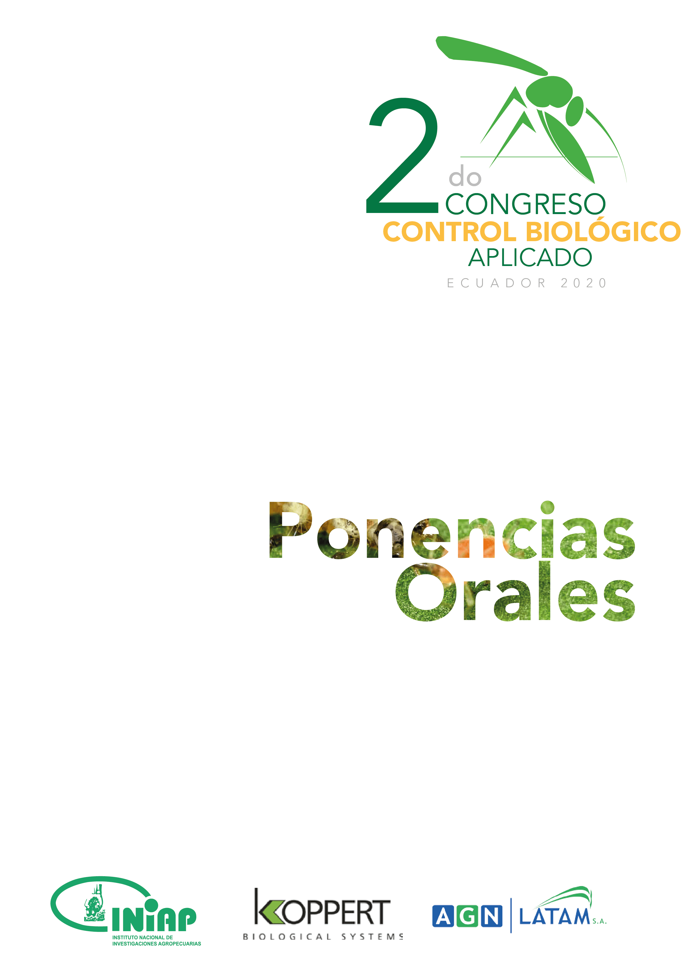
Ponencias orales

Uso de Hongos Entomopatógenos para control de Liriomyza huidobrensis (Blanchar) en crisantemos

Soledad E. Fonte¹; Ima S. Sánchez¹; Juan P. Aragón¹; Andrea E. Carrasco²; Julia K. Prado¹
¹Universidad Técnica del Norte, ²Florisol Cía. Ltda. sefontec@utn.edu.ec

Palabras clave: control biológico, plagas, patogenicidad
Área temática: Control biológico para la conservación de la biodiversidad

Introducción
El crisantemo es un cultivo de gran importancia económica a nivel mundial, sin embargo, es afectado por la presencia de diversas plagas y enfermedades. Una de las principales plagas es el insecto minador (Liriomyza huidobresnsis Blanchar) (Diptera: Agromyzidae) que causa daños directos al follaje, afectando la calidad de la flor y su valor comercial representando pérdidas económicas al productor, obligándoles a realizar aplicaciones frecuentes de pesticidas para disminuir la incidencia de esta plaga, lo cual incrementa los costos de producción (Rimache, 2013).

Por otro lado, la tendencia del mercado es adquirir productos obtenidos con un manejo amigable con el ambiente, en donde el control biológico presenta un papel fundamental en el control de plagas y en la reducción del uso pesticidas, dentro de las cuales se encuentran los hongos entomopatógenos (Nava-Pérez et al., 2012).

Para Crespo et al., (2018), los hongos entomopatógenos son un grupo de microorganismos que proporcionan variados servicios a los sistemas agroecológicos, como la capacidad de regular las plagas. En la actualidad, existen más de 750 especies de hongos entomopatógenos, entre las especies más importantes se encuentran Metarhizum anisopliae y Beauveria bassiana las mismas que al liberarse en los cultivos, generan infecciones fúngicas en las poblaciones de insectos nocivos (Acuña et al., 2015; Cuervo et al., 2018).

Además, los hongos entomopatógenos tienen la capacidad de multiplicarse rápidamente (Vázquez et al., 2010), razón por la cual, en el presente estudio se realizaron aislamientos de hongos entomopatógenos de diferente material, para el control del insecto plaga minador (L. huidobresnsis B.) que afecta el cultivo del crisantemo.

Materiales y métodos

La presente investigación se realizó en una finca florícola, ubicada en la parroquia Chavezpamba, Cantón Quito, Provincia de Pichincha, bajo las coordenadas geográficas de altitud 1925 m.s.n.m, latitud de 00 7´ 56´´ Norte y con una longitud de 780 24´51´´ Oeste.

En esta investigación se utilizó el Diseño en Bloques Completos al Azar (DBCA) con tres bloques y tres cajas Petri por unidad experimental. El factor en estudio se basó en los 10 aislados de hongos entomopatógenos colectados en la finca y un testigo absoluto. El análisis estadístico se realizó por medio del análisis de varianza con un nivel de significancia del 5% en el software INFOSTAT 2018, se aplicó el modelo lineal general y mixto, para las pruebas de media se utilizó LSD Fisher al 5%.
Para la obtención de los microorganismos se colectaron muestras de la rizósfera y hojas asintomáticas de la planta de crisantemo y la planta Alternanthera porrigens (moradilla) ubicada en el bosque, las cuales fueron llevadas al laboratorio. Por otro lado, para la cría del insecto, se establecieron cámaras de cría bajo condiciones de invernadero.

La evaluación de cada hongo entomopatógeno se realizó mediante la aplicación por aspersión de la dilución 1x10⁶ conidios ml⁻¹ de cada aislado dentro de la unidad experimental (frasco de vidrio + hojas de crisantemo + papel absorbente + insecto adulto) y todos los frascos se colocaron en un ambiente con las siguientes condiciones 25 ± 2ºC, humedad relativa 55±5 % y fotoperiodo 12:12 (luz –oscuridad). El control se realizó diariamente a simple vista y con el estereoscopio durante 240 h (10 días). Luego se determinó el porcentaje de mortalidad de insectos minadores, el cual fue corregido de acuerdo a la fórmula de Abbott: ((% mortalidad tratamiento - % mortalidad testigo) / (100 - % mortalidad testigo)) × 100.

Resultados y discusión

La patogenicidad de los insectos minadores se observó a partir de las 24 h después del inóculo del hongo, en lo cual hubo diferencias entre el tiempo y hongo (p <0.0001) demostrando que Paecilomyces aislado del macerado de hojas de A. porrigens (PMHB) presentó la mortalidad más alta con 81.56%, posteriormente, le siguió Beauveria aislado del mismo lugar con 80.63%. Por el contrario, el hongo que obtuvo la mortalidad más baja fue Paecilomyces de la rizósfera de A. porrigens con 31.6%. El mayor porcentaje de mortalidad se observó a los 120 días con PMHB. Sin embargo, el insecto minador fue susceptible a todos los aislados entomopatógenos durante las 240 horas (Figura 1).

También se destaca que los aislamientos PMHM y BMHM presentaron una mayor efectividad a diferencia de los 10 hongos. Los resultados de PMHM coinciden con lo mencionado por Rojas et al., (2017), ellos evaluaron la patogenicidad de las cepas nativas Giav-3 Paecilomyces sp. y Giav-4 Lecanicillium sp. sobre larvas de C. foraseminis, bajo condiciones similares con resultados superiores al 80%.

Los resultados obtenidos de Beauveria (BMHM) coinciden con el estudio Noujeim et al. (2015) en un estudio bajo condiciones de laboratorio demostraron que Beauveria bassiana con dosis de 5000, 500, 50 y 5 esporas sobre pupa de Liriomyza huidobrensis produjeron una mortalidad entre 73 al 97%. A pesar de que utilizaron diferentes temperaturas y estadio del insecto.

Conclusiones

Los 10 aislamientos evaluados presentaron diferentes grados de patogenicidad contra Liriomyza spp. a una misma concentración 10⁶ conidios ml⁻¹, sin embargo, Paecilomyces obtenido de las hojas bosque (PMHB) presentó el mayor porcentaje de mortalidad en condiciones de laboratorio.

Bibliografía

Acuña, M., García, C., Rosas, N., López, M., & Saínz, J. (2015). Formulación de Metarhizium anisopliae (metschnikoff) sorokin con polímeros biodegradables y su virulencia contra Heliothis virescens (fabricius). Rev. Int. Contam. Ambie, 31(3), 219-226.
Cuervo, R., López, I., Trujillo, J., Fernández, F., y Vélez, S. (2018). Riesgos en salud laboral asociados al uso de un bioinsecticida con esporas de Beauveria bassiana y Trichoderma lignorum. Entramado, 14(2), 244-255.
Crespo, E., Gallego, L., Gámez, S., Mozo, M., Nevado, M., Pérez, I., . . . Téllez, E. (2018). Hongos entomopatógenos: de la agricultura a la conservación del patrimonio histórico. Revista PH, (94), 352-367.
Nava-Pérez, E., García-Gutiérrez, C., Camacho-Báez, J. R., y Vázquez-Montoya, E. L. (2012). Bioplaguicidas: Una opción para el control biológico de plagas. Ra Ximhai, 8(3), 17-29.
Noujeim, E., Sakr, J., El Sayegh, D., y Nemer, N. (2015). In vitro susceptibility of the pea leafminer Liriomyza huidobrensis pupae to entomopathogenic Heterorhabditis indica and Beauveria bassiana. Lebanese Science Journal, 16(2), 19-26.
Rimache, M. (2013). Floricultura manejo y comercialización. Surquillo, Perú: Macro E.I.R.L.
Rojas, R., Loza, M., Vino, L., y Serrano, T. (2017). Capacidad biocontroladora de Beauveria brongniartii (Sacc.) y Metarhizium anisopliae (Metsch.,) en el control de pulgones Macrosiphum euphorbiae (Hemiptera: Aphididae). Journal of the Selva Andina Research Society, 8(1), 48-68.
Vázquez, L., Caballero, S., Carr, A., Gil, J., Armas, J., Rodríguez, A., . . . Ramos, T. (2010). Diagnóstico de la utilización de entomófagos y entomopatógenos para el control biológico de insectos por los agricultores en Cuba. Fitosanidad, 14(3), 159-169.

Eficacia de Cinco Trampas Pegajosas para la Detección de Moscas Fóridas Parasitoides de las Hormigas de Fuego

Jenny M. Gavilánez^{1,2}, Amanda C. Hodges², Ronald D. Cave², Robert Vander Meer³ y Henri W. Herrera^{1,4}
¹Escuela Superior Politécnica de Chimborazo, Departamento de Entomología, Panamericana Sur km 1.5 Riobamba, EC060155. jmgslone@gmail.com
²University of Florida, Institute of Food and Agricultural Sciences, Entomology and Nematology Department, 1881 Natural Area Dr., Gainesville, FL 326011, EE.UU.
³USDA Agricultural Research Service, Center for Medical, Agricultural and Veterinary Entomology, SW 23rd Drive, Gainesville, FL 32608, EE.UU.
⁴Fundación Charles Darwin, Estación Experimental Charles Darwin, Islas Galápagos, Casilla 17-01-3891, Quito, Ecuador

Palabras clave: control biológico, hormigas, moscas parasitoides, trampas pegajosas.
Área temática: Control biológico para la conservación de biodiversidad.

Introducción

Solenopsis geminata (Himenóptera: Formicidae), la hormiga de fuego tropical o brava, es una de las especies invasoras más agresivas en las Islas Galápagos (GNPS 2019). Interfiere con los esfuerzos de conservación de las tortugas gigantes, matando sus crías (Wauters et al 2014, Wauters et al 2018), y las labores agrícolas (O’Connor y d’Ozouville 2015). Las moscas fóridas decapitadoras del género Apodicrania y Pseudacteon (Diptera: Phoridae) son parasitoides de la hormiga de fuego tropical en su área de distribución nativa (Plowes et. al. 2009, Porter y Pesquero 2001, Williams 1980, Williams y Whitcomb 1974).

Una trampa fácil de construir y utilizar en el campo es clave, además de la accesibilidad al cebo de hormigas vivas o muertas (Pucket et al 2013). Se diseñó una nueva trampa llamada “trampa de paleta”. Su tiempo de construcción fue menor, más fácil de transportar, y usar en el campo que la trampa estándar. Se discuten los aspectos importantes para el muestreo de moscas fóridas en áreas remotas, como las Islas Galápagos.

Materiales y métodos

Se probaron cinco tipos de trampas en Gainesville, Florida donde existen moscas fóridas parasitoides de la hormiga del fuego importada, S. invicta. Las trampas fueron: (1) la trampa modificada de Puckett et al. (2007), similar a la de Farnum y Loftin (2011) (estándar); (2) trampa estándar sin plato Petri (SwoPD); (3) trampa estándar con tarjeta pegajosa amarilla (SwYST); (4) tarjeta pegajosa amarilla en un palo (“trampa de paleta”) con un plato Petri con hormigas vivas (LPTwPD); y (5) “trampa de paleta” sin plato Petri (LPTwoPD). En los tratamientos 3, 4 y 5 se usaron tarjetas pegajosas amarillas de 4.45 cm x 4.60 cm (Alpha Scents, West Linn, Oregon, EE.UU., www.alphascents.com). En los tratamientos 1 y 3, las superficies pegajosas se colocaron en el centro del plato Petri. La "trampa de paleta" fue colocada al lado y al ras del borde del plato Petri. Cada trampa fue evaluada cuatro veces por 24 horas. Se utilizó un análisis estadístico “General Linear Model” de dispersión binomial negativo (Venables and Ripley 2002).

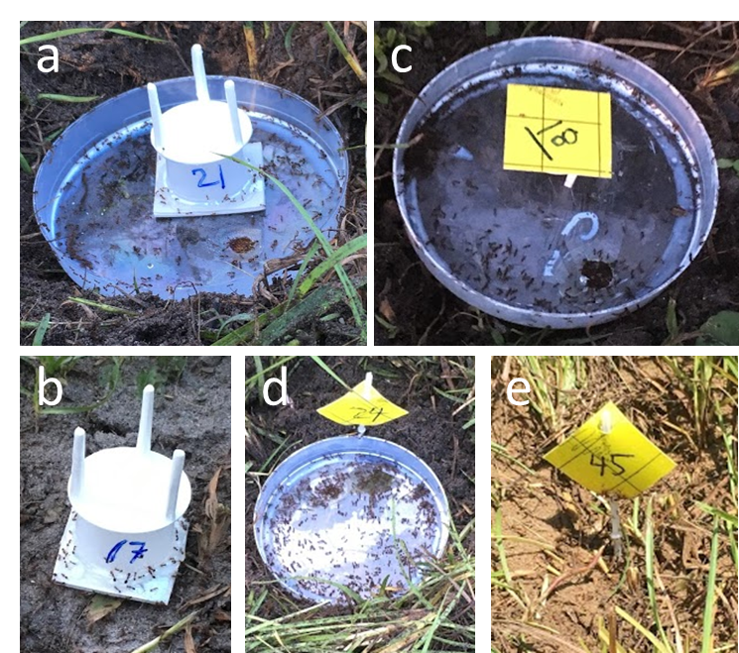
Fig. 1. Trampas de moscas fóridas (a) la trampa modificada de Puckett (PTS recubierta de Tanglefoot) o la "trampa estándar" con hormigas vivas atrapadas; (b) trampa estándar sin plato Petri; (c) trampa estándar modificada con tarjeta amarilla pegajosa y hormigas vivas atrapadas; (d) trampa pegajosa amarilla en un palo o "trampa de paleta" con hormigas vivas atrapadas; y (e) "trampa de paleta" sin plato Petri.

Resultados y discusión

El tipo de trampa fue muy significativo en la cantidad de moscas capturadas (LRChi² = 34,63, p = <0,001, df = 4). Hubo una clara diferencia entre dos clases de trampas. Las trampas con platos Petri (Standard, SwYST, y LPTwPD) capturaron un número similar de moscas, y más que las dos trampas sin platos Petri (SwoPD y LPTwoPD (Fig. 1). Las trampas sin platos Petri capturaron ~1/3 de lo de las trampas con platos Petri. Barrow et al (2014) encontraron que las trampas con hormigas muertas capturaron más moscas fóridas que las trampas colocadas directamente en los montículos de hormigas. El tener un cebo (hormigas vivas o muertas) parece maximizar la captura de fóridos parasitoides.

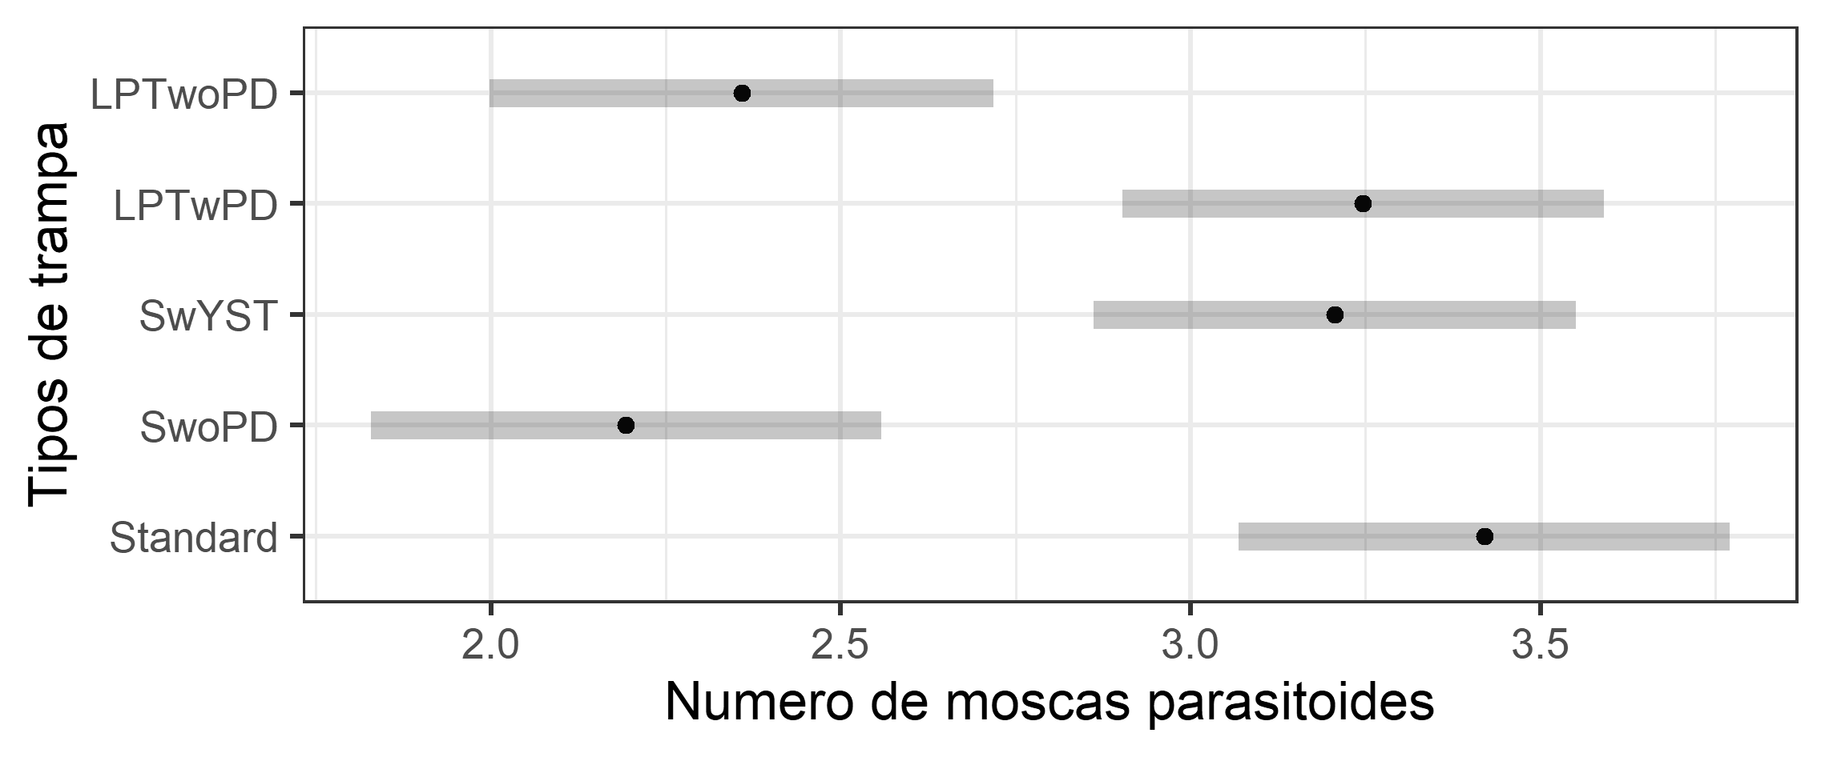
Fig. 3. Cantidad de moscas fóridas capturadas por cada tipo de trampa. El punto negro es el promedio de las cuatro réplicas y la barra gris representa el intervalo de confianza del 95%. Las tres trampas con platos Petri que contenían hormigas de fuego capturaron significativamente más fóridos que las dos sin platos Petri.
Las trampas pegajosas pueden significar la diferencia entre el éxito y el fracaso en detectar especies de moscas fóridas raras y estimar su abundancia (Barrow et al 2014, Farnum y Loftin 2011, Puckett et al 2007). La captura de fóridos fue similar usando hormigas muertas o vivas, o “Tanglefoot” y papel de mosca pegajoso (Puckett et al 2011), lo que apoya la equivalencia de las dos superficies pegajosas evaluadas. La trampa pegajosa amarilla es una sustitución equivalente a la trampa con “Tanglefoot”, por lo que las “trampas de paleta” pueden usarse para monitorear o detectar moscas fóridas en el campo.

Conclusiones

La “trampa de paleta” tuvo una eficacia de captura equivalente a la trampa estándar, y con una eficiencia superior. La portabilidad fue mucho mejor ya que las “trampas de paleta” se pueden llevar planas. La “trampa de paleta” con plato Petri y hormigas vivas atrapadas sería preferible a la trampa estándar para el muestreo de moscas fóridas en áreas remotas, así como las Islas Galápagos.

Bibliografía

Barrow, S.M., K.M. Loftin, y R.F. Cordero. 2014. Comparing bait and trap combinations for the detection of Pseudateon phorid flies in Arkansas, pp. 23-27. Proceedings of the 2014 Imported Fire Ant Conference May 5‐8, Palm Springs, CA.
Farnum, J.M., y K.M. Loftin. 2011. Distribution of Pseudacteon curvatus and Pseudacteon tricuspis (Diptera: Phoridae) in Arkansas. Fla Entomol 94: 15-21.
Galapagos Nacional Park Service (GNPS). 2009. One area in need of renovation. Research Priorities of the Directorate of the Galapagos National Park. GNPS, 29 June 2009. Puerto Ayora, Galapagos, Ecuador.
O’Connor, M., y N. d’Ozouville. 2015. Agricultural use of pesticides on Santa Cruz, pp. 30-34. In: Galapagos Report 2013-2014. GNPD, GCREG, CDF y GC. Puerto Ayora, Galapagos, Ecuador.
Plowes, R.M., E.G. Lebrun, B.V. Brown, y L.E. Gilbert. 2009. A review of Pseudacteon (Diptera: Phoridae) that parasitizes ants of the Solenopsis geminata complex (Hymenoptera: Formicidae). Ann Entomol Soc Am 102: 937-958.
Porter, S. D., y M. A. Pesquero. 2001. Illustrated key to Pseudacteon decapitating flies (Diptera: Phoridae) that attack Solenopsis saevissima complex fire ants in South America. Florida Entomol. 84: 691-699.
Puckett, R.T., A. Calixto, C.L. Barr, y M. Harris. 2007. Sticky-traps for monitoring Pseudacteon spp. parasitoids of Solenopsis fire ants. Environ Entomol 36: 584-588.
Puckett, R.T, A. Calixto, J. Smith, J. Johnson, y J. Reed. 2011. Effectiveness comparison of multiple sticky-trap configuration for sampling Pseudacteon spp. phorid flies, p 21. In: Imported Fire Ant Conference Proceedings April 4-7, 2011 Galveston, Texas.
Venables, W.N., y B.D. Ripley. 2002. Modern Applied Statistics with S. Fourth Edition. Springer, New York.
Wauters, N., W. Dekoninck, H.W. Herrera, y D. Fournier. 2014. Distribution, behavioral dominance and potential impacts on endemic fauna of tropical fire ant Solenopsis geminata (Fabricius, 1804) (Hymenoptera: Formicidae: Myrmicinae) in the Galapagos archipelago. Pan-Pac Entomol 90: 205-220.
Wauters, N., W. Dekoninck, Z. T. Nagy, y D. Fournier. 2018. Impact of laying date and fire ants on hatchlings of Chelonoidis porteri on Santa Cruz island, Galapagos, Ecuador. Herpetol Conserv Biol 13: 479-487.
Williams, R.N. 1980. Insect natural enemies of fire ants in South America, with several new records. Proc. Tall Timbers Conf. Ecol. Anim. Control Habitat Manage 7: 123-134.
Williams, R.N., y W.H. Whitcomb. 1974. Parasites of fire ants in South America. Proc. Tall Timbers Conf Ecol Anim Control Habitat Manage 5: 49-59.

El Rol de la Asociación de Enemigos Naturales en la Supresión del Áfido Amarillo, Sipha flava

Jorge R. Mendoza¹, Javier Junco¹, Manuel D. Gualle¹, Washington Goyes², Felix Cruz²
¹ Centro de Investigación de la Caña de Azúcar del Ecuador (CINCAE) rmendoza52@hotmail.com
² Compañía Azucarera Valdez S. A.

Palabras clave: Caña de azúcar, áfidos, controladores biológicos
Área temática: Control biológico para la conservación de la biodiversidad

Introducción

El áfido amarillo, Sipha flava Forbes (Hemiptera: Aphididae) es una de las plagas más importantes de la caña de azúcar en la cuenca baja del río Guayas. Fue reportado por primera vez en Ecuador, como plaga en este cultivo, en 1968. Las ninfas y los adultos succionan la savia e inyectan sustancias toxicas que provocan alteraciones fisiológicas en la planta, afectando el desarrollo del cultivo. Es una plaga propia de la época seca, aumentado rápidamente sus poblaciones debido a su corto ciclo de vida. Normalmente las explosiones poblacionales de esta plaga están relacionadas con la disminución de las poblaciones de enemigos naturales, ocasionados generalmente por el uso excesivo de insecticidas o cambios climáticos que favorecen el desarrollo de este insecto (Mendoza, Gualle, Gómez, 2013).
Los enemigos naturales más importantes son los coccinélidos, sírfidos y crisopas, que actúan como depredadores del áfido amarillo (Junco, 2006; Mendoza, Gualle y Gómez, 2016; Martínez, 2019). En el presente documento se hace un resumen de los trabajos efectuados en nuestro medio que han permitido conocer el complejo de enemigos naturales, determinar su importancia relativa en el control de esta plaga e identificar fuentes o nichos ecológicos que contribuyan a la conservación y aumento de los mismos.

Materiales y métodos

Estos estudios se iniciaron en el 2004 con la identificación y determinación de la importancia relativa de los enemigos naturales del áfido amarillo. Los estudios de biología se efectuaron en el laboratorio de Entomología del Centro de Investigación de la Caña de Azúcar del Ecuador (CINCAE) y los estudios de campo en los ingenios San Carlos, Valdez y AGROAZÚCAR. En el laboratorio se determinó el ciclo de vida y la capacidad depredadora de Scymnus sp., Cycloneda sanguinea, Ceraeochrysa sp., Melanostoma sp. y P. clavatus; y, en el campo se determinó la dinámica poblacional del áfido amarillo y sus enemigos naturales, el periodo de tolerancia del cultivo a la infestación del áfido amarillo (nivel de daño económico) y se identificaron fuentes de reproducción (nichos ecológicos) para la conservación y aumento de estos enemigos naturales. Para determinar la biología y la capacidad depredadora de estas especies se efectuaron recolecciones en el campo y se establecieron los pies de crías en laboratorio, utilizando como alimento ninfas y adultos de áfido amarillo. Los individuos en estudio se individualizaron en tubos de ensayos y se contabilizó el número de áfidos consumidos en cada instar larval. Los estudios de dinámica poblacional del áfido amarillo y sus enemigos naturales se efectuaron en el campo de los ingenios San Carlos, Valdez y AGROAZÚCAR (La Troncal). Se tomó un cantero con variedad Ragnar por mes y por ingenio, entre los meses de Junio a Diciembre-04. Las evaluaciones se iniciaron cuando el cultivo tenía un mes de edad aproximadamente y se continuaron cada 15 días hasta los cinco meses de edad del cultivo. En cada evaluación se tomaron 50 brotes al azar por cantero. En cada brote se contó el número total de hojas funcionales con lígula visible y el número de hojas infestadas. Además, se registró el número y clase de enemigos naturales. Para determinar el periodo de tolerancia se probaron diferentes periodos de duración de infestación de áfido amarillo (0, 15, 30, 45 y 60 días, a partir de una infestación de 30% o más de hojas infestadas) mediante la exclusión con el uso de insecticidas.

Resultados y discusión

Se estableció un complejo de enemigos naturales representado principalmente por especies de insectos y arañas depredadoras, que son los responsables de la regulación natural de las poblaciones del áfido amarillo. Por ahora no se ha evidenciado la presencia de parasitoides ni organismos patógenos que causen enfermedades a esta plaga.

Las especies de enemigos naturales predominantes y eficientes son los coccinélidos, siendo las más comunes Scymnus sp., Diomus sp., Cycloneda sanguinea, Cheilomenes sexmaculata, Coleomegilla maculata maculata, Hippodamia convergens, Olla sp., Harmonia axyridis. Otro grupo está representado por cuatro especies de crisopas (Ceraeochrysa cincta, Ceraeochrysa cubana, Leucochrysa sp.1, Leucochrysa sp.2) y cinco especies de sírfidos (Mesogramma sp., Melanostoma sp., Pseudodorus clavatus, Ocyptamus dimidiatus, O. gastrostactus). En el caso de las arañas, sobresalen las familias Salticidae y Tetragnathidae. De estas especies, se determinó el ciclo de vida y la capacidad depredadora de Scymnus sp., C. sanguinea, Ceraeochrysa sp., Melanostoma sp. y P. clavatus. En promedio, el ciclo de vida de estas especies, desde que es puesto el huevo hasta que se transforma en adulto, tuvo una duración de 16, 17, 27, 16 y 17 días, respectivamente y la capacidad depredadora durante el periodo larval fue de 56, 284, 317, 752 y 830 áfidos, en su orden.

Se determinó el umbral económico para el control del áfido amarillo y se cuenta con un sistema de monitoreo que permite tomar decisiones de control químico cuando existe una infestación del 30% (hojas con > 10 áfidos) hasta por un periodo de tres a cuatro semanas. Este periodo de tolerancia es muy importante para permitir la inmigración de los enemigos naturales y su labor de control del áfido amarillo. Por otra parte se ha intentado la producción y liberación de crisopas o leones de pulgones para el control del áfido amarillo. Esta es una técnica recomendada para el manejo de esta plaga en varios países (Gómez, Ramírez y Lastra, 2003; Vargas y Gómez, 2006). Sin embargo, en el ingenio San Carlos los resultados no fueron satisfactorios.

Se han identificado varias especies de arvenses que hospedan especies de áfidos que no tienen relación con la caña de azúcar, las cuales sirven como sitios de reproducción y conservación de coccinélidos y sírfidos, que posteriormente migrarán hacia los cultivos de caña afectados por áfido amarillo. Una de estas arvenses es la altamisa (Ambrosia sp.) que crece en zonas bajas inundables y hospeda al áfido Uroleucon sp. En determinadas circunstancias se procede a la recolección de estos coccinélidos en estos nichos ecológicos o en los rebrotes (socas) de cultivos de tabaco (Nicotiana tabacum) y se liberan en los canteros afectados por áfido amarillo. Al respecto, Londoño y Gómez (1990), mencionan esta técnica como parte del control biológico de esta plaga en Colombia.
Como resultado de este conjunto de acciones se ha logrado recuperar el control biológico del áfido amarillo en los cultivos de caña de azúcar y se ha disminuido el número de aplicaciones de insecticidas. En el caso particular de los ingenios Valdez y AGROAZÚCAR en los últimos años no se han aplicado insecticidas para el control de esta plaga. En el ingenio San Carlos, en el 2013 se realizaron aplicaciones en el 31.36% del área cultivada; mientras que, en el 2019 se aplicó únicamente el 0.97% del área total.

Conclusión

Se ha identificado un complejo de enemigos naturales del áfido amarillo, representado por coccinélidos, sírfidos y crisópidos. El ciclo de vida y la capacidad depredadora de Scymnus sp., C. sanguinea, Ceraeochrysa sp., Melanostoma sp. y P. clavatus ha sido determinada. Una de las acciones más importantes para la conservación y aumento de estos enemigos naturales ha sido la determinación del umbral económico o periodo de tolerancia del cultivo, con lo cual se ha logrado disminuir significativamente el uso de insecticidas.

Bibliografía

Gómez, L. A.; Ramírez, D.; Lastra, L. A. 2003. Las crisopas: Una alternativa potencial para el control biológico del pulgón amarillo de la caña de azúcar. En. Memorias VI Congreso TECNICAÑA. 24-26 Septiembre de 2003. pp 166-173
Junco, J. 2006. Estudio bioecológico del áfido amarillo, Sipha flava Forbes (Homoptera, Aphididae), en caña de azúcar. Tesis Ing. Agr. Guayaquil, Ecuador. Universidad de Guayaquil. 82 p.
Londoño, A. E.; Gómez, L. A. 1990. Efectos de las infestaciones de Sipha flava (Homóptera, Aphididae) sobre la producción de azúcar y posibilidades de su control mediante la liberación de coccinélidos. En Memorias III Congreso de la Sociedad Colombiana de Técnicos de la Caña de Azúcar. Cali, Colombia. 10-14 Septiembre, 1990. Tomo 1 pp. 261-270.
Martínez, N. 2019. Biología de sírfidos (Diptera, Syrphidae) y su capacidad de depredación sobre poblaciones de áfidos (Hemiptera, Aphididae) en caña de azúcar. Tesis Ing. Agr. Guayaquil Ecuador. Universidad de Guayaquil. 62 p.
Mendoza, J.; Gualle, D.; Gómez, P. 2013. Guía para el reconocimiento y manejo de insectos plagas y roedores de la caña de azúcar en Ecuador. Tercera Edición. El Triunfo, Ecuador. CINCAE, 33 P. (Publicación Técnica N° 2).
Mendoza, J.; Gualle, D.; Gómez, P. 2016. Biología y manejo de áfidos en caña de azúcar. El Triunfo, Ecuador. CINCAE. Boletín Divulgativo N° 9. 10 p.
Vargas, G. A.; Gómez, L. A. 2006. Regulación de las poblaciones del pulgón amarillo de la caña de azúcar, Sipha flava, mediante la utilización de crisopas. Cali, Colombia, CENICAÑA, 11 p.; CD-ROM (Documento de Trabajo N°572).

Uso de Trichoderma sp. para control biológico de pudrición basal en Gypsophila

Marco A. Varela¹; Ima S. Sánchez¹; Juan P. Aragón¹; Andrea E. Carrasco²; Franklin E. Sánchez¹; Julia K. Prado¹
¹Universidad Técnica del Norte, ²Florisol Cía. Ltda. mavarela@utn.edu.ec

Palabras clave: Microorganismos, antagonistas, patogenicidad.
Área temática: Control biológico para la conservación de la biodiversidad.

Introducción

Gypsophila en el sector floricultor de Ecuador, es uno de los cultivos de flores de corte de gran relevancia a nivel mundial (Castro, 2017), destacándose entre las mejores del mundo, no solo por su calidad y belleza sino que también tiene una vida útil más larga después del corte, en comparación con las de otras regiones (Izquierdo et al., 2018).

Al ser un cultivo que demanda gran cantidad de elementos, por lo que la producción en forma de monocultivo causa la degradación del suelo, resistencia de fitopatógenos y reducción en la producción (Vázquez et al., 2020; Rodríguez, 2007 y Revelo, 1991). Uno de los principales fitopatógenos que afecta a gypsophila es Fusarium sp. creando una pudrición blanda en la base del tallo y posteriormente la muerte del cultivo, generando pérdidas económicas al productor.

Por otro lado, para el control de esta enfermedad se aplican altas cantidades de productos químicos lo que provoca no solo problemas medioambientales, sino también problemas en la salud de los productores (Benítez-Díaz y Miranda-Contreras, 2013; Hanford et al., 2015). Por lo que el sector florícola, busca alternativas de manejo de plagas que sean amigables con el ambiente, de esta manera surge el interés por el control biológico por medio de microorganismos antagonistas, uno de los principales pertenecen al género Trichoderma que representan una herramienta antagónica para el control de la pudrición basal en gypsophila. Trichoderma es un importante hongo micoparasítico que posee extraordinaria competencia para degradar hifas fitopatogénicas por sus numerosas enzimas hidrolíticas tales como chitinasas, chitosinasas, gluconasas y proteasas (Mustafa et al., 2020).

Tomando en cuenta lo mencionado anteriormente, este proyecto de investigación se enfocó en evaluar aislados de Trichoderma sp. para el control de la enfermedad pudrición basal en Gypsophila.

Materiales y métodos

El presente experimento se efectuó en la empresa florícola “Florisol”, ubicada en la parroquia Chavezpamba, Provincia de Pichincha, bajo las coordenadas geográficas de altitud 1925 m.s.n.m, latitud de 00 7´ 56´´ Norte y con una longitud de 780 24´51´´ Oeste. En esta investigación se utilizó un Diseño en Bloques Completos al Azar (DBCA) con tres bloques, cuatro concentraciones de controlador biológico y 10 macetas por unidad experimental. El factor evaluado en el estudio fue el hongo Trichoderma sp. con cuatro concentraciones hacia el hongo fitopatógeno Fusarium sp. El análisis estadístico se realizó por medio del análisis de varianza en el software INFOSTAT versión 2018, se aplicó el modelo lineal general y mixto y para las pruebas de media LSD Fisher al 5%.
Para la conservación de los microorganimos se realizó cultivos monospóricos y posteriormente la identificación morfológica. El suelo utilizado para el establecimiento de plantas de gypsophila, se esterilizó en autoclave a 121ºC durante 35 minutos, seguido de ello, se plantó 120 esquejes del cultivo. Se realizaron dos aplicaciones de ocho ml de las diluciones con concentraciones de Trichoderma sp. (1x10⁰, 1x10⁴, 1x10⁶ y 1x10⁸ esporas/ml), 4 días después se inoculó 1x10⁷ esporas/ml del patógeno a la corona de cada planta. Los síntomas de porcentaje de marchitez de Fusarium sp., se evaluaron con un calibrador.

Resultados y discusión

Los resultados indican que no existe diferencia significativa entre las concentraciones de Trichoderma sp. (p= 0.1874) para el porcentaje de marchitez de Fusarium sp., los síntomas se presentaron a partir del día 23 después de la aplicación del patógeno. Sin embargo, las plantas sin Trichoderma presentaron un porcentaje de 30%, mientras que a la concentración de 1x10⁴ mostró un 23%, seguido de la concentración de 1x10⁸ esporas/ml con 20%, finalmente con concentración de 1x10⁶ el porcentaje de marchitez fue de aproximadamente 7% (Tabla 1).

Tabla 1. Porcentaje de marchitez de plantas de gypsophila causada por Fusarium sp. bajo concentraciones de Trichoderma sp. (media±error estándar)
Concentración de Trichoderma sp.  (esporas/ml) | μ±e.e
Sin Trichoderma | 30.00±00.00
1x10⁴ | 23.33±13.33
1x10⁶ | 6.67± 3.33
1x10⁸ | 20.00±10.00

Los resultados antagónicos obtenidos por la cepa nativa de Trichoderma sp., coinciden con lo reportado por Cubillos et al., (2011), donde la evaluación fue la capacidad biocontroladora de T. harzianum Rifai contra F. solani Mart. Sacc., dando como positivo el efecto protectante al utilizar cepas nativas (TCN-014) y comercial (TCC-005) de T. harzianum utilizando inóculos de 1x10⁶ y 1x10⁸ esporas/ml frente al patógeno F. solani.

Conclusiones

En condiciones de invernadero, la cepa de Trichoderma reduce el porcentaje de marchitez ocasionado por Fusarium sp., en gypsophila y presenta una actividad inhibitoria frente al patógeno.

Bibliografía

Benítez, P. y Miranda, L. 2013. Contaminación de aguas superficiales por residuos de plaguicidas en Venezuela y otros países de Latinoamérica. Revista Internacional de Contaminación Ambiental. 29, 7-23.
Castro, M., 2017. Análisis comercial del sector florícola ecuatoriano y el impacto de los tratados internacionales en este sector: Período 2010 – 2016 [Tesis de maestría, Universidad de Especialidades Espíritu Santo]. Repositorio digital de la Universidad de Especialidades Espíritu Santo.
Cubillos Hinojosa, J.G., Páez Redondo, A. y Mejía Doria, L. 2011. Evaluación de la capacidad biocontroladora de Trichoderma harzianum Rifai contra Fusarium solani (Mart.) Sacc. Asociado al complejo «secadera» en maracuyá, bajo condiciones de invernadero. Revista Facultad Nacional de Agronomía Medellín, 64 (1), 5821-5830.
Handford C., Elliott C., y Campbell K. 2015. A review of the pesticide legislation and the scale of challenge in reaching the global harmonization of food safety standards. Inter Environ Ases Manag. 11 (a) 525-536.
Izquierdo García, D.E., Mosquera Torres, M.F., Roble Quiñones, G.D. y Rosales Cortez, F.S. 2018. Competitividad en las exportaciones florícolas del Ecuador. Ciencia Digital, 2 (2), 315-327.
Mustafa, G., Anwar, S., Joyia, F.A., Hayat, M.B, Zia, M.A., Khan, M.S. 2020. Molecular characterization and mycoparasitic aptitude of indigenous biocontrol agent Trichoderma harzianum. The Journal of Animal and Plant sciences, 30(6), 1508 -1516
Revelo, J. 1991. El hongo Fusarium oxysporum. INIAP, Estación Experimental Santa Catalina, Departamento de Protección Vegetal.
Rodríguez, E. 2007. Efecto del agente causal de la marchitez vascular de la Uchuva (Physalis peruviana L.) el hongo Fusarium oxysporum SCHILECHT, sobre algunas solanáceas y otras especies cultivadas afectadas por formas especiales del microorganismo, [Tesis de grado, Pontificia Universidad Javeriana. Bogotá]. Repositorio Digital - Pontificia Universidad Javeriana. Bogotá.
Vázquez, J., Álvarez-Vera, M., Iglesias-Abad, S. y Castillo, J. 2020. Las complicaciones de enmiendas orgánicas en forma de compost y vermicompost reducen los efectos negativos del monocultivo en suelos. Scientia Agropecuaria, 11 (1), 105-112.

Respuesta Toxicológica de Beauveria bassiana en Picudo Negro (Cosmopolites sordidus) y Rayado (Metamasius hemipterus)

Mayra C. Vélez ¹, Kevin W. Dávila ¹, Ronaldo A. Garófalo ¹, Galo J. García¹
¹Universidad Técnica Estatal de Quevedo, Facultad de Ciencias Agrarias, Quevedo,
Los Ríos, Ecuador.
E-mail: mvelez@uteq.edu.ec

Palabras clave: banano, control, plagas
Área temática: Control biológico para la conservación de la biodiversidad

Introducción

La producción del cultivo de banano es afectada por la presencia de insectos plagas, tales como, el picudo negro (Cosmopolites sordidus) y rayado (Metamasius hemipterus); debido a los ataques severos que realizan en el cormo y pseudotallo de la planta son consideradas plagas clave de este cultivo (De La Pava et al., 2019). El control de los picudos del banano se basa en el uso de insecticidas peligrosos para el ser humano y el agroecosistema; alternativas ecológicas tales como el uso de hongos entomopatógenos han evidenciado efectos eficientes en el control de estas plagas, sin embargo, se desconocen varios aspectos toxicológicos del proceso que conlleva este control, por este motivo; el objetivo de la presente investigación es identificar las curvas de supervivencia así como el tiempo letal medio (TL₅₀) de las especies C. sordidus y M. hemipterus tratadas con la cepa de Beauveria bassiana G05 en formulación líquida y sólida.

Materiales y métodos

La siguiente investigación fue realizada bajo condiciones controladas en el laboratorio de Microbiología del Campus “La María” perteneciente a la Universidad Técnica Estatal de Quevedo. La captura de especímenes de picudo negro y rayado utilizados en el estudio fue realizada a través del uso de trampas tipo sándwich colocadas aleatoriamente en la Hacienda Oasis 2, propiedad de la empresa Reybanpac, ubicada en la Parroquia La Esperanza, Cantón Quevedo, Provincia de Los Ríos. Para el estudio se utilizaron tres tratamientos; el tratamiento uno (T1), consistió en la aplicación de 20 gramos del hongo B. bassiana (formulación sólida) en 300 g de cormo + pseudotallo de banano previamente desinfectado y el cual fue ofrecido a picudos negros y rayados; el tratamiento dos (T2), consistió en la aplicación líquida (formulación líquida) del hongo B. bassiana en picudos negro o rayado a través de la inmersión de los especímenes en una solución compuesta por 95 ml de agua destilada y 5 ml del hongo y el tratamiento 3 (T3) (Tratamiento Testigo), consistió en la inmersión de especímenes de picudos negros o rayados en agua destilada. Veinticinco especímenes de picudo negro y rayado fueron utilizados por cada tratamiento. Para el análisis de supervivencia y el tiempo letal medio se utilizó los estimadores de Kaplan-Meier. La semejanza de las curvas de supervivencia se verificó utilizando el test Chi² Log-Rank (P<0,05) y cuando fue necesario se utilizó el método de Holm Sidak (P<0,05).

Resultados y discusión

El análisis de supervivencia de picudos negros expuestos al hongo entomopatógeno B. bassiana en formulación sólida y líquida o agua destilada (testigo) mostraron diferencias significativas entre los tratamientos (Log-Rank Test: X²=12,80; DF=2; P=0,002) (Fig. 1A). Diferencias también fueron encontradas en los tratamientos aplicados para picudo rayado (Log-Rank Test: X²=59,92; DF=2; P=<0,001) (Fig. 1B). En el caso del picudo negro la aplicación de la formulación líquida causó el 44% de mortalidad, mientras que la formulación sólida alcanzó el 36%. Debido a que ninguno de los tratamientos alcanzó el 50% de mortalidad no fue posible determinar el tiempo letal medio (TL₅₀), pero, diferencias significativas fueron observadas entre los tratamientos (Fig. 1C). Para el caso del picudo rayado fue posible verificar que la aplicación de la formulación líquida causó la mortalidad del 32% de los especímenes, mientras que, la formulación sólida, alcanzó el 88% de mortalidad. El tiempo letal medio (TL₅₀) fue identificado únicamente al utilizar la formulación sólida de B. bassiana (TL₅₀; 11 días) (Fig. 1D).
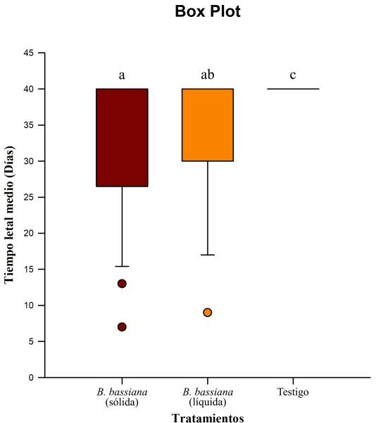
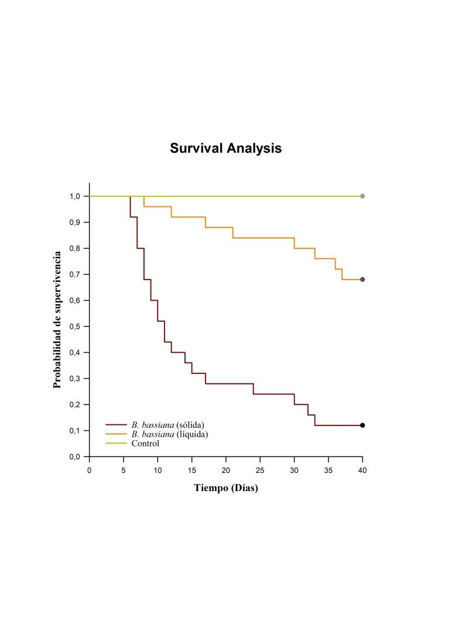
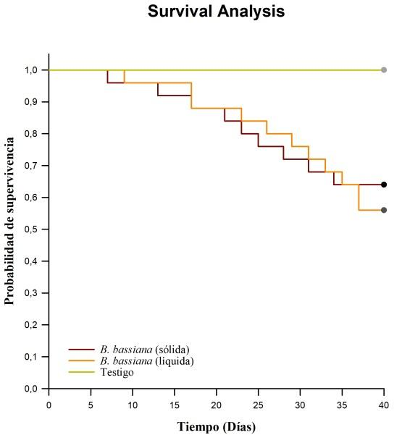
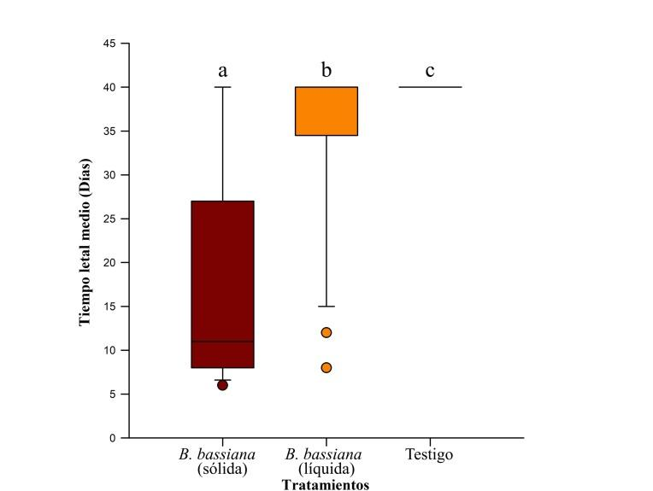
A
B
C
D

Fig.1. Curvas de supervivencia de picudo negro (A) y picudo rayado (B) expuestos a B. bassiana sólida, líquida y agua (testigo). Box plot indicando el TL₅₀ de picudo negro (C) y picudo rayado (D). Letras diferentes indican diferencias significativas entre los tratamientos (P<0,05).

De acuerdo a los resultados obtenidos y utilizando la cepa de B. bassiana (G05), fue posible detectar que la aplicación en formulación sólida del hongo resulta ser más eficaz en el control del picudo rayado que para picudo negro, estos resultados son corroborados por Armendáriz et al., (2016); quienes indicaron que, la patogenicidad del hongo B. bassiana es mayor en picudo rayado que en el picudo negro, aunque, el motivo no fue discutido.

El TL₅₀ puede variar entre las cepas utilizadas, así, por ejemplo, la cepa de B. bassiana (26) alcanzó un TL₅₀ de 9,74 días, mientras que el TL₅₀ de la cepa de B. bassiana (27) fue de 22,59 días para picudo negro (Gil, 2017). En la presente investigación y utilizando la cepa de B. bassiana (G05) no fue posible detectar el TL₅₀ del picudo negro debido a que la cepa utilizada no permitió la mortalidad del 50% de los insectos en estudio, resultados que indica que la patogenicidad del hongo puede variar. En el caso del picudo rayado la TL₅₀ utilizando la formulación sólida fue de 11 días, sin embargo, no existen trabajos adicionales para contrastar estos resultados.

Conclusiones

La investigación realizada evidencia que el uso del hongo entomopatógeno B. bassiana permite el control de poblaciones de picudo negro y rayado, pero, la acción del hongo difiere entre cada una de las especies, el tipo de formulación y la cepa utilizada. El uso de la cepa de B. bassiana (G05) permite altos porcentajes de mortalidad de picudo rayado utilizando formulación sólida, mientras que para picudo negro no se recomienda el uso de esta cepa debido a que los valores de mortalidad son inferiores al 50%. Estudios adicionales sobre el uso de otras cepas de B. bassiana, dosis de aplicación y tipo de formulaciones son necesarias para identificar el porcentaje de control de picudos del banano. La respuesta toxicológica de las cepas de hongos entomopatógenos debe ser considerada antes del establecimiento de programas de control y manejo de insectos-plaga.

Bibliografía

Armendáriz, I., Landázuri, P. A., Taco, J. M., y S. M., Ulloa. 2016. Efectos del control del picudo negro (Cosmopolites sordidus) en el plátano. Agronomía Mesoamericana, 27 (2), 319 – 327.
Gil, V. J. C. 2017. Evaluación de dos cepas de Beauveria bassiana (Báls.) y una cepa de Metarhizium anisopliae (Metsch.) en el control de adultos del gorgojo del banano, Cosmopolites sordidus (Coleoptera, Curculionidae) bajo condiciones de laboratorio. Universidad Privada Antenor Orrego, Trujillo, Perú. 76 p.
De La Pava, N., García, M. A., Brochero, C. E., y P. A. Sepúlveda. 2019. Registros de Dryophthorinae (Coleoptera: Curculionidae) de la Costa Caribe colombiana. Acta Biológica Colombiana, 25 (1), 96 – 103.

Aplicación De Trichoderma spp. Para El Manejo De La Moniliasis Del Cacao

Sofía L. Peñaherrera¹, Zoila K. Solis¹, Galo A. Cedeño², Ronel F. Solórzano³, Pedro I. Terrero⁴
¹Estación Experimental Tropical Pichilingue, Instituto Nacional de Investigaciones Agropecuarias, km 5 vía Quevedo - El Empalme, Cantón Mocache, Los Ríos, Ecuador. Email: sofia.penaherrera@iniap.gob.ec
²Escuela Superior Politécnica Agropecuaria de Manabí Manuel Félix López, Campus Politécnico El Limón, Cantón Calceta, Manabí, Ecuador.
³Ministerio de Agricultura y Ganadería, Cantón Quito, Pichincha, Ecuador.
⁴Agencia de Regulación y Control Fito y Zoosanitario - AGROCALIDAD, Cantón Quito, Pichincha, Ecuador.

Palabras clave: Aceite vegetal, control biológico, moniliasis
Área temática: Control biológico para la conservación de la biodiversidad

Introducción

La moniliasis (causada por Moniliophthora roreri (Cif.) Evans, Stalpers, Samson & Benny), afecta a los frutos de cacao en cualquier estado de desarrollo y ocasiona pérdidas del 60 %. En Ecuador y Colombia se han registrado infecciones del 80 y 100 % de la producción (Pérez, 2018). El manejo de la Monilia se realiza con prácticas culturales, uso de variedades tolerantes y aplicaciones de fungicidas en los picos de producción y desarrollo de los frutos (Sánchez et al., 2015). A pesar de la eficacia que han mostrado algunos fungicidas, la resistencia genética ha sido la opción más sostenible para Monilia (McElroy et al., 2018). No obstante, el control biológico es una estrategia con resultados favorables para el manejo de la enfermedad (Vera et al., 2018), mediante aplicaciones de Trichoderma spp. y aceites vegetales se protegen los frutos (Seng et al., 2014). En nuestro país existe poca información sobre la combinación de Trichoderma y aceites vegetales, con la finalidad de valorar estas alternativas, se planteó evaluar la eficacia de las mezclas de tres especies de Trichoderma y el aceite de palma para el manejo de la moniliasis.

Materiales y métodos

El experimento se desarrolló en la EET-Pichilingue del Instituto Nacional de Investigaciones Agropecuarias (INIAP), en una plantación de cacao (EET-19, EET-95 y EET-103) de 40 años de edad. Se utilizaron colonias de Trichoderma koningiopsis Samuels, Suárez & Evans, T. stromaticum Samuels & Pardo-Schulth y T. ovalisporum Samuels & Schroers, de la colección de microrganismos antagónicos del Laboratorio de Fitopatología de la EETP, seleccionados mediante confrontación in vitro con M. roreri. Se definieron los tratamientos T1: Aceite de palma (AP) + T. koningiopsis + T. stromaticum; T2: AP + T. ovalisporum; T3: T. koningiopsis + T. stromaticum; T4: T. ovalisporum; T5: Hidróxido de Cobre (538 g kg⁻¹); T6: Control (agua).

Los seis tratamientos se establecieron en un diseño de bloques completos al azar con cuatro réplicas y 24 unidades experimentales, en parcelas de 25 plantas. Previo al establecimiento del ensayo, las plantas se podaron y se eliminaron los frutos para homogenizar la producción de cojinetes florales y pepinillos. Se realizaron riegos semanales y las labores agronómicas. Para los tratamientos T1 y T2, las conidias de Trichoderma se homogenizaron en medio Papa Dextrosa Broth en relación de 2.5:100 ml con aceite de palma (50 %), lecitina (2 %) y agua destilada estéril (48 %) hasta formar una emulsión; en T3 y T4 se suspendieron en agua destilada estéril. La concentración se ajustó a 1 x 10¹² conidias ml⁻¹, para cada especie de Trichoderma. Se realizaron seis aplicaciones en campo (cada 21 días), tanto las emulsiones de Trichoderma como las suspensiones, se mezclaron en agua y aplicaron junto con los otros tratamientos, sobre las plantas de cacao (200 ml árbol⁻¹) usando aspersor motorizado de espalda (STHIL SR-420) con boquilla de descarga Ø 0,65.

Se registró el número de frutos sanos (peso fresco de almendras), cherelles y con moniliasis por planta. Se calculó el rendimiento de granos secos por hectárea y se determinó el área bajo la curva del progreso de la enfermedad (ABCPE) con la ecuación descrita por Shaner y Finney (1977) y se calculó el porcentaje de eficacia. Se efectuó un análisis económico sobre la base de la estimación de incrementos de los costos y los rendimientos que varían en cada tratamiento respecto al tratamiento control (Duicela y Ponce, 2015). Se realizó el análisis de varianza y la separación de medias con la prueba de Tukey al 5 %, se utilizó el programa estadístico Infostat.

Resultados y discusión

Las mazorcas con moniliasis y el ABCPE fueron influenciadas significativamente por los tratamientos. Las aplicaciones de aceite de palma (AP) con T. koningiopsis + T. stromaticum y AP con T. ovalisporum presentaron menos frutos Monilia con valores promedios de 17 y 18 frutos planta⁻¹ y 4291, 5040 de ABCPE (Tabla 1). El AP potenció la capacidad de las Trichoderma spp., con una eficacia del 50 y 42 %, superando al Hidróxido de Cu (26 %), T. koningiopsis + T. stromaticum (39 %) y T. ovalisporum (24 %) aplicados con agua. Resultados similares a los indicados por Seng et al. (2014) mostraron que la mezcla Trichoderma spp., redujo 11 % la incidencia de moniliasis.

Tabla 1. Efecto de combinaciones de Trichoderma spp. y aceite de palma (AP) sobre el número de frutos enfermos, área bajo la curva del progreso de la enfermedad (ABCPE) y eficacia de control de moniliasis en cacao nacional.
Tratamientos | Frutos con moniliasis planta⁻¹ año⁻¹ | ABCPE | Eficacia de control (%)
AP + T. koningiopsis + T. stromaticum | 17±1,20 a | 4297,45±2,80 a | 50,27±2,96
AP + T. ovalisporum | 18±3,52 a | 5040,33±1,65 ab | 41,68±2,50
T. koningiopsis + T. stromaticum | 23±6,70 b | 5282,16±3,14 bc | 38,88±3,43
T. ovalisporum | 24±2,21 b | 7391,24±1,45 cd | 24,46±3,12
Hidróxido de Cu | 22±1,44 b | 6414,67±2,16 cd | 25,67±2,66
Control absoluto | 34±2,63 c | 8643,42±4,18 d | ----------
Medias seguidas por diferentes son significativamente diferentes p<0.05 (prueba de Tukey)

Las emulsiones mostraron mayor número de frutos sanos (50 y 46 frutos planta⁻¹) respecto a Trichoderma en agua e Hidróxido de Cu (Tabla 2), conforme a los observados por Seng et al. (2014) y Tuesta et al. (2017) quienes alcanzaron mayores cantidades de frutos sanos aplicando Trichoderma con adherentes o aceites, así como menor marchitez de frutos. Las combinaciones de AP + T. koningiopsis + T. stromaticum y AP + T. ovalisporum superaron los 2000 kg ha⁻¹, con un incremento de 30,18 y 28,46 % (Tabla 2), similar a lo indicado por Tuesta et al. (2017) quienes alcanzaron con CCN-51, rendimientos superiores a los 2000 kg ha⁻¹. El costo promedio varió por las aplicaciones de productos, se obtuvo 490 USD y el promedio de los beneficios netos alcanzó 598,20 USD. Se destacaron los tratamientos de AP + T. koningiopsis + T. stromaticum y AP + T. ovalisporum con 1094 y 1050 USD ha⁻¹ respectivamente, lo que equivale a una relación beneficio/costo de 2,15 y 2,06 USD.

Tabla 2. Efecto de combinaciones de Trichoderma spp. y aceite de palma (AP) sobre el número de frutos sanos, cherelles wilt y el rendimiento de plantas de cacao nacional
Tratamientos | Frutos con sanos planta ⁻¹ año ⁻¹ | Frutos cherelles planta ⁻¹ año ⁻¹ | Rendimiento de grano seco (kg ha⁻¹) | Incremento productivo con respecto al T control  kg ha⁻¹ %
AP + T. koningiopsis + T. stromaticum | 50,48±1,86 a | 17,74±2,22 a | 2036,81±1,26 |  | 614,73±2,14 | 30,18±2,88
AP + T. ovalisporum | 46,33±1,34 ab | 18,33±1,12 a | 2016,09±2,12 |  | 594,01±3,48 | 29,46±3,46
T. koningiopsis + T. stromaticum | 44,33±2,42 ab | 39,68±1,80 bc | 1971,66±2,54 |  | 549,58±3,22 | 27,87±4,12
T. ovalisporum | 27,67±1,98 c | 39,59±2,16 bc | 1688,72±3,08 |  | 266,64±2,35 | 15,79±2,74
Hidróxido de Cu | 38,41±3,26 bc | 27,67±2,84 ab | 1236,91±1,98 |  | -185,17±3,16 | -14,97±3,27
Control absoluto | 32,00±2,55 c | 49,67±3,15 c | 1422,08±2,70 |  | ---------- | ----------
p-valor ANOVA | ---------- | ---------- | <0,0002 |  | ---------- | ----------
C.V. (%) |  |  | 9,80
Medias seguidas por diferentes son significativamente diferentes p<0.05 (prueba de Tukey)

Conclusiones

La combinación de las especies Trichoderma koningiopsis y T. stromaticum fue más eficaz que T. ovalisporum para reducir la incidencia de la moniliasis, independientemente del uso de aceite de palma, el que fue determinante para potenciar a Trichoderma spp. Como el control biológico trabaja a largo plazo se sugiere continuar evaluando el efecto de Trichoderma spp., registrando las variables climáticas. Además se debe considerar que el control cultural, biológico y químico no actúa por separado, sino que deben incluirse en el manejo integrado de la enfermedad.

Bibliografía

Duicela, L. y Ponce, L. 2015. Uso de fungicidas sistémicos en el control de la roya del cafeto (Hemileia vastatrix Berk. & Br.) en la provincia de Manabí. La Técnica, 15 (2): 6 -17.
Mcelroy, M., Navarro, J., Mustiga, G., et al. 2018. Prediction of Cacao (Theobroma cacao) Resistance to Moniliophthora spp., Diseases via Genome-Wide Association Analysis and Genomic Selection. Frontiers in Plant Science, 9 (343): 1 - 12.
Pérez, L. 2018. Moniliophthora roreri H.C. Evans et al. y Moniliophthora perniciosa (Stahel) Aime: impacto, síntomas, diagnóstico, epidemiología y manejo. Rev. Protección Veg., 33 (1): 1 - 13.
Sánchez, f., Medina, S., Díaz, G., et al. 2015. Potencial sanitario y productivo de 12 clones de cacao en Ecuador. Rev. Fitotec. Mex., 38 (3): 265 - 274.
Seng, J., Herrera, G., Vaughan, C. and Mccoy, M. 2014. Use of Trichoderma fungi in spray solutions to reduce Moniliophthora roreri infection of Theobroma cacao fruits in Northeastern Costa Rica. Rev. Biol. Trop., 62 (3): 899-907.
Shaner, G. and Finney, R. 1977. The Effect of Nitrogen Fertilization on the Expression of Slow-Mildewing Resistance in Knox Wheat. Phytopathology, 67: 1051 - 1056.
Tuesta, A., Trigozo, E., Cayotopa, J., et al. 2017. Optimización de la fertilización orgánica e inorgánica del cacao (Theobroma cacao L.) con la inclusión de Trichoderma endófito y Micorrizas arbusculares. Tecnología en Marcha, 30 (1): 67 - 78.
Vera, M., Bernal, A., Leiva, M., et al. 2018. Microorganismos endófitos asociados a Theobroma cacao como agentes de control biológico de Moniliophthora roreri. Centro Agrícola, 45 (3): 81-87.

Actividad Antifúngica De Compuestos Volátiles Producidos Por Bacillus spp. Sobre Moniliophthora roreri

María A. Vera¹, Alexander Bernal², Danilo Vera¹, Lisbeth Morales Díaz de Villegas³
¹Estación Experimental Tropical Pichilingue, Instituto Nacional de Investigaciones Agropecuarias, Km 5 vía Quevedo, El Empalme, Cantón Mocache, Los Ríos, Ecuador, CP: 120224 E-mail: mariverloor2007@gmail.com
²Departamento de Agronomía. Facultad de Ciencias Agropecuarias. Universidad Central “Marta Abreu” de las Villas. Carretera a Camajuaní. Km 5.5, Santa Clara, Villa Clara, Cuba, CP: 54830
³Departamento de Biología. Facultad de Ciencias Agropecuarias. Universidad Central “Marta Abreu” de las Villas. Carretera a Camajuaní. Km 5.5, Santa Clara, Villa Clara, Cuba, CP: 54830

Palabras clave: bacterias endófitas, cacao, control biológico
Área temática: Microbiológicos

Introducción

Moniliophthora roreri es un hongo patógeno hemibiotrófico que causa una enfermedad en el cultivo de Theobroma cacao L. conocida como moniliasis. Este microorganismo fitopatógeno ataca al fruto en cualquier edad de desarrollo y puede ocasionar pérdidas económicas de hasta el 90% de la producción (Bailey et al., 2018). En los últimos años, el control biológico ha llamado la atención de investigadores, como un medio eficaz para controlar los agentes patógenos de las plantas y preservar el medio ambiente.

La actividad de control biológico exhibida por los endófitos de Bacillus se debe a la producción de compuestos orgánicos volátiles (COV), que pueden proteger directamente a las plantas contra los fitopatógenos y/o indirectamente a través de la inducción de resistencia de las plantas (Thair et al., 2017). El objetivo de este trabajo fue determinar la actividad antifúngica in vitro de los compuestos volátiles producidos por especies endófitas de Bacillus sobre el crecimiento micelial y esporulación de M. roreri.

Materiales y métodos

La presente investigación se desarrolló en el Laboratorio de Fitopatología del Departamento de Protección Vegetal de la Estación Experimental Tropical Pichilingue perteneciente al Instituto Nacional de Investigaciones Agropecuarias (INIAP), Ecuador. Se emplearon ocho cepas endófitas de Bacillus (B. subtilis 9-2, B. amyloliquefaciens 24, B. mycoides 29-2, Bacillus sp. 33, B. cereus 45-1, B. cereus 51-2, B. cereus 53-4 y Bacillus sp. 72) pertenecientes a la colección de cultivos microbianos del propio Centro, seleccionadas a partir de su actividad antagonista in vitro frente a M. roreri.

La cepa de M. roreri empleada se aisló a partir de mazorcas del clon de cacao EET-103 tipo Nacional (Susceptible), con síntomas típicos de moniliasis. El efecto de la emisión de compuestos volátiles por las cepas de bacterias sobre el crecimiento micelial de M. roreri se evaluó en placas de Petri (100 x 15mm). Siete días antes de la confrontación se inoculó un disco de micelio (5 mm de diámetro) de M. roreri sobre el medio de cultivo Papa-Dextrosa-Agar (PDA), a fin de asegurar el crecimiento del hongo. En la parte superior (tapa) se inoculó la bacteria sobre medio de cultivo Triptona Soya Agar (TSA). Las bacterias fueron inoculadas diseminando 100 µL de una suspensión de 1 x 10⁸ UFC mL⁻¹. Posteriormente, las placas de Petri fueron selladas con Parafilm e incubadas a 28±1 ºC y fotoperíodo de 12 h luz/ 12 h oscuridad durante 15 días.

El tratamiento control fue inoculado con 100 µL de agua desionizada estéril en lugar de la suspensión de las bacterias endófitas. El porcentaje de inhibición del crecimiento radial se calculó usando la fórmula descrita por Arrebola et al. (2010). También se evaluó el efecto de la emisión de compuestos volátiles de las bacterias sobre la esporulación. Para ello, se vertió 10 mL de agua destilada sobre la tapa de la placa de Petri donde creció M. roreri hasta obtener una suspensión de esporas. La misma se cuantificó en cinco campos usando una cámara de Neubauer con la ayuda de un microscopio óptico (Carl Zeiss, aumento 400x).

Los experimentos se montaron bajo un diseño completamente aleatorizado con cinco repeticiones por tratamiento y control. Se repitió dos veces. Los datos correspondientes al porcentaje de inhibición del crecimiento radial y esporulación de M. roreri producto del efecto de los compuestos volátiles bacterianos fueron sometidos a comparaciones de medias mediante la prueba de Tukey y comparación múltiple de Kruskal-Wallis. Se empleó el paquete estadístico STATISTICA versión 12.0 sobre Windows.

Resultados y discusión

Las Fig. 1 y 2. muestran la inhibición del crecimiento micelial de M. roreri inducida por los metabolitos volátiles emitidos por los aislados bacterianos durante 15 días de confrontación.


a
ab
abc
abc
abc
abc
bc
c

Fig 1. Inhibición del crecimiento micelial de M. roreri inducido por los metabolitos volátiles emitidos por los aislados bacterianos endófitos durante 15 días de confrontación. Medianas con letras distintas para los aislados difieren significativamente según la prueba de Kruskal-Wallis H (7, N= 32) =30,96502 p =0,0001 y comparación múltiple de medias no paramétrica p < 0,008

Los aislados bacterianos 33, 45-1, 9-2, 24, 51-2 y 29-2 fueron los que produjeron los mayores porcentajes de inhibición del crecimiento micelial de M. roreri con valores superiores al 62,5 %, sin diferencias significativas entre ellos; mientras que el aislado 53-4 fue el que tuvo el menor valor con un 56,25%. En el presente trabajo, aunque no se identificaron los metabolitos, varios investigadores informan la emisión de compuestos volátiles en cepas de Bacillus spp., provenientes de otros cultivos con capacidad para inhibir el crecimiento micelial de agentes fitopatógenos (Thair et al., 2017).

Con respecto a la inhibición de la esporulación de M. roreri, los aislados bacterianos 33, 45-1, 9-2, 24, 29-2 y 51-2 fueron los que produjeron valores superiores al 60,85 %, sin diferencias significativas entre ellos; mientras que el aislado 72 fue el que tuvo el menor porcentaje de inhibición de la esporulación con un 50,6% (Fig. 2).

a
ab
abc
abc
abc
abc
bc
c

Fig. 2 Inhibición de la esporulación de M. roreri inducido por los metabolitos volátiles emitidos por los aislados bacterianos endófitos durante 15 días de confrontación. Medianas con letras distintas para los aislados difieren significativamente según la prueba de Kruskal-Wallis: H (7, N= 32) =30,58469 p =0,0001 y comparación múltiple de medias no paramétrica p < 0,008

Diferentes investigaciones han demostrado el efecto negativo que provoca los compuestos volátiles de Bacillus sobre las funciones fisiológicas de los hongos, tales como la esporulación y germinación de esporas (Massawe et al., 2018).

Conclusiones

El presente trabajo demuestra la actividad antifúngica in vitro que ejercieron los metabolitos volátiles emitidos por las especies endófitas del género Bacillus, aisladas de mazorcas de Theobroma cacao, sobre el crecimiento micelial y esporulación de M. roreri. Este resultado proporciona nuevas posibilidades para el control de la moniliasis e identificación de nuevos compuestos antifúngicos.

Bibliografía

Arrebola, E., D. Sivakumar., L. Korsten. 2010. Effect of volatile compounds produced by Bacillus strains on postharvest decay in citrus. Biological Control 53: 122–128.
Bailey, B.A., H.C. Evans., W. Phillips-Mora., S.S. Ali. y L.W. Meinhardt. 2018. Moniliophthora roreri, causal agent of cacao frosty pod rot. Molecular Plant Pathology 19(7):1580-1594.
Massawe, V.C., A. Hanif., A. Farzand., D.K. Mburu., S.O. Ochola., L.Wu y X. Gao. 2018. Volatile compounds of endophytic Bacillus spp. have biocontrol activity against Sclerotinia sclerotiorum. Phytopathology 108 (12):1373-1385.
Tahir, H.A.S., Q. Gu., H. Wu., Y. Niu., R. Huo y X. Gao. 2017. Bacillus volatiles adversely affect the physiology and ultra-structure of Ralstonia solanacearum and induce systemic resistance in tobacco against bacterial wilt. Scientific reports 7(1): 1-15.

Promoción del Uso de Microorganismos en la Agricultura: caso Proyecto Neozelandés apoyando a la agricultura limpia en Ecuador

William Viera¹, Daniel Navia¹, Aníbal Martínez¹, Cristina Tello¹, Alex Delgado^{1,2}, Cynthia Perdomo^{1,2}, Ana Pincay^{1,2}, Francisco Baéz¹, Wilson Vásquez^{1,3}, Andrea Sotomayor¹, Pablo Viteri¹, Lorena Medina², Trevor Jackson⁴
¹Instituto Nacional de Investigaciones Agropecuarias, Av. Eloy Alfaro N30-350 y Amazonas, Quito, Ecuador. william.viera@iniap.gob.ec
²Instituto Interamericano de Cooperación para la Agricultura, Av. 12 de Octubre, Quito, Ecuador.
³Universidad de las Américas, Av. De los Granados y Eloy Alfaro, Quito, Ecuador.
⁴AgResearch, 1365 Springs Rd, Lincoln 7674, Christchurch, Nueva Zelandia.

Palabras clave: agentes biológicos, agricultura, control, nutrición, plagas, sustentable.
Área temática: Microbiológicos

Introducción

Ecuador es uno de los países más pequeños de América del Sur. Este país está promoviendo la agricultura limpia como clave para revitalización y desarrollo de las comunidades rurales, con el Instituto Nacional de Investigaciones Agropecuarias (INIAP) como encargado de ejecutar actividades de investigación y transferencia de tecnologías en el sector agrícola.

Desde el año 2009 al 2019, AgResearch (Nueva Zelandia) apoyó al INIAP en un proyecto vinculado a estas iniciativas que tuvo el objetivo de fomentar la agricultura limpia en la seguridad alimentaria y proteger al medio ambiente, aportando a la obtención de productos agrícolas de mayor valor ecológico y saludables (Viera y Jackson, 2020).

El proyecto fue diseñado para investigar, dar asesoría técnica y capacitación sobre el desarrollo y implementación de sistemas de biocontrol para satisfacer las necesidades de los pequeños agricultores y apoyar las cadenas de mercado de productos agrícolas de mayor valor como son la mora y el banano (Martínez et al., 2019; Viera y Jackson 2020).

Logros relevantes

Entre los logros más relevantes obtenidos como producto de las investigaciones y acciones ejecutadas en el proyecto podemos mencionar los siguientes:

El gobierno ecuatoriano, a través de AGROCALIDAD, ha elaborado un marco legal para
registro de agentes de control biológico para la protección de plantas que permitirá eliminar del mercado productos ineficaces y etiquetados con información incorrecta; y de esta manera aumentar la confianza a través de productos de biocontrol registrados oficialmente.

- Se han generado lineamientos para el control de calidad de productos microbianos utilizados en agricultura, productos que son utilizados para mejorar el crecimiento y nutrición de las plantas (Sotomayor et al., 2019), y el control de plagas (Tello et al., 2018).
- Se ha formado con un enfoque de control biológico a estudiantes de pregrado, posgrado, técnicos y científicos que trabajan en el control de plagas, y en la producción y control de calidad de productos microbianos. Además, estos actores conforman una red que permite intercambiar experiencias y conocimiento, proporcionando un canal para compartir información y apoyo mutuo.
- Se ha mejorado la producción y los ingresos de los pequeños productores de frutas, como es el caso de la mora de castilla (Rubus glaucus) que con aplicaciones de Trichoderma asperellum logró incrementar el rendimiento en hasta un 20% (Vásquez et al., 2015; Feicán et al., 2019; Viera et al., 2019; Viera et al., 2020).
- Los productores de banano orgánico han reducido las pérdidas a causa de la mancha roja en un 30 a 50% a través del uso de productos eficientes y aceptados en la agricultura orgánica (Delgado et al., 2018). Además, la aplicación de Trichoderma asperellum al suelo permite el incremento de biomasa radical (Navia et al., 2017).
- Se ha logrado el desarrollo de formulaciones que permiten mejorar la calidad de los productos con agentes biológicos (Viera et al., 2018). Además, ha despertado el interés de la industria privada para adoptar esta tecnología en sus sistemas de producción.

Desarrollo general del proyecto

Los logros del proyecto han ayudado al desarrollo del sistema regulatorio, capacitación de personal, y el desarrollo y demostración de los beneficios del uso de microorganismos en la agricultura (Viera et al., 2020; Viera y Jackson 2020). Estas características se han logrado a través de la Producción Biológica Integrada de Frutas que ha desarrollado el INIAP. El proyecto ha indicado cómo se logra un desarrollo económico a través de la agricultura sustentable que al mismo tiempo contribuye a la mitigación y adaptación al cambio climático. La relevancia del proyecto para Ecuador fue alta, ya que estrechamente integró los objetivos del Gobierno para producción de alimentos saludables en un entorno seguro e ilustra el compromiso de Ecuador con las metas de las Naciones Unidas para el desarrollo sostenible.

El proyecto ha sido inclusivo y trabajado a lo largo de toda la cadena productiva desde la identificación de amenazas y recursos biológicos, mediante el desarrollo de sistemas para la producción de frutas en el campo (Viera y Jackson 2019). Además, a través de seminarios y talleres, el proyecto ha sido el "pegamento" para unir a los actores, comparar resultados y refinar los objetivos.

Se ha trabajado con pequeños agricultores en el alto Andes (una región muy afectada por el cambio climático) para brindar nuevas opciones de medios de vida. Además, el proyecto ha promovido la equidad de género y el empoderamiento de la mujer debido a que la industria de producción de biocontrol tiene un alto nivel de participación de mujeres, así como es alta la participación de mujeres agricultoras en el campo, aproximadamente el 50% de los actores han sido mujeres.

Finalmente, este proyecto ha tenido un gran impacto en el medio ambiente ecuatoriano al ayudar a demostrar que los pequeños agricultores puedan implementar prácticas ambientalmente sostenibles (Viera et al., 2020) y así reducir el uso de plaguicidas químicos y la pérdida de biodiversidad asociada. También ha contribuido a mejorar la salud ambiental en las zonas rurales, reduciendo el impacto ambiental y dando un efecto positivo en el cambio climático mediante la intensificación de la producción agrícola sustentable.

Bibliografía

Delgado, A., Navia, D., Vera, T., Viera, W., y Jackson, T. 2018. Eficacia de piretrina y spinosad sobre Chaetanaphothrips signipennis (Bagnall) en banano. En: Primer Congreso Internacional Alternativas Tecnológicas para la Producción Agropecuaria Sostenible en la Amazonía Ecuatoriana. s.p.
Feicán, C., Huaraca, H., Martínez, A., y Viteri, P. 2019. Guía para facilitar el aprendizaje en el manejo integrado de mora. INIAP, Cuenca. 185 p.
Martínez, A., Villacís, L., Viera, E., Jácome, R., Espín, M., León, O., y Santana, R. 2019. Clean production of castilla mora (Rubus glaucus Benth), in Ecuador based on microorganism, for a good living of fruit farmers. J. Selva Andina Biosph. 7(1), 63–70.
Navia, D., A. Delgado, W. Viera, F. Báez, y T. Jackson. 2017. Application of bio-products in Ecuadorian agriculture: case banana. Conference Proceedings of Bio-products for Sustainable Agriculture. Quito, Ecuador. pp. S7.
Sotomayor, A., González, A., Kang, J., Villavicencio, A., Jackson, T., y Viera, W. 2019. Effect of the application of microorganisms on the nutrient absorption in avocado (Persea americana Mill.) seedlings. J. Korean Soc. Int. Agric. 31(1): 17-24.
Tello, C., C. Oña, M. Jarrín, y W. Viera. 2018. Eficacia de fungicidas para el manejo de marchitez (Ilyonectria torresensis) en mora de Castilla (Rubus glaucus Benth). Memorias del Primer Congreso Internacional de Ciencia y Tecnología Agropecuaria. Quito, Ecuador. pp. 104-106.
Vásquez, W., T. Jackson, W. Viera, P. Viteri y M. Villares. 2015. Integrated Andean blackberry (Rubus glaucus) crop management using beneficial microorganisms by small farmers in the Ecuadorian Andes. Proceedings of International Plant Protection Congress. Berlin, Alemania. pp. 458.
Viera, W., Noboa, M., Bermeo, J., Báez, F., y Jackson, T. 2018. Quality parameters of four types of formulations based on Trichoderma asperellum and Purpuricillium lilacinum. Enfoque UTE. 9(4), 145–153.
Viera, W., Noboa, M., Martínez, A., Báez, F., Jácome, R., Medina, L., y Jackson, T. 2019. Trichoderma asperellum increases crop yield and fruit weight of blackberry (Rubus glaucus) under subtropical Andean conditions. Vegetos. 32(2): 209-215.
Viera, W., Noboa, M., Martínez, A., Jácome, R., Medina, L., y Jackson, T. 2020. Trichoderma application increases yield and individual fruit weight of blackberries grown by small farmers in Ecuador. Acta Hort. 1277(1): 287-291.
Viera, W., y Jackson, T. 2020. Ecuador demonstrates a sustainable way forward for small farmer producers. Chron. Horticult. 60(3): 19-22.

Evaluación de Bacterias Quitinolíticas Frente a la Broca del Café (Hypothenemus hampei)

Karina M. Gutierrez¹, Roger D. Jurado¹, María C. Echeverría¹, Santiago Zárate¹, Julia K. Prado¹, Carla A. Sandoval¹.
¹Laboratorio de Biotecnología Aplicada, Facultad de Ingeniería en Ciencias Agropecuarias y Ambientales, Universidad Técnica del Norte, Ibarra, Ecuador. E-mail: rdjurado@utn.edu.ec

Palabras clave: Quitina, Quitinasa, Control biológico.
Área temática: Microbiológicos

Introducción

La broca del café, Hypothenemus hampei, es un coleóptero que constituye la plaga que causa mayores daños en el cultivo de café (Vega et al., 2015). El uso de agroquímicos tiene alta incidencia para su control, sin embargo, solo un mínimo porcentaje es verdaderamente útil para la planta, el resto se dispersa alterando ecosistemas aledaños al cultivo (Suárez et al., 2013). Es imprescindible fortalecer e innovar en el control biológico de este insecto. Los microorganismos productores de enzimas (quitinasa), que actúan hidrolizando la quitina componente principal del exoesqueleto de los insectos, tienen resultados prometedores en el control microbiológico de insectos (Swiontek et al., 2014).

Las quitinasas microbianas tienen la capacidad de debilitar y degradar las paredes celulares de patógenos, pueden actuar con actividad insecticida, nematicida, antibacteriana y antifúngica (Veliz et al., 2017). Este trabajo de investigación evaluó la actividad insecticida de bacterias quitinolíticas. Partiendo de una criba de bacterias nativas, además de ser identificadas molecularmente, se analizó la actividad quitinolítica cuantitativa y a partir de ello, se evaluó la capacidad insecticida frente a H. hampei.

Materiales y métodos

Se realizó un muestreo no probabilístico de distintas fuentes como, suelos cafetaleros, suelo de bosque secundario, residuos de insectos y excremento de anfibios. En las muestras de suelo se tomaron cinco submuestras de 100 g de suelo cada una, tomadas a una profundidad de 20 cm según lo recomendado por Dalgiesh & Foale, (2005). Las submuestras de suelo, fueron pre enriquecidas con quitina para inducir a los microorganismos a crecer con esa fuente de carbono (Coelho et al., 2013). Para el aislamiento de las bacterias quitinolíticas se utilizó un medio selectivo, suplementado con quitina coloidal como fuente de carbono, de acuerdo con Vaughan et al. (2008).

Las cepas bacterianas que crecieron en el medio con quitina fueron identificadas molecularmente a través de PCR con primers universales, 27F y 1492R, mediante extracción de ADN genómico con base al protocolo Wizard ® Genomic DNA Purification Kit de Promega. La secuenciación Sanger y ensamblaje de secuencias, fueron procesados a servicio del laboratorio externo IDGen, ubicado en Quito, Ecuador.

Para cuantificar la actividad quitinolítica se acopló el método colorimétrico para cuantificación de azúcares reductores con ácido 3,5 dinitrosalicílico (DNS), propuesto por Miller, (1959). Se modificó el protocolo añadiendo 0.08 g de Fenol y 0.02 g de Sulfito de Sodio en el reactivo colorante. Tras el análisis estadístico se aplicó solo una bacteria, Bacillus thuringiensis, en el ensayo insecticida por medio de un diseño por bloques completamente al azar con dos tratamientos, por contacto directo y por ingesta; en cada uno se emplearon tres formulaciones con concentraciones de 18x10⁸, 5x10⁶ y 5x10⁴ UFC.mL⁻¹. El control de mortalidad se registró a las 24, 48 y 72 horas, a una temperatura de 28°C y humedad relativa de 70%. El ensayo se realizó por triplicado.

Resultados y discusión

El aislamiento por enriquecimiento en muestras de suelo permitió estimular y favorecer el crecimiento de poblaciones microbianas quitinolíticas, que generalmente se encuentran en baja densidad. Se obtuvieron 8 cepas bacterianas identificadas molecularmente como Acinetobacter seifertii, Brevibacillus parabrevis, Paenibacillus azoreducens, Enterobacter asburiae y cuatro cepas de Bacillus thuringiensis. Estas cepas formaron halos de hidrólisis en el medio agar quitina, cualitativamente indican la capacidad positiva de degradar la quitina.

En el análisis cuantitativo de actividad quitinolítica expresado en mg. mL⁻¹ la presencia del monómero N-Acetil-D-Glucosamina (NAG), sacárido residual de degradación de quitina, no mostró diferencias significativas de la actividad entre cepas. Se seleccionó una cepa de Bacillus thuringiensis, con 0.0047 mg. mL⁻¹ de NAG. Considerando la capacidad de degradación de quitina de todas las bacterias, Bacillus thuringiensis fue seleccionada ya que ha sido reportado con frecuencia en ensayos insecticidas (Subbanna et al., 2018).

En los bioensayos insecticidas la mortalidad media fue 29.82% en la concentración 5x10⁴ UFC.mL⁻¹ (p<0.05); el mejor tratamiento fue por contacto con una mortalidad media de 27.50% y el mejor tiempo a las 72 h con una mortalidad media de 34.17% (p<0.05). En la interacción de: Tratamientos, concentración y tiempo; se obtuvo que, la interacción de tratamiento y tiempo, influyen directamente con la mortalidad de H. hampei (F=11.58; p<0.05). Mientras que, en la interacción de tiempo y concentración, no existe influencia. La concentración 5x10⁴ UFC.mL⁻¹ aplicada por contacto directo demostró la más alta mortalidad, sin embargo, no existe diferencia estadística entre 5x10⁴ UFC.mL⁻¹ y 5x10⁸ UFC.mL⁻¹, con 34.82% y 31.11% respectivamente (Tabla 1).

Tabla 1. Interacción entre Tipo de tratamiento y Concentración de B. thuringiensis con la mortalidad de H. hampei
Tipo de tratamiento | Concentración
 | Blanco | 18x10⁸ (UFC.mL⁻¹) | 5x10⁶ (UFC.mL⁻¹) | 5x10⁴ (UFC.mL⁻¹)
Contacto | 20.37± 3.37 b | 31.11± 4.43 a | 23.70± 3.16 ab | 34.82± 5.83 a
Ingesta | 19.26± 3.37 bc | 8.89± 4.43 cd | 8.52± 3.16 d | 24.81± 5.83 a
Medias con letras comunes no son significativamente diferentes (p > 0.05)

La mortalidad de H. hampei en el blanco puede atribuirse a muerte natural, por la sensibilidad del insecto a cambios de temperatura, altitud, periodos de luz y oscuridad, o el número total de hembras (Mariño et al., 2016). No obstante, la diferencia de mortalidad en todos los tratamientos demuestra la actividad de B. thuringiensis.

La expresión de quitinasa está relacionada con el incremento de la entomopatogenicidad de B. thuringiensis. Este mecanismo insecticida ha sido evaluado en otros insectos, donde se demuestra que la quitinasa debilita los órganos del insecto y desencadena su muerte (Bhattacharya et al., 2007). La aplicación por contacto directo como vía de estudio constituye un factor favorable para el escalamiento en campo. Un mecanismo de biocontrol similar lo tiene el hongo Beauveria bassiana, que en aplicaciones in situ ha demostrado eficacia en el control de H. hampei (Vega et al., 2015)

Conclusiones

La cepa quitinolítica de Bacillus thuringiensis estudiada en este trabajo muestra indicios preliminares de actividad bioinsecticida. El trabajo in vitro con Hypothenemus hampei, puede presentar dificultades debido a la sensibilidad del insecto a factores ambientales. Se necesitan realizar más experimentos para corroborar la efectividad en campo. Los microorganismos quitinolíticos son potenciales agentes de control biológico y deberían ser estudiados en distintos fitopatógenos.

Bibliografía

Bhattacharya, D., & Nagpure, A. (2007). Bacterial Chitinases : Properties and Potential. Critical Reviews in Biotechnology, 27, 21–28. https://doi.org/10.1080/07388550601168223
Coelho, R., Rosa, J., Souza, R., & Fróes, A. (2013). Methods to Determine Chitinolytic Activity. In A. B. Vermehlo & S. Couri (Eds.), Methods to Determine Enzymatic Activity (pp. 39–65). Rio de Janeiro: Bentham eBooks.
Dalgiesh, N., & Foale, M. (2005). A guide to soil sampling. In Soil matters (1st ed., pp. 17–46). Toowoomba: Cranbrook Press.
Mariño, Y. A., Pérez, M. E., Gallardo, F., Trifilio, M., Cruz, M., & Bayman, P. (2016). Sun vs. shade affects infestation, total population and sex ratio of the coffee berry borer (Hypothenemus hampei) in Puerto Rico. Agriculture, Ecosystems and Environment, 222, 258–266. https://doi.org/10.1016/j.agee.2015.12.031
Miller, G. L. (1959). Use of Dinitrosalicylic Acid Reagent for Determination of Reducing Sugar. Analytical Chemistry, Vol.31(lll), 426–428.
Suárez, R. P., Brodeur, J. C., & Zaccagnini, M. E. et al. (2013). Los Agroquímicos y el Ambiente. In Programa De Formación Integral En El Uso Responsable De Fitosanitarios (pp. 120–180).
Subbanna, A. R. N. S., Rajasekhara, H., Stanley, J., Mishra, K. K., & Pattanayak, A. (2018). Pesticidal prospectives of chitinolytic bacteria in agricultural pest management. Soil Biology and Biochemistry, 116, 52–66. https://doi.org/10.1016/j.soilbio.2017.09.019
Swiontek Brzezinska, M., Jankiewicz, U., Burkowska, A., & Walczak, M. (2014). Chitinolytic microorganisms and their possible application in environmental protection. Current Microbiology, 68(1), 71–81. https://doi.org/10.1007/s00284-013-0440-4
Vega, F. E., Infante, F., & Johnson, A. J. (2015). The Genus Hypothenemus, with Emphasis on H. hampei, the Coffee Berry Borer. In Bark Beetles: Biology and Ecology of Native and Invasive Species (pp. 427–494). Elsevier Inc. https://doi.org/10.1016/B978-0-12-417156-5.00011-3
Efecto de la sombra y manejo sobre el control biológico de Hypothenemus hampei en el Cultivo de Café (Coffea canephora) en el norte de la Amazonía ecuatoriana

Jimmy T Pico¹, Christopher W Suárez², Carlos E Caicedo ¹
¹ Instituto Nacional de Investigaciones Agropecuarias - Estación Experimental Central de la Amazonía, jimy.pico@iniap.gob.ec
² Universidad Técnica de Manabí, estudiante de maestría “Producción Agrícola Sostenible”

Palabras clave: Beauveria
Área temática: Microbiológicos

Introducción

En la región norte de la Amazonía ecuatoriana se cultiva principalmente café robusta, la provincias de Sucumbíos es la de mayor superficie 12.685 ha⁻¹ seguida por Orellana 6.206 ha-¹ (INEC 2018). Una de las principales plagas que causan daños severos en el cultivo del café, es la broca género Coleóptera (Hypothenemus hampei), este insecto se caracteriza por perforar o brocar granos de café robusta. Existen varias estrategias para reducir la presencia de esta plaga: el control biológico por el entomopatógeno Beauveria bassiana (Wraight et al. 2018) y la agroforestería que involucra la siembra de cultivos de interés con árboles forestales o de servicio que aportan beneficios al cultivo principal o como generadores de microambientes por la sombra generada, la cual favorece la convivencia de los diferentes organismos (Acuna y Antonio 2016; Pico et al. 2018). Por consiguiente la sombra genera microclima ejerciendo mayor humedad relativa (López et al. 2012). El objetivo del estudio fue evaluar la relación entre la sombra y manejo sobre el control biológico de Beauveria sp., sobre el perforador del grano de café.

Materiales y métodos

El estudio se realizó entre 2017 y 2018 en la parroquia Unión Milagreña del cantón La Joya de los Sachas, provincia de Orellana. Con una temperatura que varía entre 22 °C y 26 °C, precipitación de más de 3000 mm anuales. Se evaluaron tres niveles de sombra: sombra media (SM) de 30 a 40%, sombra densa (SD) de 50-60% de cobertura y pleno sol, para lo cual se emplearon plantas de Erythrina poeppigiana y tres niveles de manejo agronómico (Tabla 1)

Tabla 1. Niveles de manejos agronómicos para el control de insectos plaga
Niveles de manejo | Fertilización
Manejo medio convencional con fungicida e insecticida (MCFI) | Fertilizante sintético (352g/planta/año de Nitrógeno + 75g de fósforo + 150g de potasio) de acuerdo al análisis de suelo
Manejo medio convencional sin fungicida e insecticida (MCSFI) | Fertilizante sintético (352g/planta/año de Nitrógeno + 75g de fósforo + 150g de potasio) de acuerdo al análisis de suelo
Manejo orgánico (MO) | Gallinaza (500g/planta) + 500 g de roca fosfórica/planta + bioestimulante

Se realizaron aplicaciones mensuales con Beauveria sp., así como aplicaciones de los insecticidas y fungicidas, la primera aplicación se efectuó a los tres meses después de la floración. Cada parcela estuvo conformada por nueve plantas, cada 15 días se cuantificó total de frutos sanos, frutos brocados y frutos con broca colonizada por Beauveria sp. Los cultivos puros de Beauveria sp., (número de acceso B001, B002, B003, B004, B005, B006 y B007) se los obtuvo de la colección que posee el laboratorio (DPV – EECA). Los cultivos se mantuvieron al 2% agar extracto de malta (MEA) a 25 ± 1 ° C durante 7 días, antes de su uso (Ahmad, Moosa, y Rehman 2020). Para la selección de la cepa con mayor potencial biocontrolador se realizó un tamizado (Acuña Jiménez et al. 2015; Lezcano et al. 2015). Los datos se analizaron con el programa estadístico InfoStat.

Resultados y discusión

La infestación de broca mostró diferencias significativas para tratamientos (p<0.05). Al comparar los contrastes no hubo diferencias para la sombra. Sin embargo, la menor infestación presentó la sombra densa (11.75 %) con relación a pleno sol (12.60%); el manejo medio convencional fue diferente estadísticamente, mostrando la menor infestación (11.75 %) en relación al manejo orgánico que obtuvo 13.57%, (Figura 1). El número de brocas infectadas con Beauveria sp. fue diferente (p<0.05); siendo mayor en sombra densa (5.95 brocas) que a pleno sol que obtuvo 2.78 brocas; el manejo orgánico obtuvo mayor número de brocas infectadas (9.64 brocas) que al aplicar un manejo convencional con fungicida e insecticida que obtuvo 5.95 brocas (Figura 2). Este estudio nos permite entender el efecto de la sombra con relación a pleno sol en relación a la mayor presencia de brocas infectados y colonizadas por Beauveria sp.. En estudios de López et al. (2012) concluyen que la sombra favorece mayor humedad relativa; condición que puede estar relacionada a la mayor actividad biocontroladora, lo que se relaciona con lo citado por Schroth et al. (2000) y Ratnadass (2012); quienes sostienen que los sistemas agroforestales favorecen el hábitat para los biocontroladores. En relación al manejo con alto uso de pesticidas por un lado favorecen una menor infestación de la broca, pero su acción puede desfavorecer a los biocontroladores como Beauveria sp. que en el caso de un manejo orgánico es menor el impactado.

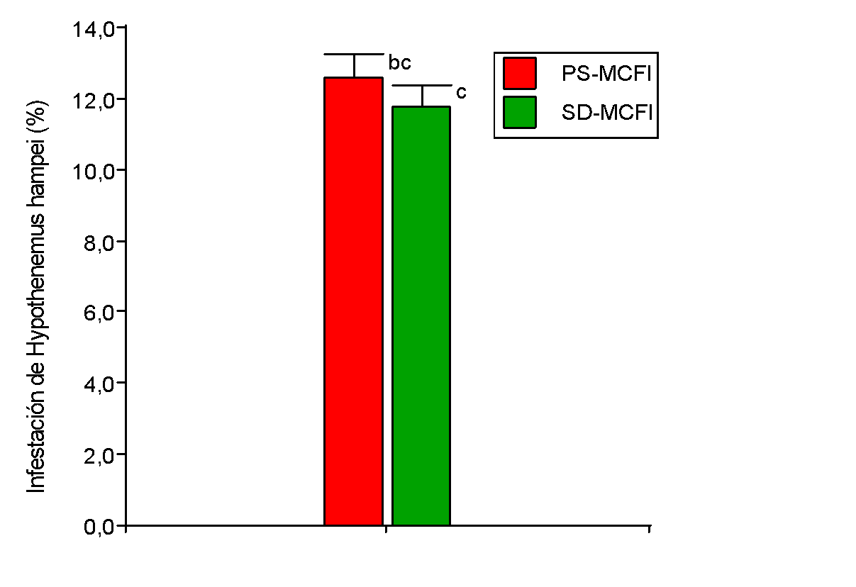A | 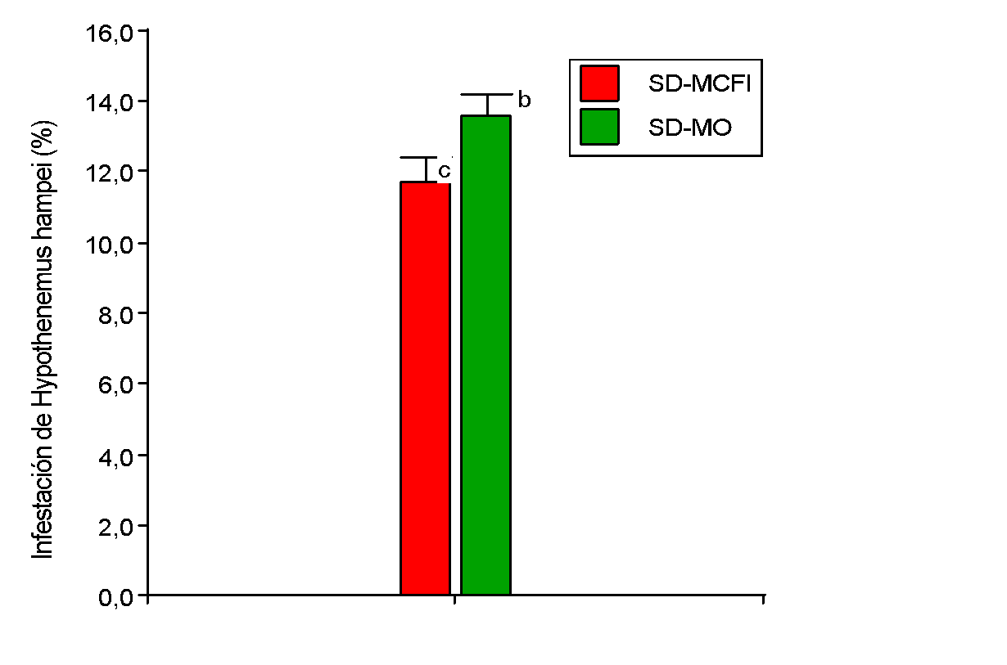B
Figura 1. Efecto de la sombra (A) y del manejo (B) sobre la infestación de broca

Conclusiones

La sombra favorece la actividad biocontroladora de Beauveria sp, sobre Hypothenemus hampei. Los manejos orgánicos afectan en menor grado a la actividad biocontroladora de Beauveria sp. que realiza sobre Hypothenemus hampei.

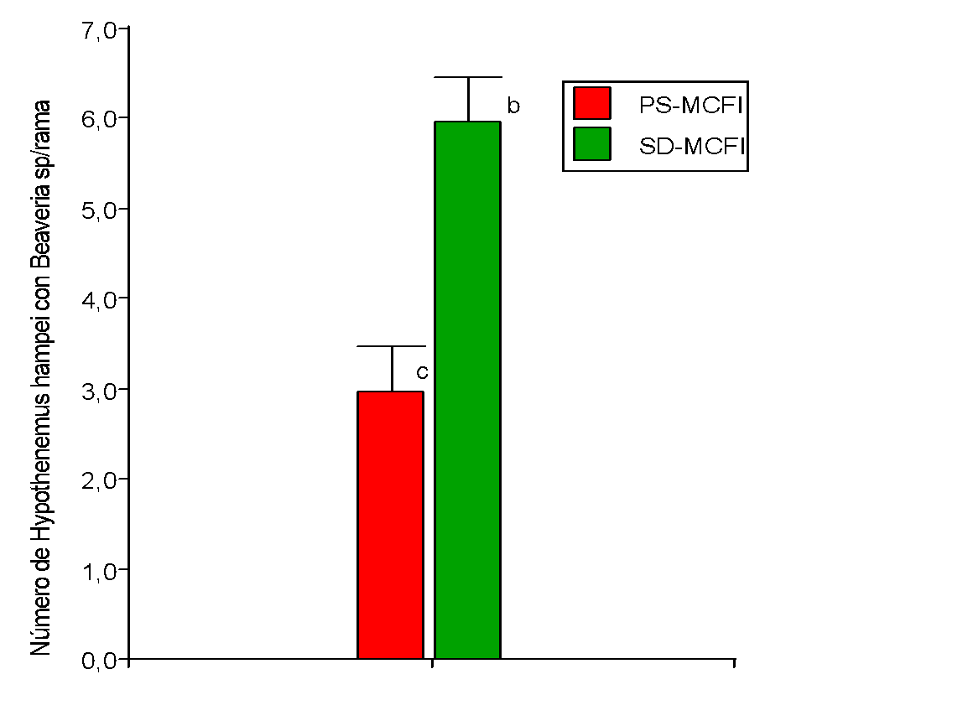A | 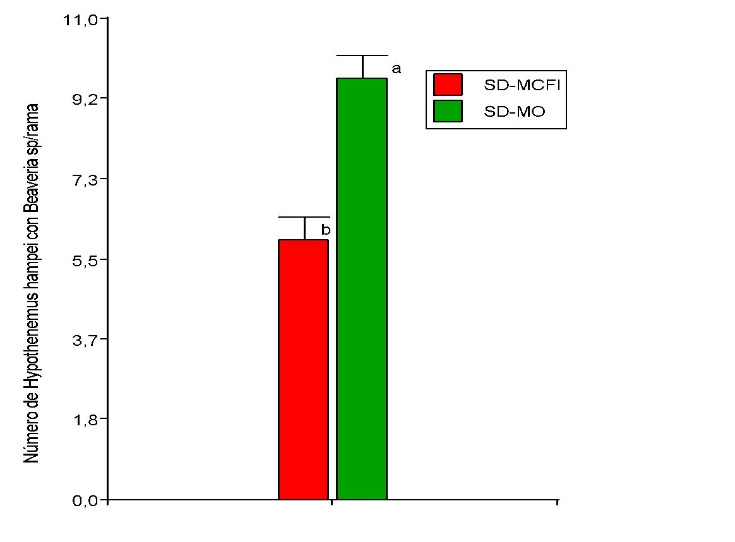B
Figura 2. Efecto de la sombra (A) y del manejo (B) sobre el número de broca infectadas por Beauveria sp.

Bibliografía

Acuna, Villarreyna, y Rogelio Antonio. 2016. «Efecto de la sombra sobre las plagas y enfermedades, a través del microclima, fenología y estado fisiológico del cafeto».
Acuña Jiménez, Mónica, Cipriano García Gutiérrez, Ninfa María Rosas García, Melina López Meyer, y Juan Carlos Saínz Hernández. 2015. «Formulación de Metarhizium anisopliae (Metschnikoff) Sorokin con polímeros biodegradables y su virulencia contra Heliothis virescens (Fabricius)». Revista internacional de contaminación ambiental 31(3):219-26.
Ahmad, Tanvir, Anam Moosa, y Abdul Rehman. 2020. «In Vitro Efficacy of Microbial Antagonists, Botanical Extracts and Synthetic Chemicals against Mango Quick Wilt Pathogen Ceratocystis Manginecans». International Journal of Fruit Science 20(4):705-19.
Lezcano, José A., Edwilcar Saldaña, Ronal Ruíz, y Sindy Caballero. 2015. «PATOGENICIDAD Y VIRULENCIA DEL AISLADO DE LA CEPA NATIVA DE Isaria spp. Y DOS HONGOS ENTOMOPATOGENOS COMERCIALES». Ciencia Agropecuaria (23):20-38.
Pico, Jimmy T., Carlos E. Caicedo, Christopher W. Suárez, Nelly J. Paredes, Cristian R. Subia, y Fabián M. Fernández. 2018. «Manejo Integrado de los Principales Problemas Fitosanitarios en el Cultivo de Café (Coffea canephora Pierre ex A. Froehner) Bajo Diferentes Niveles de Sombra».
Ratnadass, A.; Fernandes, P.; Avelino, J.; Habib, R. 2012. Plant species diversity for sustainable management of crop pests and diseases in agroecosystems: a review. Agronomy for Sustainable Development (1): 273-303. 10.1007/s13593-011-0022-4
Schroth, G.; Krauss, U.; Gasparotto, L.; Aguilar, J.D.; Vohland, K. 2000. Pests and diseases in agroforestry systems of the humid tropics. Agroforestry Systems (3): 199-241.
Wraight, SP, S. Galaini-Wraight, RL Howes, LA Castrillo, RI Carruthers, RH Smith, TK Matsumoto, y LM Keith. 2018. «Prevalence of naturally-occurring strains of Beauveria bassiana in populations of coffee berry borer Hypothenemus hampei on Hawai’i Island, with observations on coffee plant-H. hampei-B. bassiana interactions». Journal of invertebrate pathology 156:54-72.

Evaluación Del Biocontrol De Leucoagaricus gongylophorus Con Cepas Nativas De Trichoderma

Brayan G. Gonzalez¹, Walter V. Bravo² y Javier García¹
¹Universidad de Nariño, 2 Asociación Nacional de Cultivadores de Palma Aceitera ANCUPA. vbravo@ancupa.com

Palabras clave: Hormiga arriera, Palma de aceite, simbionte
Área temática: Microbiología

Introducción

La producción de palma de aceite en Ecuador se ve afectada por la presencia de numerosas especies de insectos considerados plagas, entre ellas se encuentra la hormiga arriera (Atta cephalotes L.). Parte de la complejidad por la que se caracterizan estos insectos sociales deriva del mutualismo bipartita con el basidiomiceto Leucoagaricus gongylophorus. Esta plaga afecta a la planta durante toda su etapa productiva, causando defoliaciones severas en las plantas aledañas al nido. El objetivo del estudio fue determinar la capacidad antagónica de tres cepas nativas de Trichoderma spp. (Th1, Th27 y Th30) para el biocontrol de L. gongylophorus, el hongo mutualista de la hormiga arriera (A. cephalotes L.).

Materiales y métodos

La investigación se realizó en el Centro de Investigación (CIPAL) en Palma Aceitera propiedad de la Asociación Nacional de Cultivadores de Palma Aceitera ANCUPA. Se emplearon cepas nativas de Trichoderma del banco de germoplasma del CIPAL. Se asignaron cuatro tratamientos (Tabla 1), T0: testigo, T1, T2 y T3 corresponden a enfrentamiento de L. gongylophorus con la cepa Th1, Th27 y Th30 de Trichoderma spp respectivamente. Se evaluaron las variables de crecimiento radial de Trichoderma spp. y de L. gongylophorus, porcentaje de inhibición de crecimiento radial (PICR), porcentaje de aceleración radial (PACR) de Trichoderma spp. y clasificación de las cepas según la escala de Bell. Se utilizó un diseño completamente al azar con un mínimo de tres repeticiones por tratamiento.

Tabla 1. Descripción de los tratamientos evaluados en la prueba de antagonismo de Trichoderma spp. sobre L. gongylophorus
Tratamiento | Repeticiones | Biocontrolador | Cepa del controlador
T0 | 3 | ---------------------- | ----------------------------
T1 | 5 | Trichoderma spp | Th 1
T2 | 6 | Trichoderma spp | Th 27
T3 | 7 | Trichoderma spp | Th 30

Resultados y discusión

El crecimiento radial de L. gongylophorus se detiene en los tratamientos con enfrentamiento. La cepa Th30 y Th27 tuvo menor crecimiento radial de L. gongylophorus (Figura 1). En el PACR de Trichoderma spp., las cepas Th27 y Th30 no tienen diferencias estadísticamente significativas entre ellas pero son superiores a la cepa Th1 (Figura 2). El PACR de Th30 tuvo un comportamiento mejor frente a las otras cepas (Figura 3), y las cepas Th27 y Th30 se clasifican en categoría 1 según la escala de Bell et al., (1982) considerándose así cepas altamente antagonistas frente a L. gongylophorus, mientras que la cepa Th1 se ubica en la categoría 3 en la misma escala por lo que no se considera altamente antagonista frente al hongo simbionte por haber cubierto el 57.6% de la caja Petri.

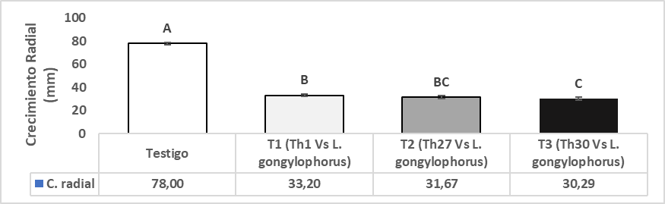
Figura 1. Crecimiento radial de L. gongylophorus en el día 17 después de la siembra. Tratamientos con igual letra no difieren entre sí (Tukey p<0,05)

Figura 2. Crecimiento radial diario de las tres cepas de Trichoderma spp. (mm) para los tratamientos T1 (L. gongylophorus vs cepa Th1), T2 (L. gongylophorus vs cepa Th27), T3 (L. gongylophorus vs cepa Th30)

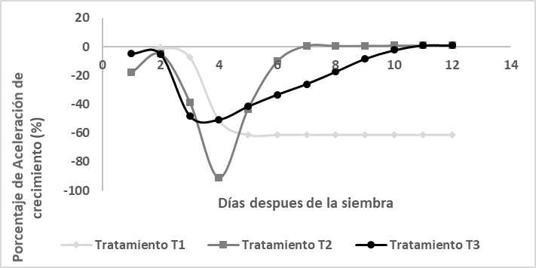
Figura 3. Porcentaje de aceleración de crecimiento de las tres cepas de Trichoderma spp en los tratamientos T1 (L. gongylophorus vs cepa Th1), T2 (L. gongylophorus vs cepa Th27), T3 (L. gongylophorus vs cepa Th30).
Castrillo et al. (2016) reportó resultados similares en su prueba de antagonismo de T. koningiopsis frente a tres aislados de L. gongylophorus logrando un PICR entre 58 y 69% frente al hongo simbionte 72 horas después de la siembra del antagonista. Además, todos los aislados de L gongylophorus detuvieron totalmente su crecimiento cuando hubo contacto físico entre los dos cuerpos fungosos.

Della et al. (2014) logró contaminación en los cultivos del hongo L. gonglylophorus con Trichoderma, y López y Orduz (2004) alcanzó una mortalidad superior al 80% usando Metarhizium anisopliae cepa M-137, T. viridae cepa T-26 comparado con el tratamiento químico que llegó al 60%.

Conclusiones

Todas las cepas de Trichoderma spp. ejercieron un control del crecimiento de L. gongylophorus, pues después del contacto, el hongo simbionte detuvo totalmente su crecimiento.
Las tres cepas nativas de Trichoderma spp. manifestaron diferentes características en su enfrentamiento frente a L. gongylophorus. Las cepas Th27 y Th30 mostraron un micoparasitismo frente al hongo simbionte, llegando a cubrir totalmente el área de la caja Petri, mientras que la cepa Th1 mostró detener su crecimiento luego de haber entrado en contacto con L. gongylophorus.

Bibliografía

Bell, D., Wells, H., Markham, C. (1982). In vitro antagonism of Trichoderma species against six fungal pathogens. Phytopathology 73:379-382.
Castrillo, M., Bich, G., Zapata, P., Villalba, L. (2016). Biocontrol of Leucoagaricus gongylophorus of leaf-cutting ants with the mycoparasitic agent Trichoderma koningiopsis. Mycosphere 7(6), 810–819. doi: 10.5943/mycosphere/7/6/12.
Della, L., Gandra, L., Guedes, R. (2014). Managing leaf-cutting ants: peculiarities, trends and challenges. Pest. Manag. Sci. 70 (1): 14-23 Recuperado de: doi: 10.1002/ps.3660.
López, E., Orduz, S. (2004). Metharizium anisoplae y Trichoderma viride controlan colonias de Atta cephalotes en campo mejor que un insecticida químico. Rev. Colomb. de Biotec. 4: 71-78. Recuperado de: https://revistas.unal.edu.co/index.php/biotecnologia/article/view/30093

Virulencia De Encapsulados De Metarhizium anisopliae Sobre Larvas Del Mosquito Aedes aegypti

Andres Caballero-Torres¹, Gabriela Hernandez-Ramírez¹, Veronica Saucedo-Rivalcoba¹, Josafhat Salinas-Ruiz², Hussein Sánchez-Arroyo³
¹ Tecnológico Nacional de Mexico campus Tierra Blanca. caballerotorresa@outlook.com ² Colegio de Posgraduados campus Cordoba. ³ Colegio de Posgraduados campus Montecillo.

Palabras clave: Biocontrol, Dengue, Entomopatógenos
Área temática: Microbiológicos

Introducción

Aedes aegypti L. es considerado el mosquito vector de los virus que causan las enfermedades de Dengue, Zika y Chikungunya y según la OMS alrededor de la mitad de la población mundial está en riesgo de contraer alguna de las enfermedades que transmiten los mosquitos (OMS, 2017). El manejo de estas enfermedades se lleva a cabo con el control de las poblaciones del vector a través del uso de insecticidas. Sin embargo, se ha demostrado que A. aegypti puede desarrollar resistencia a estos productos (Aponte et al., 2018) lo que representa un problema de salud pública. Una alternativa es el uso de agentes de biocontrol, en particular los hongos entomopatógenos (Brunner et al., 2019). Diversos estudios reportan la virulencia de Metarhizium anisopliae (Lee et al, 2015) contra diversas especies de mosquitos en su fase larvaria (Alkhaibari et al., 2016). Las esporas y blastosporas de Metarhizium se han mencionado como agentes de biocontrol de larvas de A. aegypti (Alkhaibari et al, 2017). Una forma de mantener la viabilidad de los hongos entomopatógenos es la encapsulación en polímeros como alginato de sodio que permite la protección y conservación de compuestos bioactivos. La gelificación iónica permite la formación de una perla que contiene y protege a las esporas, además, sirve como vehículo para llegar a las larvas de mosquito, y conservar su actividad patogénica (Vermer et al., 2013). El objetivo de este trabajo fue formular y evaluar la virulencia de encapsulados de esporas y blastosporas de tres aislamientos de Metarhizium anisopliae para ser usados contra larvas del mosquito Aedes aegypti.

Materiales y métodos

Para los bioensayos se utilizaron larvas de A. aegypti de 2-3 días de edad Cepa New Orleans susceptible a insecticidas proveniente del Insectario de fitosanidad del Colegio de Postgraduados campus Montecillo, Edo de México, México. Para los inóculos se utilizaron dos aislamientos de M. anisopliae nativos de Tierra Blanca Veracruz, México (ManC y ManM) y el producto comercial Meta-Sin®, (Agrobionsa) con motivo de comparación. La producción de las esporas se llevó a cabo mediante fermentación en sustrato sólido (mezcla de cascarilla de arroz: maíz triturado), durante 15 días a 27.5 ± 1º C. La extracción de las esporas se realizó con Tween 80 (Sigma-Aldrich®), a 0.03%. Las blastosporas se obtuvieron por fermentación líquida (harina de soya, caldo de papa y dextrosa), en agitador orbital durante 72 h a 28 ± 1 ºC. La encapsulación de las esporas y blastosporas se realizó por gelificación iónica, adicionando alginato de sodio 2% a la suspensión fúngica (concentración de 1.1 x 10⁹ UFC por gramo de sustrato seco) y se agregó por goteo a una solución de CaCl₂ 1 N en agitación para el entrecruzamiento del polímero y la formación de las cápsulas. En la evaluación de la virulencia se tomaron 2 g de cápsulas y se adicionaron a un recipiente plástico con 300 mL de agua que contenía 50 larvas de mosquito (4 repeticiones por tratamiento). Los recipientes se mantuvieron a 28º ± 1 °C y fotoperiodo 12:12. El registro de la mortalidad se realizó diariamente por 30 días. La mortalidad registrada se analizó con un arreglo factorial 3x2 (aislamiento: estructura fúngica) y las pruebas de comparación de medias con Tukey en SAS para Windows Ver 9.1.

Resultados y discusión

Las cápsulas formuladas con los 3 aislamientos de M anisopliae resultaron patogénicas contra las larvas de A. aegypti. No hubo diferencia significativa entre los tres aislamientos formulados con esporas (Figura 1a). Sin embargo, se observaron diferencias en la mortalidad de larvas causada por las blastosporas, siendo MaC=58.75% es aislamiento que causó mayor porcentaje de mortalidad. Además, se observó que las cápsulas con esporas prolongaron el estadio larvario hasta 21 días más que el promedio de duración (7 días), interrumpiendo el proceso de muda. Esto se atribuye a que las esporas fueron excretadas por las larvas durante el proceso digestivo, lo que evitó la adhesión y germinación dentro del intestino del insecto. Sin embargo, estas esporas pueden liberar enzimas letales tales como las destruxinas, que al acumularse en el cuerpo de las larvas causaron su muerte, tal como lo describió Butt (2013) quien mencionó que mientras más esporas consumen las larvas (Figura 1b), estas toxinas junto con otras enzimas se acumulan en el huésped hasta provocarles la muerte.

a)
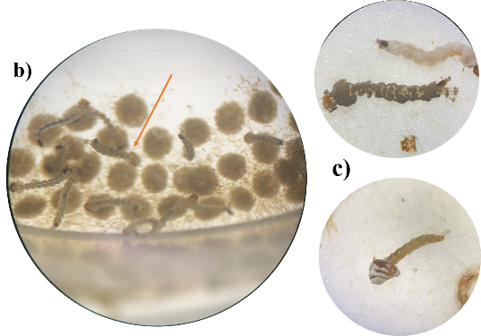
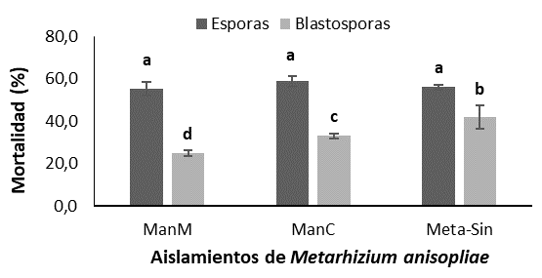

Figura 1. a) Mortalidad de A. aegypti. b). Larvas de mosquito alimentadas con encapsulados de M. anisopliae c). Formación de momias en larvas y pupas de mosquitos tratados con encapsulados de blastosporas de M. anisopliae.

Las cápsulas formuladas con blastosporas causaron menor mortalidad (42%) y se registró en los tres primeros días, en contraste con las formulaciones de esporas donde esta fue más lenta (inició a partir del día seis), y se observó incluso en el estado de pupa. Esto coincide con lo descrito por Bernardo et al., (2018) quienes indican que el mecanismo de acción de las blastosporas, (estructuras hidrofílicas), es más rápido que las esporas, mediante la adhesión al intestino, germinación e invasión al insecto. En este estudio se observó este mecanismo de acción, ya que las blastosporas ocasionaron la muerte rápida de las larvas por las toxinas y enzimas, y con ello la formación de una momia con presencia de hifas y esporas (Figura 1c).

Conclusiones

Las esporas encapsuladas con alginato de sodio causaron mayor virulencia. Los dos aislamientos nativos de M. anisopliae expresaron patogenicidad similar al producto comercial, por lo tanto podrían utilizarse como agentes exitosos de biocontrol en el manejo de larvas de A. aegypti y contribuir al control del vector causante del Dengue, Zika y Chikungunya. El encapsulamiento de esporas y blastosporas funcionó como vehículo y protección de estas estructuras, Además, no provocó inanición en las larvas y se observó la interrupción del proceso de muda.

Bibliografía

Alkhaibari, A.M., Carolino, A.T., Yavasoglu S. I., Maffeis T., Mattoso T. C., Bull, J.C., Samuels, R.I., Butt, T.M., 2016. Metarhizium brunneum Blastospore Pathogenesis in Aedes aegypti Larvae: Attack on Several Fronts Accelerates Mortality. PLoS Pathog 12,7: e1005715.
Alkhaibari, A.M., Carolino, A.T., Bull, J.C., Samuels, R.I., Butt, T.M., 2017. Differential pathogenicity of Metarhizium blastospores and conidia against larvae of three mosquito species. J Med Entomol. 53: 696-704.
Aponte, A, Penilla, R.P., Rodriguez, A., Ocampo, C.B., 2018. Mechanisms of pyrethroid resistance in Aedes(Stegomyia) aegypti from Colombia. Acta. Trop. 191,146-154.
Bernardo, C., Barreto, L., Silva, C., Luz C, Arruda, W., Fernandes, E., 2018. Conidia and blastospores of Metarhizium spp. and Beauveria bassiana s.l.: Their development during the infection process and virulence against the tick Rhipicephalus microplus, Ticks and Tick-borne Diseases
Brunner-Mendoza, C., Reyes-Montes, M., Moonjely, S., Bidochka, M., & Toriello, C., (2019) A review on the genus Metarhizium as an entomopathogenic microbial biocontrol agent with emphasis on its use and utility in Mexico, Biocontrol Science and Technology, 29:1, 83-102,
Butt, T.M., Greenfield, B.P.J., Creig, C., Maffeis, T.G.G., Taylor, J.W.D., Piasecka, J., Dudley, Ed., Abdulla, A., Dubosvsky, I.M., Garrido-Jurado, I., Quesada-Moraga, E., Penny, M. W., Eastwood, D. W., 2013. Metarhizium anisopliae pathogenesis of mosquito larvae: a verdict of accidental death. PLoS ONE. 8:
Lee, S.j., Kim, S., Yu, J.S., Kim, J.C., Nai, Y., Kim J.S., 2015. Biological control of Asian tiger mosquito, Aedes albopictus (Diptera: Culicidae) using Metarhizium anisopliae JEF-003 millet grain. J. Asia Pac Entomol. 18, 217-221
Vemmer, M., Patel, A. V., 2013. Review of encapsulation methods suitable for microbial biological control agents. Biol. Control. 67: 380-389.

Alternativas de control de Chaetanaphothrips signipennis bajo condiciones controladas

Alex Delgado^{1,2}, Daniel Navia², Tatiana Vera³, William Viera² y Trevor Jackson⁴
¹Instituto Interamericano de Cooperación para la Agricultura, Av. 12 de Octubre, Quito, Ecuador. alex.delgado7521@yahoo.com
²Instituto Nacional de Investigaciones Agropecuarias,
³Estudiante de Posgrado Universidad Nacional Agraria La Molina. Lima, Perú.
⁴AgResearch, 1365 Springs Rd, Lincoln 7674, Christchurch, Nueva Zelandia.

Palabras claves: Beauveria, Metarhizium, spinosad, piretrina, trips.
Área temática: microbiológicos

Introducción

Ecuador es el mayor exportador de banano a nivel mundial con un promedio anual de exportaciones que supera los 6 millones de toneladas métricas comercializadas a los diferentes mercados del mundo. El banano se cultiva en las provincias de Los Ríos, Guayas, El Oro, Manabí y Esmeraldas con un aproximado de 162039 hectáreas, distribuidos con el 12 % para banano orgánico y el 88 % de banano convencional.Una plaga de importancia económica para esta fruta es Chaetanaphothrips signipennis que causa la mancha roja, la cual se ha incrementado en las bananeras debido al uso indiscriminado de pesticidas en condiciones ambientales que permiten el desarrollo de esta plaga, como son las altas temperaturas y bajas precipitaciones. Por esta razón el uso de productos permitidos en la agricultura orgánica o microorganismos están siendo empleados para el control de esta plaga (Viera y Jackson, 2020). Los daños que causa C. signipennis se localiza entre los dedos del racimo, en donde los adultos depositan sus huevos y las ninfas que al emerger se alimentan raspando la epidermis de los frutos tornándose de color rojiza debido a que el látex se oxida, reduciendo la calidad de la fruta provocando pérdidas entre el 35 y 60% de las cosechas y consequentemente afectando económicamente a los productores bananeros (Arias et al., 2013). Estos daños inicialmente se reportaron durante la estación seca durante los meses de agosto a septiembre, pero actualmente se presentan casos con diferentes grados de severidad durante todo el año (Arias, 2017). El objetivo del presente trabajo de investigación fue evaluar la eficacia de alternativas de manejo para C. signipennis bajo condiciones controladas.

Materiales y métodos

Esta investigación se llevó a cabo en el laboratorio de la Estación Experimental Litoral Sur. Se estudiaron 6 tratamientos conformados por Beauveria bassiana, Metarhizium anisopliae cuya concentración a investigar fue de 1x10⁸ esporas para ambos hongos, spinosad con (i.a. 120 g l⁻¹) con dosis de 1 ml l⁻¹ agua; piretrina (phyriplus) (i.a 5%) 2 ml l⁻¹; piretrina + spinosad (1 mL L⁻¹ + 2 ml l⁻¹ respectivamente) más un testigo.

Los clústers desinfectados (Vera, 2013) fueron colocados en bandejas (12x22x10 cm) con una servilleta de 28x28 cm humedecida con agua destilada y se infestó a cada clúster con 10 adultos del trips de la mancha roja, se dejó en reposo por el lapso de una hora para posteriormente con la ayuda de un atomizador con capacidad de 500 ml, se asperjo 3 ml de la solución de cada tratamiento sobre los insectos de cada unidad experimental (repetición) y finalmente el recipiente fue sellado con su respectiva tapa. Las variables a evaluar fueron la mortalidad de C. signipennis para lo cual se realizó un conteo de insectos vivos y muertos para calcular el porcentaje de mortandad, luego se realizaron observaciones para determinar el daño causado a los diez días después de la aplicación.

El ensayo fue conformado por un clúster de banano como la unidad experimental Los tratamientos fueron distribuidos en un diseño completo al azar (DCA). Para las comparaciones múltiples de medias se utilizó la prueba de Tukey al 5%.

Resultados y discusión

A las 24 horas después de la aplicación y mediante la prueba de significancia estadística se determinó que los productos spinosad y piretrina (aceptados en la agricultura orgánica) solos o combinados fueron iguales entre sí, con un control de la plaga del 100%, y se diferenciaron (p=0.001) de los hongos entomopatógenos Beauveria bassiana y Metarhizium sp. que produjeron un porcentaje de mortalidad (23%) que fue superior al valor obtenido por el testigo (7%); sin embargo, estos valores no son óptimos para el control de la plaga (Figura 1).

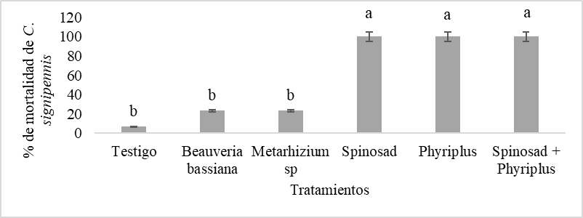
Figura 1. Porcentaje de mortalidad de C. signipennis en condiciones controladas.

En cuanto al porcentaje de mancha, a los 10 días después de la aplicación de los tratamientos, se evidenció que hubo diferencia estadística entre sí, determinado que el uso y aplicación directa de hongos entomopatógenos causaron el mayor porcentaje de los clústers con manchas (Figura 2) (B. bassiana 75% y Metharizium sp. 50%) a diferencia de los productos spinosad y piretrina en los que el daño en esta variable fue de 0%; mientras que el testigo con control pero con aplicación de trips obtuvo 27%.

El uso de hongos entomopatógenos para control de C. signipennis en este ensayo no fue efectivo por la mortalidad obtenida y las manchas causadas en la fruta; sin embargo en el estudio realizado por Arias et al., (2020) se recomienda su aplicación fuera del racimo en el raquis y seudotallo de la planta, obteniéndose buenos resultados empleando Beauveria bassiana con el 85% de eficacia. Así mismo Ayllon (2015) reportó que la aplicación de Metharizium y Beauveria bassiana en campo obtuvieron porcentajes de control del 89 y 85% respectivamente. Además, Clercx et al (2015) reportaron que con el uso de Isaria fumosorosea se puede obtener el control de esta plaga con más del 90% de eficiencia.

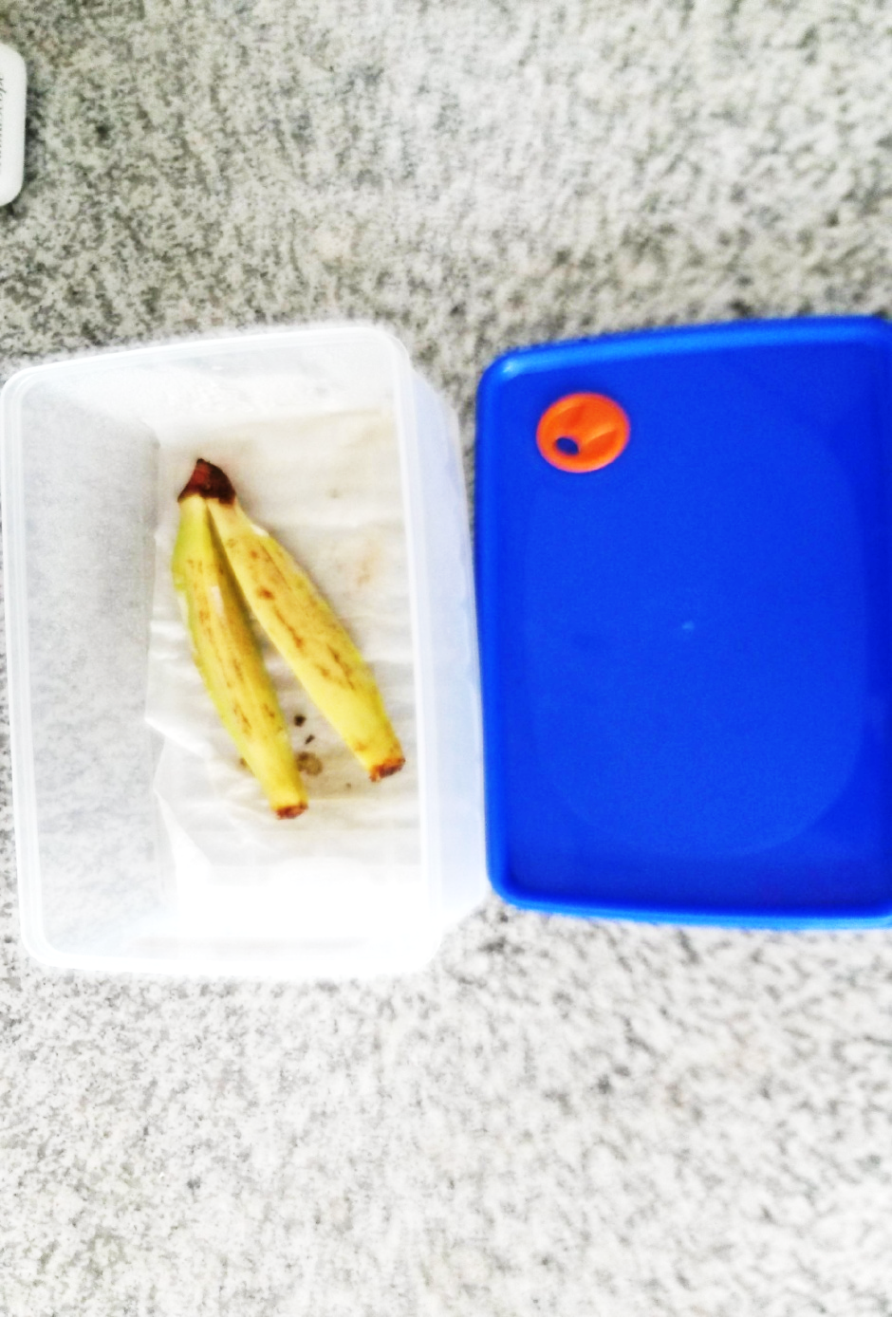
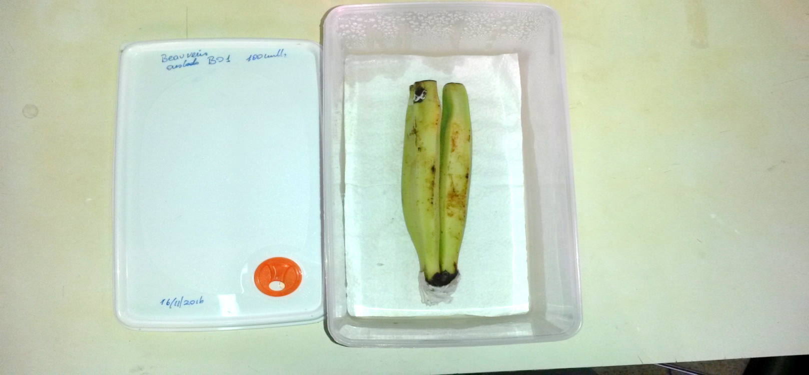
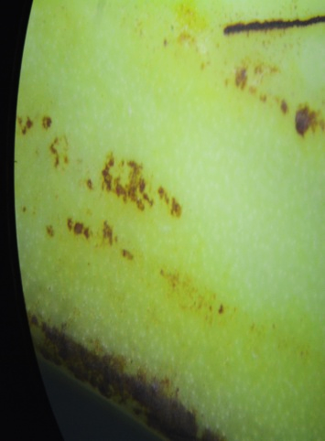

Figura 2. Fruta manchada por aplicaciones de hongos en condiciones controladas. Fruta madura (izquierda), fruta inmadura (centro) y acercamiento del manchado (derecha).

Por otro lado, la piretrina y spinosad fueron totalmente efectivos para el control de la plaga como lo que concuerda con lo mencionado por Delgado et al. (2017 y 2018).

Conclusiones

Los productos biológicos spinosad y piretrina son efectivos para el control del trips que ocasiona la mancha roja. Los hongos entomopatógenos no pueden ser recomendados para su aplicación directa en la fruta porque causan manchado; por lo cual es recomendado aplicarlos fuera del racimo para el control de esta plaga.

Bibliografía

Arias, M. 2017. El trips de la mancha roja en banano orgánico. Avances de investigaciones para el manejo integrado en Ecuador, Perú y República Dominicana (en línea). Disponible en: https://www.fontagro.org/wp-content/uploads/2017/04/Thrips-INVESTIGACIONES-y-AVANCES-2017-Arias.pdf.
Arias M., Corozo-Ayovi, R.E., Delgado, R., Osorio, B., Moyón, D., Rengifo, D., Suárez, P., Paulino, A., Medrano, S., Sanchez, L., Rojas, J.C., Vegas, U., Alburqueque, D., Staver, C., van Tol, R., y Clercx, L. 2020. Red rust thrips in smallholder organic export banana in Latin America and the Caribbean: pathways for control, compatible with organic certification. Acta Hortic. 1272(1), 153–161.
Ayllon. M. 2015. Control de trips de la mancha roja (Chaetanaphothrips signipennis Bagnall 1914) con insecticidas biorracionales en cultivo banano cantón Pasaje. Universidad Técnica de Machala. Machala. 52 pp.
Clercx. L., Arias. M., Dulanto. J., y Flores, B. 2015. Towards biological control of red rust banana thrips in organic and conventional banana. Acta Hort. 1105(1): 73-80.
Delgado, A., R. Hall, D. Navia, W. Viera, F. Báez, M. Arias, y T. Jackson. 2017. Evaluation of pyrethrum, extract of Saccharopolyspora spinosa, Beauveria bassiana and Metarhizium anisopliae for the control of Chaetanaphothrips signipennis, a pest of banana. Proceedings of the 50th Annual Meeting of the Society for Invertebrate Pathology. San Diego, USA. pp. 78-79.
Delgado, A., Navia, D., Vera, T., Viera, W., y Jackson, T. 2018. Eficacia de piretrina y spinosad sobre Chaetanaphothrips signipennis (Bagnall) en banano. Primer Congreso Internacional Alternativas Tecnológicas para la Producción Agropecuaria Sostenible en la Amazonía Ecuatoriana. Coca, Ecuador. s.p.
Viera, W., y Jackson, T. 2020. Ecuador demonstrates a sustainable way forward for small farmer producers. Chron. Horticult. 60(3): 19-22.

Efecto De La Aplicación De Bacillus subtilis En Cultivos De Gypsophila y Rosa

Francisco J Báez¹, Diego A Vizcaíno¹
¹SEMIDOR CIA. LTDA. franciscobaez86@hotmail.com

Palabras clave: antibiótico, bacteria, producción
Área temática: Microbiológicos

Introducción

Bacillus subtilis cepa IPM-215 posee acciones estimulantes para el crecimiento y también de protección en varias especies vegetales, esto debido a la colonización activa de las raíces de las plantas tratadas que presentan mayor desarrollo de pelos absorbentes y aumento de capacidad de absorción (Villareal et al., 2018). Elementos importantes como nitrógeno, fósforo y potasio son absorbidos de manera más efectiva, cuando la bacteria es aplicada a nivel de suelo (Hayat y Amara, 2010).

Adicional B. subtilis produce dos grupos de antibióticos que tienen actividad sinérgica entre sí, el primero de tipo macromolecular que son enzimas quitinolíticas y destruyen la pared celular de hongos fitopatógenos, y el segundo tipo que son antibióticos de bajo peso molecular que inhiben las bacterias patogénicas (Yang, et al. 2011). Estudios realizados evidencian que el número de hongos fitopatógenos es menor en la rizósfera de las plantas tratadas con este agente benéfico (Tejera, et al. 2011).

El propósito de este trabajo fue evidenciar el efecto del uso del producto biológico a base de B. subtilis en áreas de propagación y cultivo de Gypsophila y Rosas; realizando una comparación entre el manejo biológico alternativo y el convencional, evaluando sanidad y producción en cada una de las áreas asignadas.

Materiales y métodos

Cultivo de Gypsophila – Área de Producción
El ensayo se implementó en 16 camas de la Var. Xlence con niveles altos de incidencia de la bacteria patógena Pantoea sp, que después de la cosecha y poda se erradicaron todas las plantas enfermas. El tratamiento biológico consistió de un plan de aplicaciones secuenciales iniciando con una desinfección a dosis de 4 g L⁻¹ a un volumen de 500 ml sitio⁻¹ de trasplante. Se realizaron aplicaciones semanales a dosis de 0.8 g l⁻¹ por tres ocasiones y después a dosis de 0.4 g l⁻¹ cada 15 días hasta el final del ciclo productivo. Se realizaron evaluaciones de las plantas enfermas erradicadas y plantas nuevas trasplantadas después de la cosecha y poda.

Área de propagación de Gypsophila
Este estudio se realizó en un banco con 630 plantas madre de la Var. Xlence con edad de 3 semanas de trasplante, se aplicó B. subtilis antes de la producción de esquejes. El tratamiento biológico se realizó durante 18 semanas del ciclo productivo de esquejes y los datos se compararon con el manejo normal de la finca.
Las aplicaciones iniciaron con una dosis de desinfección de 0.40 g kg⁻¹ de sustrato, después se realizaron tres aplicaciones de choque a una dosis de 0.25 g kg⁻¹ cada 8 días para finalmente realizar aplicaciones de mantenimiento a dosis de 0.15 g kg⁻¹. Se registraron datos de producción de esquejes en los tratamientos evaluados.

Cultivo de Rosas – Área de producción
El ensayo se realizó en 20 camas de la variedad Free Spirit que presentó problemas en la calidad del botón y largo del tallo. Se evaluaron tres tratamientos: 1. Aplicación de B. subtilis en drench. 2. Aplicación de B. subtilis en drench + foliar. 3. Manejo normal de la finca. Los tratamientos biológicos consistieron en un plan de aplicaciones secuenciales, que para el caso del drenchado se utilizaron dosis de 0.8 g L⁻¹ y para foliar fue de 2 g L⁻¹; el volumen de drenchado fue de 50 l cama⁻¹ y para aplicaciones foliares de 10 litros cama⁻¹. Se realizaron tres aplicaciones semanales y luego cinco aplicaciones cada 15 días manteniendo las mismas dosificaciones. Las variables consideradas en este estudio fueron: largo de tallo, alto y ancho de botón. Los datos se analizaron utilizando el software estadístico InfoStat versión 2018.

Resultados y discusión

Cultivo de Gypsophila – Área de Producción
El tratamiento biológico presentó una reducción del 28.7% de plantas enfermas, erradicadas con síntomas de Pantoea sp. en relación al testigo ( = 153.0 plantas en biológico vs.  = 214.5 plantas en testigo, Tabla 1). Esta reducción significativa de la enfermedad se explica por la producción de antibióticos entre los que se destacan lipopéptidos como iturinas, fengicinas y surfactinas que tienen actividad antifúngica y antibacteriana. En la variable planta nueva trasplantada, el tratamiento biológico presentó una reducción del 14.8% en el número promedio de nuevas plantas necesarias para reponer plantas muertas (Muestreo inicial  = 50.0 plantas cama⁻¹ vs. muestreo final  = 43.0 plantas cama⁻¹, Tabla 1), mientras que el testigo presentó un incremento del 35.5% en el número de nuevas plantas necesarias para reponer plantas muertas (Muestreo inicial  = 39.0 plantas cama⁻¹ vs. muestreo final  = 52.0 plantas cama⁻¹, Tabla 1)

Área de Propagación de Gypsophila

Plantas madre tratadas con B. subtilis presentaron un incremento en la producción de esquejes del 12.17% (Biológico  = 2702.22 esquejes banco⁻¹ vs. testigo  = 2373.33 esquejes banco⁻¹, Tabla 1). Este efecto se debe a la capacidad que tiene esta bacteria para desarrollar pelos absorbentes cuando se encuentra en la rizósfera de las plantas, lo que aumenta su capacidad de absorción de nutrientes y mejorando su producción.

Tabla 1. Efecto de la aplicación de B. subtilis en Gypsophila Var. Xlence. Oyambarillo, Quito, Pichincha, Ecuador. 2020.
Área | Variable | Muestreo | Tratamiento
Cultivo | Plantas enfermas | Final | Biológico | Testigo
 |  |  | 153.0 tratamiento ⁻¹ B | 214.5 tratamiento ⁻¹ A
 | Plantas nuevas trasplantadas | Inicial | 50.0 cama⁻¹ A | 39.0 cama⁻¹ A
 |  | Final | 43.0 cama⁻¹ A | 52.0 cama⁻¹ B
Propagación | Producción esquejes | Plantas Madres | 2702.22  esquejes banco⁻¹ A | 2373.33  esquejes banco⁻¹ A

Cultivo de rosas, Var. Free Spirit
B. subtilis aplicado en drench ( = 55.18 cm) mostró un incremento del 4% en el largo del tallo vs testigo ( = 53.09 cm) (Tabla 2). En alto del botón el tratamiento biológico en drench ( = 5.55 cm) obtuvo un incremento del 8% vs testigo ( = 5.16 cm); en tanto que aplicaciones en drench y foliar de la bacteria ( = 4.03 cm) presentó un incremento del 5% en el ancho del botón en comparación con el testigo ( = 3.85 cm). Este efecto se debe a la capacidad que tiene B. subtilis de actuar como un biofertilizante por producción de enzimas como nitrogenasas y fitasas que intervienen en la fijación biológica de nitrógeno y solubilización de fosfatos.

Tabla 2. Efecto de la aplicación de B. subtilis en Rosas variedad Free Spirit. Oyambarillo, Quito, Pichincha, Ecuador. 2020.
Variable | Tratamiento
 | B. subtilis  en drench | B. subtilis  drench + foliar | Testigo
Largo de tallo (cm) | 55.18 A | 54.02 AB | 53.09 B
Alto de botón (cm) | 5.55 A | 5.38 B | 5.16 C
Ancho de botón (cm) | 4.03 A | 3.98 AB | 3.85 B

Conclusiones

La bacteria B. subtilis mostró efecto positivo en Gypsophila a nivel de campo alcanzando reducciones significativas de plantas enfermas con Pantoea sp. y por lo tanto, reducción del número de plantas nuevas trasplantadas. En el área de propagación la bacteria benéfica presentó incremento en la producción de esquejes en relación al manejo normal de la finca. En cultivo de rosas, B. subtilis presentó efectos positivos en el largo del tallo, alto y ancho del botón floral; llegando a incrementar significativamente sus promedios en relación al testigo.

Bibliografía

Hayat R, Ali S, and Amara U. 2010. Soil beneficial bacteria and their role in plant growth promotion: a review. Annals of Microbiology. 60:579-598. http://dx.doi.org/10.1007/ s13213-010-0117-1
Tejera-Hernández B, Rojas-Badía MM y Heydrich-Pérez M. 2011. Potencialidades del género Bacillus en la promoción del crecimiento vegetal y el control de hongos fitopatógenos. Revista CENIC Ciencias Biológicas. 42:131-138. Disponible en línea: http://www.redalyc.org/ pdf/1812/181222321004.pdf
Villarreal-Delgado María Fernanda, Villa-Rodríguez Eber Daniel, Cira-Chávez Luis Alberto, Estrada-Alvarado María Isabel, Parra-Cota Fannie Isela, Santos-Villalobos Sergio. 2018. El género Bacillus como agente de control biológico y sus implicaciones en la bioseguridad agrícola. Rev. mex. Fitopatol. [revista en la Internet]. Abr [citado 2020 Sep 28]; 36(1): 95-130. Disponible en: http://www.scielo.org.mx/scielo.php?script=sci_arttext&pid=S0185-33092018000100095&lng=es. https://doi.org/10.18781/r.mex.fit.1706-5.
Yan L, Jing T, Yujun Y, Bin L, Hui L and Chun L. 2011. Biocontrol Efficiency of Bacillus subtilis SL-13 and Characterization of an Antifungal Chitinase. Chinese Journal Chemical Engineering. 19:128-134. http://dx.doi.org/10.1016/ s1004-9541(09)60188-9
Evaluación in vitro e in planta de Pseudomonas spp. y Trichoderma spp. frente a
Fusarium oxysporum en uvilla (Physalis peruviana L.)

Alba L. Soria¹, Martín S. Marcial¹, y Jeniffer M. Yánez¹
¹ Pontificia Universidad Católica del Ecuador

Palabras claves: Antagonismo, consorcio, sinergia.
Área Temática: Microbiológicos

Introducción

En años recientes, se reportó por primera vez, a Fusarium oxysporum como agente causal de marchitez vascular (MV) en uvilla (Physalis peruviana), cuya producción posee importancia económica en Ecuador (Yánez, Arellano, Silva y Garzón, 2019). En función de los requerimientos agroecológicos necesarios para la exportación de la uvilla, se planteó el uso de biocontroladores como alternativa a los agroquímicos contaminantes de uso común en la Serranía ecuatoriana (López et al., 2013). Trichoderma spp. y Pseudomonas spp. se conocen como agentes de control biológico (ACB) de actividad sinérgica y fertilizantes de alta eficiencia (Camargo-Cepeda y Ávila, 2014). Esta interacción y el efecto de ambos microorganismos en los cultivos ecuatorianos es aún desconocido, por esta razón se evaluó in vitro e in planta la capacidad biocontroladora de Trichoderma spp. y Pseudomonas spp. contra F. oxysporum, para probar el posible incremento de su acción frente al patógeno y determinar su influencia en el crecimiento de plantas de uvilla.

Materiales y métodos

Se utilizaron tres cepas biocontroladoras, T. atroviride, T. gamsii y T. gamsii, y una cepa del fitopatógeno Fusarium oxysporum identificadas previamente (Yánez, Arellano, Silva y Garzón, 2019). Para la obtención de Pseudomonas se realizó un muestreo aleatorio estratificado de suelo rizosférico y raíces de plantas sanas de uvilla de ocho plantaciones de la Sierra ecuatoriana. Las colonias aisladas fueron caracterizadas bioquímicamente e identificadas por la reacción en cadena de la polimerasa (PCR) convencional, con el uso de cebadores específicos. El ADN amplificado fue secuenciado por el método Sanger en la empresa surcoreana Macrogen. La evaluación del efecto antagonista individual in vitro de cada ACB frente a F. oxysporum se realizó mediante cultivos duales en agar PDA y se obtuvo el porcentaje de inhibición de crecimiento radial (PICR) (Yendyo et al., 2017). Las cepas con valores de PCIR mayores a 40% fueron seleccionadas para la formación de consorcios y la prueba de inhibición entre ambos biocontroladores avaló su afinidad (Jambhulkar et al., 2018). Las combinaciones compatibles fueron enfrentadas contra F. oxysporum y se evaluó la capacidad antagonista del conjunto de biocontroladores exitosos en el ensayo anterior (Barboza y Meza, 2009). Los consorcios con PICR mayor a 80% fueron sometidos a fermentación líquida para reproducción y posterior evaluación in planta en condiciones de invernadero (Amilcar et al., 2017). Este ensayo utilizó un diseño experimental completamente aleatorizado (DCA) con unidades experimentales y condiciones ambientales homogéneas, en el que se utilizaron 63 plántulas de uvilla sanas de 25 días de crecimiento. Tanto para la evaluación del efecto antagonista de los consorcios exitosos formados, como para el análisis de la capacidad fertilizante, se utilizaron 30 plantas, 27 plantas para los tratamientos, y tres plantas como controles negativos (Fotoohiyan et al., 2017). Finalmente, se analizó la incidencia, la severidad de la MV y el efecto biofertilizante mediante la comparación de los resultados del área foliar, porcentaje de humedad y la longitud de las raíces y tallos (Delmadi, De Pieri, Porcena, y Furtado, 2018). Estos resultados fueron evaluados estadísticamente con el análisis de varianza (ANOVA) y pruebas post hoc Tukey con un nivel de significancia de 95%.

Resultados y discusión

Se identificaron seis cepas de P. fluorescens y 14 cepas de Pseudomonas de diferentes especies. Nueve de estas cepas presentaron un porcentaje de inhibición intermedio (40- 69%). Trichoderma presentó un porcentaje de inhibición radial mayor a 50% y se evidenció micoparasitismo como mecanismo de acción. Las pruebas de compatibilidad dieron resultado cuatro cepas de Pseudomonas spp. compatibles con las tres cepas de Trichoderma spp. Esta compatibilidad condujo a la formación del consorcio microbiano y la estimulación mutua. El PICR obtenido de los consorcios frente al patógeno aumentó en un rango del 70 al 92 %. Esto demuestra la actividad conjunta de ambos microorganismos y su mayor efectividad para disminuir el crecimiento de F. oxysporum. La evaluación de la MV en las plantas de uvilla determinó una disminución de la incidencia y la severidad de la inoculación con el patógeno. Al finalizar los ensayos, únicamente tres tratamientos mostraron una diferencia significativa (P<0.05) en todos los parámetros observados, en comparación al testigo de infección. Además, se determinó la interacción directa de los antagonistas con el patógeno y la reducción de una enfermedad en progreso, ya que, las plántulas fueron infectadas antes de la inoculación con los antagonistas (Rajeswari y Kapoor, 2018). Esto determina una efectiva colonización de los antagonistas y permite reducir la variabilidad del control de la enfermedad en el campo (Yendyo et al., 2017). Se determinó la capacidad de los consorcios como potentes promotores de crecimiento, debido al incremento significativo en los valores observados. Este incremento se debe a los múltiples mecanismos de acción de Pseudomonas y Trichoderma que promueven el crecimiento y la absorción de nutrientes en las plantas (Jambhulkar et al., 2018).

Conclusiones

El presente estudio evidenció el efecto directo de Trichoderma spp. y Pseudomonas spp. contra F. oxysporum agente causal de la marchitez vascular en plantas de uvilla, por la reducción de la severidad de una enfermedad en curso y su reaislamiento a partir de las raíces. El crecimiento abundante de las plantas tratadas con los ACB, demuestran el potencial biofertilizante, así como, la alta capacidad antagonista de los consorcios evaluados para su uso en campo.

Bibliografía

Amilcar, J., Napoleón, E., Alejandro, C., Javier, F., Sulay, E., Elizabeth, S., y Álvarez-ramos, S. E. (2017). Producción de biopreparados de Trichoderma spp: una revisión. ICIDCA. Sobre Los Derivados de La Caña de Azúcar, 51(1), 47–52.
Barbosa, R., y Meza, C. (2009). Antagonismo in vitro de Trichoderma harzianum Rifai sobre Fusarium oxysporum Schlecht f. sp passiflorae en maracuyá (Passiflora edulis Sims var. Flavicarpa) del municipio zona bananera Colombiana. Revista Facultad Nacional de Agronomía Medellín, 62 (1), 4743-4748. Recuperado de http://www.scielo.org.co/pdf/rfnam/v62n1/a01v62n1.pdf
Camargo-Cepeda, D. F., y Ávila, E. R. (2014). Efectos del Trichoderma sp. sobre el crecimiento y desarrollo de la arveja (Pisum sativum L.). Ciencia Y Agricultura, 11(1), 91. https://doi.org/10.19053/01228420.3492
Cristiane-Delmadi, L., De Pieri, C., Sander-Porcena, A., y Luiz-Furtado, E. (2018). Escala diagramática para cuantificación de la severidad de la roya en hojas de teca. Revista Mexicana de Fitopatología, Mexican Journal of Phytopathology, 36(2). https://doi.org/10.18781/r.mex.fit.1708-5
Fotoohiyan, Z., Rezaee, S., Bonjar, G. H. S., Mohammadi, A. H., y Moradi, M. (2017). Biocontrol potential of Trichoderma harzianum in controlling wilt disease of pistachio caused by Verticillium dahliae. Journal of Plant Protection Research, 57(2), 185–193. https://doi.org/10.1515/jppr-2017-0025
Jambhulkar, P. P., Sharma, P., Manokaran, R., Lakshman, D. K., Rokadia, P., y Jambhulkar, N. (2018). Assessing synergism of combined applications of Trichoderma harzianum and Pseudomonas fluorescens to control blast and bacterial leaf blight of rice. European Journal of Plant Pathology, 152(3), 747–757. https://doi.org/10.1007/s10658-018-1519-3
López, J., Vega-Gálvez, A., Torres, M. J., Lemus-Mondaca, R., Quispe-Fuentes, I., y Di Scala, K. (2013). Effect of dehydration temperature on physico-chemical properties and antioxidant capacity of goldenberry (Physalis peruviana L.). Chilean Journal of Agricultural Research, 73(3), 293–300. https://doi.org/10.4067/S0718-58392013000300013
Rajeswari, P., y Kapoor, R. (2018). Combinatorial efficacy of Trichoderma spp. and Pseudomonas fluorescens to enhance suppression of cell wall degrading enzymes produced by Fusarium wilt of Arachis hypogaea.L. International Journal of Agricultural Research, Innovation and Technology, 7(2), 36–42. https://doi.org/10.3329/ijarit.v7i2.35320
Yendyo, S., G.C., R., y Pandey, B. R. (2017). Evaluation of Trichoderma spp., Pseudomonas fluorescence and Bacillus subtilis for biological control of Ralstonia wilt of tomato. F1000Research, 6(0), 2028. https://doi.org/10.12688/f1000research.12448.1
Yánez, J., Arellano, M., Silva, A., y Garzón, C. (2019). First Report of Fusarium Wilt by Fusarium oxysporum in Physalis peruviana in Ecuador. Plant Disease, 103(10). doi: 10.1094/pdis-10-18-1807-pdn

Estabilidad De La Calidad De Bioformulados Con Base En Trichoderma sp. Y Paecilomyces lilacinus En Almacenamiento

Cynthia E. Perdomo¹, Ana K. Pincay¹, Laura F. Villamizar², Cristina M. Tello³
¹Instituto Interamericano de Cooperación para la Agricultura, ² AgResearch NZ, ³Instituto Nacional de Investigaciones Agropecuarias, cristina.tello@iniap.gob.ec

Palabras clave: Características fisicoquímicas y microbiológicas
Área temática: Control de calidad, evaluación de riesgos y bioseguridad

Introducción

Los biopesticidas son derivados de materiales naturales como animales, plantas y microorganismos. Los bioplaguicidas son altamente específicos contra las plagas objetivo y generalmente representan poco o ningún riesgo para las personas o el medio ambiente. Los pesticidas tradicionales, por el contrario, en general son materiales sintéticos, que no sólo afectan a la plaga objetivo, sino también organismos no deseados, tales como insectos benéficos, la vegetación circundante y la vida silvestre (EPA, 2010; Bettiol et al., 2015).

Uno de los principales desafíos para favorecer el éxito final en la aplicación de biopesticidas es hacer un adecuado control de calidad a través de métodos apropiados, que nos permitan conocer las características del producto terminado, con el fin de asegurar a los usuarios un producto de calidad que mantengan su capacidad infectiva por un tiempo considerable (Leng et al., 2011). La comercialización de estos productos requiere un control de sus propiedades biológicas, físicas y químicas para asegurar al usuario su eficacia en el campo (Báez et al., 2019).

El presente estudio tuvo por objetivo, evaluar los principales parámetros de calidad de bioformulados gránulo cubierto con base en los hongos Trichoderma sp. y Paecilomyces lilacinus en diferentes tiempos y condiciones de almacenamiento.

Materiales y métodos

Esta investigación se realizó en el Laboratorio de Control Biológico del Departamento de Protección Vegetal, en la Estación Experimental Santa Catalina (EESC) del Instituto Nacional de Investigaciones Agropecuarias - INIAP, ubicada en el cantón Mejía, Ecuador.

Se elaboraron tres bioformulaciones en gránulo cubierto con base en dos cepas de Trichoderma sp. y una de Paecilomyces lilacinus (b1= cepa 1 Trichoderma sp, b2= cepa 2 Trichoderma sp., b3= cepa Paecilomyces lilacinus), el gránulo cubierto consiste en partículas de polvo y el ingrediente activo agregados sobre un soporte sólido, los cuales son agrupados mediante la utilización de un agente adherente; posteriormente, las bioformulaciones fueron selladas y almacenadas bajo dos condiciones de temperatura, ambiental (18°C) (t1) y refrigeración (4°C) (t2), se realizaron evaluaciones mensuales hasta los seis meses, posteriormente a los nueve y doce meses de almacenamiento, mediante pruebas de parámetros de calidad para las principales características fisicoquímicas y microbiológicas (Báez et al., 2019).

Para determinar la calidad de los bioformulados en gránulo cubierto, respecto a sus características fisicoquímicas se evaluó el porcentaje de humedad y la actividad de agua; mientras que, respecto a las características microbiológicas, se evaluó la concentración de conidios/g de producto, la viabilidad expresada en unidades formadoras de colonias (UFC)/g y la pureza. En cada evaluación se tomaron dos submuestras de cada bioformulado y se medían los parámetros en tres repeticiones, el análisis estadístico se realizó mediante el análisis de la varianza, no se realizaron pruebas de significancia, debido a que no existieron diferencias significativas entre tratamientos.

Resultados y discusión

Al evaluar los parámetros de calidad fisicoquímicos y microbiológicos de tres formulados en gránulo cubierto no se presentaron diferencias significativas entre formulados para cada variable en las dos condiciones de temperatura evaluadas.

Las características fisicoquímicas (Tabla 1) y microbiológicas (Tabla 2) se mantuvieron estables durante los doce meses de almacenamiento, es decir, que los valores obtenidos en cada análisis estuvieron dentro de los parámetros de calidad establecidos por el laboratorio de Control Biológico de la EESC - INIAP; así, entre los rangos aceptables para este tipo de formulado, gránulo cubierto, para concentración y viabilidad se aceptan valores superiores a 1x10⁸, porcentajes de humedad del 4 al 8%, valores des actividad de agua de 0,2 a 0,7 y purezas superiores al 90% (Báez et al, 2019).

Tabla 1. Promedios de variables fisicoquímicas de calidad en la evaluación de tres bioformulados con base en Trichoderma sp. y P. lilacinus almacenados 12 meses bajo dos condiciones de temperatura.
 | % Humedad |  |  | Actividad de agua |  |  | Pureza%
Bioformulado | Inicial | 18°C* | 4°C* | Inicial | 18°C* | 4°C* | Inicial | 18°C* | 4°C*
b1 | 6,464 | 5,540 | 5,538 | 0,567 | 0,605 | 0,339 | 100 | 99 | 100
b2 | 6,430 | 5,902 | 5,542 | 0,554 | 0,606 | 0,582 | 100 | 99 | 99
b3 | 4,697 | 4,330 | 4,030 | 0,479 | 0,580 | 0,440 | 100 | 100 | 100
* Resultados a los 12 meses de almacenamiento

Tabla 2. Promedios de variables microbiológicas de calidad en la evaluación de tres bioformulados con base en Trichoderma sp. y P. lilacinus almacenados 12 meses bajo dos condiciones de temperatura.
 | Conidios/g |  |  | UFC/g
Bioformulado | Inicial | 18°C* | 4°C* | Inicial | 18°C* | 4°C*
b1 | 4,78E+09 | 3,76E+09 | 3,70E+09 | 1,12E+09 | 1,68E+08 | 2,62E+08
b2 | 6,97E+08 | 3,70E+08 | 3,78E+08 | 7,43E+08 | 1,58E+08 | 2,47E+08
b3 | 6,57E+09 | 5,81E+09 | 6,02E+09 | 6,40E+09 | 7,65E+08 | 7,70E+09
* Resultados a los 12 meses de almacenamiento

Conclusiones

Los tres bioformulados en gránulo cubierto evaluados, con base en dos cepas de Trichoderma sp. y P. lilacinus, respectivamente, presentaron estabilidad en su calidad, respecto a los parámetros fisicoquímicos y microbiológicos hasta por doce meses de almacenamiento y bajo dos condiciones ambientales.

Un adecuado proceso de formulación, utilización de cepas viables, selección de empaque apropiado, mantenimiento en un lugar fresco, entre otras consideraciones, nos permitirán obtener un bioformulado con buenas características de calidad, sin alterar la viabilidad del microorganismo con el que estamos trabajando y favorecer a su eficacia en el sitio de aplicación.

Bibliografía

Báez, F., Perdomo, C., Pincay, A., Tello, C., Villamizar, L., Trevor, J., Jaronski, S., Viera, W. (2019). Manual para el análisis de calidad de formulaciones de hongos benéficos. Manual N° 112. INIAP – Estación Experimental Santa Catalina. Mejía – Ecuador. 45 p.
Bettiol, W., Rivera, M., Mondino, P., Montealegre, J. & Colmenarez, Y. (2015). Control biológico de enfermedades de plantas en América Latina y el Caribe. Embrapa Meio Ambiente-Livros científicos (ALICE)
EPA (2010). Biopesticide demonstration grant program. Washington, DC U.S. Environmental Protection Agency. Office of Pesticide Programs (7511P) EPA 731-F-10-004. US Environmental Protection Agency.
Leng, P.; Zhang, Z.; Pan, G.; Zhao, M. 2011. Applications and development trends in biopesticides. Afr. J. Biotechnol. 10(86):19864-19873

Instructivo para el Ingreso, Manejo y Uso de Agentes de Control Biológico (ACB) y Otros Organismos Benéficos No Presentes en Galápagos para el Control y/o Erradicación de Especies Introducidas

Viviana M Duque¹, Patricio A Vega¹, Marilyn S Cruz¹, Yolanda M Valverde², Diana M Gil^{3,} Charlotte E Causton⁴, Sandra E García⁵
¹ Agencia de Regulación y Control de la Bioseguridad y Cuarentena para Galápagos,viviana.duque@abgalapagos.gob.ec
² Instituto Nacional de Investigaciones Agropecuarias (Ex funcionaria)
³ Dirección del Parque Nacional Galápagos
⁴ Fundación Charles Darwin
⁵ Dirección Distrital del Ministerio de Agricultura y Ganadería (Ex funcionaria)

Palabras clave: Instructivo, Normativa, Uso.
Área temática: Normativa, legislación e impacto socioeconómico

Introducción

Las Islas Galápagos se caracterizan por su gran biodiversidad terrestre y marina pues cuenta con un alto nivel de endemismo de flora y fauna en donde sus especies han evolucionado en ausencia de depredadores, Por lo tanto, su ecosistema es frágil, puede verse afectado por un incremento del riesgo asociado a la introducción, establecimiento y diseminación de especies exógenas invasoras procedentes de diferentes regiones del mundo (ABG, 2020).

Este mundo globalizado ha generado que las redes de transportación de personas y sus envíos sean medios para movilización de especies exógenas. Existe evidencia que demuestra que las especies de animales, plantas y otros organismos pueden ser transportadas por distintas vías como: aviones, embarcaciones, envíos y equipos personales de los pasajeros y tripulantes (ABG, 2020).

Algunas de estas especies exógenas (plagas o enfermedades) al lograr su introducción, luego se pueden establecerse y dispersarse en las islas, representando un peligro a la biodiversidad de Galápagos pues afectan a la flora y fauna endémica; y, ocupan nichos ecológicos, provocando impactos ambientales, otras especies provocan impactos económicos al sector agropecuario y salud humana (ABG, 2020).

Un ejemplo de impactos ambientales es la mosca Philornis downsi especie que parasita a los polluelos a aves de Galápagos en especial a pinzones (FCD, 2018). Otro ejemplo de impactos a la salud humana y económico al sector agropecuario es la mosca negra (Ocraceum simullium) que afecta a los productores y a su ganado en la isla de San Cristóbal. Se puede mencionar que hasta el momento no existe un método de control efectivo para estas dos especies (Abredaado, 1993).

La Agencia de Regulación y Control de la Bioseguridad y Cuarentena para Galápagos (ABG) en conjunto con la Dirección del Parque Nacional Galápagos (DPNG), Instituto Nacional de Investigaciones Agropecuarias (INIAP), Fundación Charles Darwin (FCD) y la Dirección Distrital del Ministerio de Agricultura y Ganadería en Galápagos durante el año 2018, desarrollaron un instructivo que regule y controle el Ingreso, Manejo y Uso de Agentes de Control Biológico (ACB) y Otros Organismos Benéficos No Presentes en Galápagos, con el fin de proporcionar un procedimiento adecuado para el ingreso ingresos de estas especies y organismos benéficos con un nivel de bioseguridad para la ejecución de diferentes de programas de control, supresión y erradicación de especies introducidas.

Materiales y métodos

El Instructivo se encuentra establecido de acuerdo a normativa internacional, regional y nacional, además de la contribución de delegados de las instituciones involucradas en el control y erradicación de especies introducidas como el INIAP, DPNG, FCD y ABG.

Para obtener esta propuesta se realizaron 6 reuniones técnicas en las cuales se consolidó todos los aportes para generar un documento que regule y controle el ingreso de agentes de control biológico.

Resultados

El instructivo se encuentra desarrollado con lineamientos de regulación y control como: objeto, ámbito, glosario de términos, responsabilidades de la autoridad y del interesado, requisitos para la solicitud de ingreso, conformación de un comisión técnico, requisitos de los expedientes técnicos (Análisis de Riesgos), Plan de Control, Plan de Contingencia para ser evaluados, tiempos de revisión de la documentación de los expedientes técnicos, manejo, cuarentena, inspección y liberación. Así como seguimiento in situ de todo el proceso como inspección de ingreso, cuarentena y liberación.

Esta normativa tiene un marco de bioseguridad que contribuye a minimizar el riesgo por impacto no deseado a especies no blanco.

Este instructivo es de 6 fojas y fue aprobado el 4 de junio de 2019 mediante Resolución No. D-ABG-038-06-2019 del Directorio de ABG y se encuentra en el Registro Oficial N°19 del 16 de agosto 2019.

Hasta el momento la FCD ha tramitado y ha entregado los expedientes para el ingreso de Conura annulifera como posible candidato de agente biológico para el control de Philornis downsi especie que afecta 21 especies de aves afectadas incluyendo a 12 especies de pinzones de Darwin en las Islas Galápagos. En forma cronológica la FCD entregó los siguientes documentos:

El 3 junio 2019: la Propuesta para Conducir Estudios de Especificidad bajo cuidado Cuarentenario con el Parasitoide Conura annulifera Enemigo Natural de Philornis downsi.

El 25 julio 2019: Plan de Contingencia ante el Potencial Escape de Conura annulifera.

El 4 octubre 2019: Evaluación de Plan y Propuesta de Contingencia por Dr. Roy Van Driesche.

El 25 octubre 2019 Evaluación de Plan y Propuesta de Contingencia por Dr. Tania Zaviezo

Con estos documentos y con análisis previo de una comisión técnica se aprueba el ingreso de Conura annulifera, el 13 de noviembre de 2019 mediante Resolución No. D-ABG-041-11-2019 del Directorio de ABG y se encuentra en el Registro Oficial N°114 del 6 enero de 2020.

Conclusiones

Se cuenta con una normativa que contribuye con el trabajo de regulación y control del Ingreso, Manejo y Uso de Agentes de Control Biológico (ACB) y Otros Organismos Benéficos No Presentes en Galápagos; que permitan contener o erradicar especies introducidas que están afectando a los ecosistemas de las islas Galápagos.

Se encuentra autorizado el ingreso de Connura anulifera como posible candidato para el control de Philornis downsi especie que afecta 21 especies de aves afectadas incluyendo a 12 especies de pinzones de Darwin en las Islas Galápagos.

Bibliografía

Abedraado, S., Pont, A. Shelly, J. y J. Mouchet. 1993. Introduction et acclimatation d'une simulie anthropophile dans l'ile San Cristóbal, archipel des Galápagos. (Diptera: Simuliidae). Bulletin de la Societé Entomologique de France 98: 108.
ABG, 2020. Agencia de Regulación y Control de la Bioseguridad para Galápagos. Informe técnico sobre posibles riesgos de la movilización de envíos en medios aéreos.
Convención Internacional de Protección Fitosanitaria.2015. Directrices para la exportación, el envío, la importación y liberación de agentes de control biológico y otros organismos benéficos.
Fundación Charles Darwin (FCD) y WWF-Ecuador. (2018). Atlas de Galápagos, Ecuador: Especies Nativas e Invasoras. Quito, FCD y WWF Ecuador.
Reglamento de Control Total de Especies Introducidas de la Provincia de Galápagos – RCTEI
Resoluciones del Directorio de la ABG No. D-ABG-038-06-2019 y D-ABG-041-11-2019.

Marco Normativo y Políticas Nacionales Asociadas Al Subsector De Los Bioplaguicidas
Sara E. Barriga
Agencia de Regulación y Control Fito y Zoosanitario – Dirección de Registros de Insumos Agrícolas, sara.barriga@agrocalidad.gob.ec

Palabras clave: bioplaguicida, plaguicidas, registro
Área temática: Normativa, legislación e impacto socioeconómico

Introducción

Según el artículo 281 numeral 13 de la Constitución de la República del Ecuador, establece que la soberanía alimentaria constituye un objetivo estratégico y una obligación del Estado para garantizar que las personas, comunidades, pueblos y nacionalidades alcancen la autosuficiencia de alimentos sanos y culturalmente apropiado de forma permanente. Para ello, será responsabilidad del Estado, prevenir y proteger a la población del consumo de alimentos contaminados o que pongan en riesgo su salud o que la ciencia tenga incertidumbre sobre sus efectos.

La demanda creciente de alimentos que requiere la humanidad, así como las exigencias en calidad y fuertes restricciones en el uso de plaguicidas químicos y los retos que afronta la agricultura conforman un mercado importante para los insumos de origen biológico e incentivan a las entidades regulatorias a fortalecer sus reglamentaciones de acuerdo a las nuevas tecnologías.

En el país estos productos considerados como alternativas biológicas, se registraban bajo el Decreto 3609 Título XXVIII [1] que contemplaba requisitos técnicos para el registro de productos plaguicidas químicos a los cuales tenían que ajustarse y no se consideraba el registro de agentes de control biológico como parasitoides y predadores.

Materiales y métodos

Con la expedición de la Ley Orgánica de Sanidad Agropecuaria [2] se ratificó la competencia de regulación y control de los insumos agropecuarios a la Agencia de Regulación y Control Fito y Zoosanitario, dentro de los cuales están los fertilizantes, plaguicidas y productos veterinarios, sean estos orgánicos, químicos o biológicos.

Con Acuerdo Ministerial No. 049 [3], el Ministro de Agricultura y Ganadería en uso de las facultades constitucionales y reglamentarias acuerda la Derogación del Título XXVIII del Reglamento de Plaguicidas y Productos Afines de uso Agrícola y del Registro Unificado de Plaguicidas y Productos Veterinarios del Decreto 3609 y encarga a la Agencia de Regulación y Control Fito y Zoosanitario a elaborar los instructivos o manuales para la regulación y control de agentes de control biológico, extractos vegetales, preparados minerales, semioquímicos y productos afines de uso agrícola, a través de Resoluciones técnicas.

A partir de aquello con la participación de la Academia, INIAP, IICA, sectores públicos y privados se empezó a dar forma a la norma para la regularización de bioplaguicidas. Es así que, en el año 2019, la Coordinación General de Registros de Insumos Agropecuarios de AGROCALIDAD en trabajo conjunto con expertos de entidades públicas y privadas, da mayor énfasis en la armonización de requisitos para el registro y control de bioplaguicidas, logrando emitir y aplicar la primera normativa del país que contempla el registro de agentes de control biológico, preparados minerales, extractos vegetales, semioquímicos y afines de uso agrícola – Resolución 143 [4].

Resultados y discusión

La Resolución 143 de Agrocalidad tiene una visión estratégica para formalizar a los operadores que se dedican a la fabricación, formulación, distribución y envasado de estos insumos; así como también que cumplan con los procedimientos y criterios necesarios que permitan garantizar la calidad y estabilidad en el mercado. Consecuentemente, esto permitirá al país cumplir con los estándares internacionales que obligan a los productores a bajar la cantidad de carga química que se aplica para el control de plagas.

El registro de producto, requiere que previamente se registre el titular del registro, con la actividad que la empresa requiera, así pueden ser formuladoras, fabricantes, envasadoras, distribuidoras, importadoras y/o exportadoras. El anexo I de la Resolución 143 contiene la lista de requisitos estructurales y de proceso que deben cumplir para el registro de operador (empresa) ante Agrocalidad.

Según los datos reportados por la Coordinación General de Inocuidad de los Alimentos, existe un incremento en el número de productores que se suman a la agricultura orgánica, es así que en 2017 contábamos con 511 y actualmente son 728 operadores dedicados a esta actividad.

La Normativa contiene un manual técnico de procedimientos que clasifica a los bioplaguicidas de acuerdo al activo o microorganismo que contiene, de la siguiente manera:

- Agentes de Control Biológico (ACB)
- Extractos Vegetales (EV)
- Semioquímicos (SQ)
- Preparados Minerales (PM)
- Productos afines de uso agrícola: coadyuvantes

La Coordinación General de Registros de Insumos Agropecuarios, lleva una base de datos de plaguicidas registrados en el país, que contempla el nombre comercial del producto, el ingrediente activo, su composición, formulación, tipo de plaguicidas, cultivo en el que se aplica, categoría toxicológica.

La base de datos de plaguicidas registrados ante AGROCALIDAD, es una de las herramientas que permite verificar en territorio, si un insumo agrícola tiene registro o no. A la presente fecha se cuenta con el registro de 13 bioplaguicidas con la Resolución 143 y se encuentran en proceso de revaluación hasta el 2024 un total de 125 bioplaguicidas, cuyo listado se encuentra visible en la página web de la Agencia: https://www.agrocalidad.gob.ec/.

En este contexto, los inspectores fitosanitarios de la Agencia a nivel nacional, en el ámbito de su jurisdicción realizan los controles periódicos en almacenes de expendio, a fin de verificar la correcta comercialización y almacenamiento de insumos agrícolas; así como también se toma muestras de los insumos para el control de la calidad en el laboratorio de la Institución. De acuerdo al artículo 16 del Reglamento a la Ley Orgánica de Sanidad Agropecuaria se coordina acciones con el MAAE para la vigilancia y control oficial del transporte para ACB y la vigilancia y control oficial en el uso y aplicación para ACB.
Los cuerpos legales utilizados en este proceso corresponden a la Resolución 203 [5] para el registro y control de almacenes de expendio y Resolución 068 [6] con su manual para control post registro Anexos I al VII.

Conclusiones

Las regulaciones deben estar en constante actualización ya que deben adaptarse a las nuevas tecnologías que presenta el mercado; así como también se hace indispensable que el sector regulado oriente sus esfuerzos al desarrollo técnico – científico de insumos que permitan disminuir la carga química de los alimentos y así cumplir con las expectativas de los mercados y certificaciones nacionales e internacionales.

Bibliografía:

[1] Decreto 3609 - Título XXVIII del Reglamento de plaguicidas y productos afines de uso agrícola del Texto Unificado de Legislación Secundaria del Ministerio de Agricultura y Ganadería, publicado en el Registro Oficial Edición Especial 1 de 20 de marzo de 2003.
[2] Ley Orgánica de Sanidad Agropecuaria, publicada en el Registro Oficial Suplemento 27. Ecuador. 2017.
[3] Acuerdo Ministerial 049 publicada en el Registro Oficial No. 473 de 23 de abril de 2019.
[4] Resolución 143, para el registro y control de agentes de control biológico, preparados minerales, extractos vegetales, semioquímicos y afines de uso agrícola, publicada en el Registro Oficial No. 11 de 05 de agosto de 2019.
5] Resolución 203, Manual Registro y Post Registro de Almacenes de Expendio de Insumos Agropecuarios, publicado en el Registro Oficial el 30 de agosto de 2016.
[6] Resolución 0068 y su manual de control postregistro, publicada en el Registro Oficial No. 663 de 12 de junio de 2020

Contraportada

Enfermedad bacteriana que induce a la formación de agallas en la corona del tallo e impide la formación de raíces.

